zum Einsatz in den Schulversuchen
Berufsfachschule Pädagogische Erprobung (BFPE) und
Duale Ausbildungsvorbereitung (AV dual)
sowie den Bildungsgängen VAB, BEJ, 2BFS und 1BFS

Zieldifferentes Lernen

Kompetenzraster, Lernwegelisten und exemplarische Lernmaterialien

Wirtschaft – Lernfeld 1 –
Orientierung im neuen beruflichen Umfeld

Stuttgart 2014

Berufliche Schulen

Berufsfachschule

Redaktionelle Bearbeitung
Redaktion | Tanja Rieger, Ministerium für Kultus, Jugend und Sport  Sören Finkbeiner, Landesinstitut für Schulentwicklung
Autorinnen | Sabine Hill, Berufliche Schulen Bretten  Karin Schmidt, Berufliche Schulen Bretten  Keefer Siglinde, Nell-Breuning Schule Rottweil  Maik Schultz, Kaufmännische Schule Müllheim
Stand | Juli 2014. Zweite lektorierte Auflage Dezember 2016.

Impressum
Herausgeber | Landesinstitut für Schulentwicklung (LS)  Heilbronner Straße 172, 70191 Stuttgart  Telefon: 0711 6642-0  Telefax: 0711 6642-1099  E-Mail: poststelle@ls.kv.bwl.de  www.ls-bw.de
Druck und Vertrieb | Landesinstitut für Schulentwicklung (LS)  Heilbronner Straße 172, 70191 Stuttgart  Telefon: 0711 6642-1204  www.ls-webshop.de
Urheberrecht | Inhalte dieses Heftes dürfen für unterrichtliche Zwecke in den Schulen und Hochschulen des Landes Baden-Württemberg vervielfältigt werden. Jede darüber hinausgehende fotomechanische oder anderweitig technisch mögliche Reproduktion ist nur mit Genehmigung des Herausgebers möglich.  Soweit die vorliegende Publikation Nachdrucke enthält, wurden dafür nach bestem Wissen und Gewissen Lizenzen eingeholt. Die Urheberrechte der Copyrightinhaber werden ausdrücklich anerkannt. Sollten dennoch in einzelnen Fällen Urheberrechte nicht berücksichtigt worden sein, wenden Sie sich bitte an den Herausgeber. Bei weiteren Vervielfältigungen müssen die Rechte der Urheber beachtet bzw. deren Genehmigung eingeholt werden.  © Landesinstitut für Schulentwicklung, Stuttgart 2014

Inhaltsverzeichnis
Die Seiten sind als Kopiervorlagen angelegt und enthalten deshalb keine durchgängige Seitennummerierung.

- Kompetenzraster Wirtschaft 1. Schuljahr

- Lernwegeliste – LF1 – Sich im kaufmännischen Berufsfeld orientieren

- Lernmaterialien

Wirtschaft 1.01 | Lernprojekt 1 | Ich orientiere mich in meinem neuen beruflichen Umfeld
Wirtschaft/VBRW 1.01 | LernPROJEKT | Orientierung in meinem neuen beruflichen Umfeld
 | Advance Organizier
Wirtschaft/VBRW 1.01.01 | LernSCHRITT | Berufe-Memory
 | 1.01.01 | Berufe-Memory – Lösung
Wirtschaft/VBRW 1.01.02 | LernTHEMA | Berufe im Berufsfeld Wirtschaft und Verwaltung
 | 1.01.02 | Berufe im Berufsfeld Wirtschaft und Verwaltung – A
 | 1.01.03 | Berufe im Berufsfeld Wirtschaft und Verwaltung – B
 | 1.01.04 | Berufe im Berufsfeld Wirtschaft und Verwaltung – C
 | 1.01.04 | Berufe im Berufsfeld Wirtschaft und Verwaltung – A – C
 | 1.01.04 | Berufe im Berufsfeld Wirtschaft und Verwaltung –  Lösungen A – C
Wirtschaft/VBRW 1.01.05 | LernSCHRITT | Voraussetzungen – A
 | 1.01.06 | Voraussetzungen – B – C
 | 1.01.05-06 | Lösung
Wirtschaft/VBRW 1.01.07 | LernTHEMA | Duales System – C
Wirtschaft/VBRW 1.01.08 | LernSCHRITT | Duales System – A – B
 | 1.01.08 | Das Unternehmen – A – B
 | 1.01.09 | Das Unternehmen – C
 | 1.01.08-09 | Lösung
Wirtschaft/TVmBP 1.01 | LernTHEMA | Anforderungen an einen Bürodrehstuhl
 | 1.01.01 | Anforderungen an einen Bürodrehstuhl – A
 | 1.01.01 | Anforderungen an einen Bürodrehstuhl – B
 | 1.01.01 | Anforderungen an einen Bürodrehstuhl – C
 | 1.01.02 | Anforderungen an einen Bürodrehstuhl – A – C
 | 1.01.01 | Anforderungen an einen Bürodrehstuhl – Lösung A – C
 | 1.01.03 | Richtiges Sitzen – A  Anforderung an Schreibtische  Anordnung der Arbeitsmittel
 | 1.01.03 | Richtiges Sitzen – B  Anforderung an Schreibtische  Anordnung der Arbeitsmittel
 | 1.01.03 | Richtiges Sitzen – C  Anforderung an Schreibtische  Anordnung der Arbeitsmittel
 | 1.01.04 | Ergonomie – B – C
Wirtschaft/TVmBP 1.01.05 | LernSCHRITT | 10-Finger-Tastmethode – A – B
 | 1.01.05 | 10-Finger-Tastmethode – C
Wirtschaft/TVmBP 1.01.05 | Informationstext | 10-Finger-Tastmethode – A – C
 | 1.01.05 | 10-Finger-Tastmethode – A – Lückentext
 | 1.01.05 | 10-Finger-Tastmethode – B – Lückentext
 | 1.01.05 | 10-Finger-Tastmethode – C – Lückentext
 | 1.01.05 | 10-Finger-Tastmethode – C – Lösung
Wirtschaft/TVmBP 1.01.06 | LernSCHRITT | Zeichen- und Absatzformatierung – A – C
 | 1.01.06.03 | Zeichen- und Absatzformatierung
 | 1.01.06.03 | Zeichen- und Absatzformatierung – A – C
 | 1.01.06.03 | Zeichen- und Absatzformatierung – Lösung
Wirtschaft 1.02 | Lernprojekt 2 | Ich erstelle erste relevante Unternehmensdaten
Wirtschaft/VBRW 01.02 | LernPROJEKT | Ich erstelle erste relevante Unternehmensdaten – A – C
Wirtschaft/VBRW 01.02.01 | LernSCHRITT | Inventur-Inventar-Bilanz – A – C
 | 01.02.01 | Inventur-Inventar-Bilanz – A – B (Informationstext)
 | 01.02.01 | Inventur-Inventar-Bilanz – A
 | 01.02.01 | Inventur-Inventar-Bilanz – B
 | 01.02.01 | Inventur-Inventar-Bilanz – C (Informationstext)
 | 01.02.01 | Inventur-Inventar-Bilanz – C
 | 01.02.01 | Inventur-Inventar-Bilanz – Lösung
 | 1.02.02 | Vermögensgegenstände und Schulden – A – B
 | 1.02.03 | Vermögensgegenstände und Schulden – C
 | 01.02.02-03 | Vermögensgegenstände und Schulden – Lösung
 | 01.02.04 | Aufbau des Inventars – A
 | 01.02.04 | Aufbau des Inventars – A (Informationstext)
 | 01.02.04 | Aufbau des Inventars – A – Lösung
 | 01.02.05 | Aufbau des Inventars – B – C
 | 01.02.05 | Aufbau des Inventars – B – C (Informationstext)
 | 01.02.05 | Aufbau des Inventars – B – C – Lösung
 | 01.02.06 | Übung Inventar – A
 | 01.02.06 | Übung Inventar –A – Lösung
 | 01.02.07 | Übung Inventar –B – C
 | 01.02.07 | Übung Inventar – B – C – Lösung
 | 01.02.08 | Wiederholung Inventur-Inventar-Bilanz – A
 | 01.02.09 | Wiederholung Inventur-Inventar-Bilanz – B
 | 01.02.10 | Wiederholung Inventur-Inventar-Bilanz – C
 | 01.02.08-10 | Wiederholung Inventur-Inventar-Bilanz – Lösung
 | 01.02.11 | Erstellung des Inventars – A – B
 | 01.02.12 | Erstellung des Inventars – C
 | 01.02.11-12 | Erstellung des Inventars – Lösung
 | 01.02.13 | Aufbau der Bilanz – A – C
 | 01.02.13 | Aufbau der Bilanz – Lösung
 | 01.02.14 | Erstellung der Bilanz – C
 | 01.02.14 | Erstellung der Bilanz – C – Lösung
 | 01.02.15 | Sortieraufgabe – A
 | 01.02.16 | Sortieraufgabe – B
 | 01.02.17 | Sortieraufgabe – C
Wirtschaft/TVmBP 1.02.01 | LernSCHRITT | Tabellenbearbeitung – A
 | 1.02.01.01 | Zeilen und Spalten einfügen
 | 1.02.01.02 | Zeilenhöhe und Spaltenbreite festlegen
 | 1.02.01.03 | Zellausrichtung, Rahmen und Schattierung
 | 1.02.01.04 | Zellen formatieren
 | 1.02.01.05 | Abstände zwischen Linien und Text vergrößern
 | 1.02.01.06 | Inventar ausfüllen und berechnen
Wirtschaft/TVmBP 1.02.01 | LernSCHRITT | 01 Tabellenbearbeitung – B – C
 | 1.02.01.01 | Zeilen und Spalten einfügen
 | 1.02.01.02 | Zeilenhöhe und Spaltenbreite festlegen
 | 1.02.01.03 | Zellausrichtung, Rahmen und Schattierung
 | 1.02.01.04 | Zellen verbinden
 | 1.02.01.05 | Abstände zwischen Linien und Text vergrößern
 | 1.02.01.06 | Inventar ausfüllen und berechnen
 |  | Lösung – A – C
Wirtschaft/TVmBP 1.02.02 | LernSCHRITT | Tabellenbearbeitung – A – C Arbeitsauftrag
 | 1.02.03 | Tabellenbearbeitung – A – C
 | 1.02.03 | Tabellenbearbeitung - A
 | 1.02.03 | Tabellenbearbeitung – B – C

Bedeutung der Icons
Icon | Beschreibung | Icon | Beschreibung
 | Lernziel A |  | Tipp / Hinweis, der zum Bearbeiten hilfreich ist
 | Lernziel B |  | Zeitvorgabe beachten
 | Lernziel C |  | Informationsmaterial lesen,  Text lesen
 | Einzelarbeit |  | Blätter / Materialien in Ordner ablegen
 | Partnerarbeit |  | Vorsicht, Achtung: wichtige Information, Hinweis. Genau lesen!
 | Gruppenarbeit |  | Stift: Schreibauftrag oder etwas muss gezeichnet oder gemalt werden.
 | Plenum |  | Lesen/Hilfsmittel/Quellenangabe: Das kann ein Buch oder eigene Aufschriebe sein.
 | Lehrer fragen / holen |  | Quelle
 | Lehrervortrag |  | Taschenrechner erlaubt
 | Einzelvortrag, Präsentation |  | Zeichenmaterial erforderlich
 | Gruppenvortrag, Präsentation |  | Versuch
 | erledigt |  | Beispiel/Vokabelhilfen
 | nicht erledigt |  | Hören
 | Monologisches Sprechen |  | Deutsch => Englisch
 | Dialogisches Sprechen |  | Englisch => Deutsch
 | Gruppennummer,  Teilthemen 1, 2 … |  | Gruppennummer,  Teilthemen 3, 4 …

Kompetenzraster Wirtschaft 1. Schuljahr

Kompetenzbereiche | LF1  Sich im kaufmännischen Berufsfeld orientieren | LF2  Kundenaufträge bearbeiten und  abschließen | LF3  Meine Berufswahl treffen und daraus meine  Lebensplanung erstellen
- Informationen für die Arbeit im kaufmännischen Berufsfeld beschaffen und diese entsprechend nutzen | Ich kann mich in meinem Berufsfeld orientieren. | Ich kann anhand unterschiedlicher Belege Informationen zusammenstellen und den Verkaufsprozess beschreiben. | Ich kann meine Bewerbung planen und die entsprechenden Unterlagen zusammenstellen.
- Die rechtlichen Rahmenbedingungen im kaufmännischen Berufsfeld situationsbezogen anwenden |  | Ich kann die rechtlichen Grundtatbestände im Verkaufsprozess benennen und einsetzen. | Ich kann die arbeitsrechtlichen Grundkenntnisse über die Gestaltung von Ausbildungs- und Arbeitsverhältnissen benennen und beurteilen.
- Betriebliche Abläufe planen und organisieren | Ich kann mich in einem Unternehmen zurechtfinden und habe einen Überblick über die Organisation in einem kaufmännischen Betrieb. | Ich kann den Arbeitsablauf im Verkaufsprozess planen und durchführen. | Ich kann meine berufliche Perspektive an Hand meiner Bedürfnisse planen und diese unter Beachtung verschiedener Zahlungsarten an meine finanziellen Bedürfnisse anpassen.
- Betriebliche Abläufe buchhalterisch erfassen und dokumentieren | Ich kann die Grundlagen des Rechnungswesens anwenden und Geld- und Warenströme dokumentieren. | Ich kann den Warenverkauf im Rechnungswesen buchhalterisch erfassen. | Ich kann die Bestandteile einer Lohn-und Gehaltsabrechnung benennen, diese situationsbezogen durchführen und buchhalterisch im Unternehmen erfassen.
- Eine integrierte Unternehmenssoftware (Navision) situationsgerecht einsetzen | Ich kann mit den einzelnen Modulen der integrierten Unternehmenssoftware umgehen. | Ich kann mit der integrierten Unternehmenssoftware einen Verkaufsprozess abwickeln und kontrollieren.
- Mit einem PC umgehen und die erforderliche Software situationsgerecht einsetzen | Ich kann das Internet als Rechercheinstrument nutzen und in Excel wirtschaftliche Problemstellungen strukturieren und aufbereiten. | Ich kann das Kalkulationsschema strukturiert in einer Excel-Datei erstellen und die Kalkulation entsprechend durchführen.
- Kaufmännischen Schriftverkehr erstellen und Abläufe im Büro verstehen und organisieren | Ich kann die schulische Ausstattung verantwortungsbewusst nutzen, Texte erfassen und formatieren, Tabellen gestalten und ergonomische Grund-sätze erklären. | Ich kann konzentriert und selbständig längere Texte unter Berücksichtigung typografischer Aspekte und Normen erfassen, verschiedene Formatierungen vornehmen. | Ich kann Texte/Daten unter Berücksichtigung typografischer Aspekte und Normen gliedern und gestalten (Geschäftsbelege / Bewerbungsunterlagen).

Kompetenzraster Wirtschaft 2. Schuljahr

Kompetenzbereiche | LF4  Den Beschaffungsprozess im Unternehmen planen und kontrollieren | LF5  Die Vermarktung einer Geschäftsidee  planen | LF6  Wirtschaftliches Handeln in der sozialen Marktwirtschaft analysieren
- Informationen für die Arbeit im kaufmännischen Berufsfeld beschaffen und diese entsprechend nutzen | Ich kann unter Beachtung von verschiedenen Belegen den Einkaufsprozess beschreiben. | Ich kann persönliche, sachliche und rechtliche Rahmenbedingungen einer Existenzgründung erklären. | Ich kann mich in unserer Wirtschaftsordnung orientieren und grundlegende Indikatoren der Wirtschaft erklären.
- Die rechtlichen Rahmenbedingungen im kaufmännischen Berufsfeld situationsbezogen anwenden | Ich kann die rechtlichen Grundtatbestände im Einkaufsprozess benennen und situationsspezifisch anwenden. | Ich kann die rechtlichen Voraussetzungen einer Unternehmensgründung erklären und diese anwenden. | Ich kann verschiedene gesetzliche Maßnahmen der Wirtschaftspolitik erklären und beurteilen.
10. Betriebliche Abläufe planen und organisieren | Ich kann den Arbeitsablauf im Einkaufsprozess planen und durchführen. | Ich kann ein Marketingkonzept erstellen und eine Unternehmensgründung unter Beachtung verschiedener möglicher Rechtsformen durchführen. | Ich kann den Prozess der Globalisierung nachvollziehen und Folgen für meinen betrieblichen Arbeitsplatz erklären.
11. Betriebliche Abläufe buchhalterisch erfassen und dokumentieren | Ich kann den Wareneinkauf im Rechnungswesen buchhalterisch erfassen.
12. Eine integrierte Unternehmenssoftware (Navision) situationsgerecht einsetzen | Ich kann mit der integrierten Unternehmenssoftware den Einkaufsprozess abwickeln und kontrollieren.
13. Mit einem PC umgehen und die erforderliche Software situationsgerecht einsetzen |  | Ich kann aus einer einfachen Datenbank Informationen gewinnen.
14. Kaufmännischen Schriftverkehr erstellen und Abläufe im Büro verstehen und organisieren | Ich kann entsprechende Kommunikationsarten unter Berücksichtigung betrieblicher Erfordernisse anwenden, standardisierte Formulare / Dokumente unter Verwendung von Textbausteinen und / oder Standardtexten entwerfen uns Serienbriefe erstellen. | Ich kann Präsentationen und Werbemittel gestalten und erstellen, dabei einfache Regeln der Gliederung und Gestaltung anwenden und die Auswirkung ansprechender Präsentationen / Werbemittel erkennen.

Lernwegeliste LF 1 Allgemein

Berufliche Kompetenz  Wirtschaft | Lernfeld  LF 1 Sich im kaufmännischen Berufsfeld orientieren | Lernwegeliste  W1

Kompetenz  - Informationen für die Arbeit im kaufmännischen Berufsfeld beschaffen und diese entsprechend nutzen  - Rechtliche Rahmenbedingungen im kaufmännischen Berufsfeld situationsbezogen anwenden  - Betriebliche Abläufe planen und organisieren  - Betriebliche Abläufe buchhalterisch erfassen und dokumentieren  - Eine integrierte Unternehmenssoftware (Navision) situationsgerecht einsetzen  - Mit einem PC umgehen und die erforderliche Software situationsgerecht einsetzen  - Kaufmännischen Schriftverkehr erstellen und Abläufe im Büro verstehen und organisieren | Was Sie schon können sollten:
 | Wie Sie Ihr Können prüfen können:

Was Sie hier lernen können |  |  | Lernmaterialien  LernSCHRITTE, LernTHEMEN und LernPROJEKTE |  | Ergänzungen
Informieren | Ich kann typische Aufgaben eines kaufmännischen Mitarbeiters benennen. |  | Lernprojekt 1
Informieren | Ich kann typische Ausbildungsberufe im Berufsfeld Wirtschaft und Verwaltung benennen. |  | Lernprojekt 1
Informieren | Ich kann verschiedene Unternehmen der örtlichen Wirtschaft benennen. |  | Lernprojekt 1
Informieren | Ich kann unterschiedliche Abteilungen in einem Unternehmen benennen. |  | Lernprojekt 1
Informieren | Ich kann die Geld- und Warenströme eines Unternehmens grafisch darstellen.
Informieren | Ich kann Informationen über verschiedene kaufmännische Ausbildungsberufe sammeln. |  | Lernprojekt 1
Informieren | Ich kann den Begriff duales System erklären. |  | Lernprojekt 1
Informieren | Ich kann den Begriff Inventur erklären. |  | Lernprojekt 2
Informieren | Ich kann den Begriff Inventar erklären. |  | Lernprojekt 2
Informieren | Ich kann den Begriff Bilanz erklären. |  | Lernprojekt 2
Informieren | Ich kann die Vermögensgegenstände eines Unternehmens benennen. |  | Lernprojekt 2
Informieren | Ich kann die Schulden eines Unternehmens benennen. |  | Lernprojekt 2
Informieren | Ich kann den Aufbau eines Inventars erklären. |  | Lernprojekt 2
Informieren | Ich kann den Aufbau einer Bilanz erklären. |  | Lernprojekt 2
Informieren | Ich kann den allgemeinen Aufbau eines T-Kontos erklären.
Informieren | Ich kann verschiedene aktive Bestandskonten benennen.
Informieren | Ich kann verschiedene passive Bestandskonten benennen.
Informieren | Ich kann den Aufbau eines Buchungssatzes erklären.
Informieren | Ich kann das Eröffnungsbilanzkonto erklären.
Informieren | Ich kann das Schlussbilanzkonto erklären.
Informieren | Ich kann den Begriff Kontenrahmen erklären.
Informieren | Ich kann den Begriff Kontenplan erklären.
Informieren | Ich kann verschiedene betriebliche Aufwendungen benennen.
Informieren | Ich kann verschiedene betriebliche Erträge benennen.
Informieren | Ich kann unterschiedliche Aufwandskonten benennen.
Informieren | Ich kann unterschiedliche Erfolgskonten benennen.
Informieren | Ich kann die einzelnen Module einer Integrierten Unternehmenssoftware benennen.
Informieren | Ich kenne unterschiedliche Suchmaschinen. |  | Lernprojekt 1
Informieren | Ich kann über Stichwörter und Verknüpfungen Informationen aus dem Internet finden. |  | Lernprojekt 1
Informieren | Ich kann die ergonomischen Anforderungen an einen Bürostuhl benennen und verstehen. |  | Lernprojekt 1
Informieren | Ich kann dynamisches Sitzen beschreiben. |  | Lernprojekt 1
Informieren | Ich kann Anforderungen an Schreibtische benennen. |  | Lernprojekt 1
Informieren | Ich kann Anforderungen an Arbeitsmittel benennen. |  | Lernprojekt 1
Informieren | Ich kann die Vorteile des Tastenschreibens benennen. |  | Lernprojekt 1
Informieren | Ich kann die Komponenten eines DV-Arbeitsplatzes benennen.
Informieren | Ich kann Tabellen erstellen und gestalten. |  | Lernprojekt 2
Planen und Entscheiden | Ich kann den Ablauf einer Inventur erklären. |  | Lernprojekt 2
Planen und Entscheiden | Ich kann ein T-Konto einrichten (grafische Darstellung)
Planen und Entscheiden | Ich kann den einfachen Dreisatz als Formel darstellen.
Planen und Entscheiden | Ich kann die Prozentrechenarten „vom Hundert“, „im Hundert“, „auf Hundert“ als Formel darstellen.
Planen und Entscheiden | Ich kann in einem Tabellenkalkulationsprogramm die Eigenschaften von Zellen und Bereichen nach gegebenen Erfordernissen ändern.
Planen und Entscheiden | Ich kann die Bilanz von einem Inventar unterscheiden. |  | Lernprojekt 2
Planen und Entscheiden | Ich kann aus einer Bilanz entsprechende Bestandskonten ableiten.
Planen und Entscheiden | Ich kann zwischen Aktiv- und Passivkonten unterscheiden.
Planen und Entscheiden | Ich kann zwischen Eröffnungsbilanzkonto und Schlussbilanzkonto unterscheiden.
Planen und Entscheiden | Ich kann zwischen Kontenrahmen und Kontenplan unterscheiden.
Planen und Entscheiden | Ich kann Kontennummern aus dem Kontenrahmen entnehmen.
Planen und Entscheiden | Ich kann Aufwendungen von Erträgen unterscheiden.
Planen und Entscheiden | Ich kann zwischen Aufwandskonten und Ertragskonten unterscheiden.
Durchführen | Ich kann ein Mind-Map inhaltlich und visuell gestalten. |  | Lernprojekt 1
Durchführen | Ich kann den einfachen Dreisatz in unterschiedlichen Aufgabenstellungen situationsbezogen anwenden.
Durchführen | Ich kann die Prozentrechenarten „vom Hundert“, „im Hundert“ und „auf Hundert“ in unterschiedlichen Aufgabenstellungen situationsbezogen anwenden.
Durchführen | Ich kann das Inventar eines Unternehmens aufstellen. |  | Lernprojekt 2
Durchführen | Ich kann die Bilanz eines Unternehmens aufstellen. |  | Lernprojekt 2
Durchführen | Ich kann ein aktives Bestandskonto führen, indem ich entsprechende Anfangsbestände, Zu- und Abgänge sowie den Endbestand eintragen kann.
Durchführen | Ich kann ein passives Bestandskonto führen, indem ich entsprechende Anfangsbestände, Zu- und Abgänge sowie den Endbestand eintragen kann.
Durchführen | Ich kann einen Buchungssatz formulieren.
Durchführen | Ich kann ein Bestandskonto abschließen.
Durchführen | Ich kann die Anfangsbestände der Bestandskonten auf das Eröffnungsbilanzkonto übertragen.
Durchführen | Ich kann die Schlussbestände der Bestandskonten auf das Schlussbilanzkonto übertragen.
Durchführen | Ich kann Buchungen von unterschiedlichen Geschäftsfällen auf Aufwandskonten vornehmen.
Durchführen | Ich kann Buchungen von unterschiedlichen Geschäftsfällen auf Erfolgskonten vornehmen.
Durchführen | Ich kann Erfolgskonten abschließen.
Durchführen | Ich kann die Salden der Erfolgskonten auf das Gewinn- und Verlustkonto buchen.
Durchführen | Ich kann ein Gewinn- und Verlustkonto abschließen.
Durchführen | Ich kann mit einem Kontenrahmen die Kontennummern unterschiedlicher Konten ermitteln.
Durchführen | Ich kann mit Hilfe eines Kontenrahmens Buchungssätze mit den entsprechenden Kontennummern aufstellen.
Durchführen | Ich kann einen Berufswahltest durchführen. |  | Lernprojekt 1
Durchführen | Ich kann Informationen über unterschiedliche Berufe aus den Suchmaschinen herausfiltern. |  | Lernprojekt 1
Durchführen | Ich kann den Kontenplan für ein Unternehmen aufstellen.
Durchführen | Ich kann Fachbegriffe des Word-Bildschirms zuordnen. |  | Lernprojekt 1
Durchführen | Ich kann Zeichenformatierungen anwenden. |  | Lernprojekt 1
Durchführen | Ich kann Absatzformatierungen anwenden. |  | Lernprojekt 1
Durchführen | Ich kann Zeichen- und Absatzformatierungen anwenden und Aufzählungszeichen anbringen. |  | Lernprojekt 1
Durchführen | Ich kann Tabellen in Word erstellen.
Durchführen | Ich kann Kenntnisse über die ergonomischen Grundsätze anwenden. |  | Lernprojekt 1
Durchführen | Ich kann die verschiedenen Adressierungsarten eines Tabellenkalkulationsprogrammes nach Bedarf anwenden.
Durchführen | Ich kann in einem Tabellenkalkulationsprogramm mit Formeln und einfachen Funktionen arbeiten.
Durchführen | Ich kann mein vorhandenes Wissen über Tabellen aktivieren und an meine Mitschülerinnen und Mitschüler weitergeben. |  | Lernprojekt 2
Kontrollieren | Ich kann Werteveränderungen in der Bilanz erkennen und kontrollieren.
Kontrollieren | Ich kann durch den Abschluss des Gewinn- und Verlustkontos den Erfolg eines Geschäftsjahres ermitteln.
Kontrollieren | Ich kann Kenntnisse über die ergonomischen Grundsätze kontrollieren. |  | Lernprojekt 1
Bewerten | Ich kann die wirtschaftlichen Konsequenzen von Geld- und Warenströmen für ein Unternehmen kritisch bewerten und beurteilen.
Bewerten | Ich kann die Notwendigkeit der Buchführung für ein Unternehmen begründen. |  | Lernprojekt 2
Bewerten | Ich kann beurteilen, welche Auswirkungen erfolgswirksame Geschäftsfälle auf das Eigenkapitalkonto haben und diese bewerten.
Bewerten | Ich kann die Vorteile der Nutzung einer integrierten Unternehmenssoftware bewerten.
Bewerten | Ich kann Kenntnisse über die ergonomischen Grundsätze reflektieren und bewerten. |  | Lernprojekt 1

Lernwegeliste LF 1 Lernprojekt 1

Lernfeld  LF 1 | Materialien/Titel  Ich orientiere mich in meinem neuen beruflichen Umfeld |  | Wirtschaft  1.01
Kompetenzbereiche
- Ich kann mich in meinem Berufsfeld orientieren.
- Ich kann mich in einem Unternehmen zurechtfinden und habe einen Überblick über die Organisation in einem kaufmännischen Betrieb.
- Ich kann das Internet als Rechercheinstrument nutzen und in Excel wirtschaftliche Problemstellungen strukturieren und aufbereiten.
- Ich kann die schulische Ausstattung verantwortungsbewusst nutzen, Texte erfassen und formatieren, Tabellen gestalten und ergonomische Grundsätze erklären.

- Ich kann mich ausdrücken.
- Ich kann Gespräche führen.

Was Sie hier lernen können |  |  | Lernmaterialien  LernSCHRITTE, LernTHEMEN und LernPROJEKTE |  | Ergänzungen
Informieren | Ich kann das Lernprojekt lesen, markieren und analysieren. |  | W/VBRW 1.01 | A-C
Informieren | Ich kann typische Ausbildungsberufe im Berufsfeld Wirtschaft und Verwaltung benennen. |  | W/VBRW 1.01.01 | A-C
Informieren | Ich kann typische Aufgaben eines kaufmännischen Mitarbeiters benennen. |  | W/VBRW 1.01.02; W/VBRW 1.01.05  W/VBRW 1.01.03; W/VBRW 1.01.06  W/VBRW 1.01.04; W/VBRW 1.01.06 | A  B  C
Informieren | Ich kann verschiedene Unternehmen der örtlichen Wirtschaft benennen. |  | W/VBRW 1.01.02; W/VBRW 1.01.05  W/VBRW 1.01.03; W/VBRW 1.01.06  W/VBRW 1.01.04 | A  B  C
Informieren | Ich kann Informationen über kaufmännische Ausbildungsberufe sammeln. |  | W/VBRW 1.01.02; W/VBRW 1.01.05  W/VBRW 1.01.03; W/VBRW 1.01.06  W/VBRW 1.01.04; W/VBRW 1.01.06 | A  B  C
Informieren | Ich kann das Thema Berufe im Berufsfeld Wirtschaft und Verwaltung als Mind-Map strukturieren. |  | W/VBRW 1.01.02  W/VBRW 1.01.03  W/VBRW 1.01.04 | A  B  C
Informieren | Ich kann den Begriff duales System erklären. |  | W/VBRW 1.01.07 | C
Informieren | Ich kann unterschiedliche Abteilungen in einem Unternehmen benennen. |  | W/VBRW 1.01.08  W/VBRW 1.01.09 | A-B  C
Informieren | Ich kann mich in der Schule und in den PC-Räumen zurechtfinden. |  | W/DV
Informieren | Ich kenne unterschiedliche Suchmaschinen. |  | W/DV
Informieren | Ich kann über Stichwörter und Verknüpfungen Informationen aus dem Internet finden. |  | W/DV
Informieren | Ich kann die ergonomischen Anforderungen an einen Bürostuhl benennen und verstehen. |  | W/TVmBP 1.01.01  W/TVmBP 1.01.02 | A-C  A-C
Informieren | Ich kann dynamisches Sitzen beschreiben. |  | W/TVmBP 1.01.03 | A
Informieren | Ich kann die Anordnung der Arbeitsmittel benennen. |  | W/TVmBP 1.01.03 | B
Informieren | Ich kann die Anforderungen an einen Schreibtisch benennen. |  | W/TVmBP 1.01.03 | C
Informieren | Ich kann Informationen aus Texten herauslesen und gewonnene Informationen an meine Mitschülerinnen und Mitschüler weitergeben. |  | W/TVmBP 1.01.05 | A-C
Informieren | Ich kann die Vorteile des Tastenschreibens benennen. |  | W/TVmBP 1.01.05 | A-C
Informieren | Ich kann ein Infoblatt planen.  Thema: Bürodrehstuhl  Thema: dynamisches Sitzen  Thema: Anordnung der Arbeitsmittel  Thema: Schreibtische |  | W/TVmBP 1.01.02  W/TVmBP 1.01.03  W/TVmBP 1.01.03  W/TVmBP 1.01.03 | A-C  A  B  C
Durchführen | Ich kann Fachbegriffe des Word-Bildschirms zuordnen. |  | W/TVmBP 1.01.06 | A-C
Durchführen | Ich kann einen Berufswahltest durchführen. |  | W/DV
Durchführen | Ich kann Informationen über unterschiedliche Berufe aus den Suchmaschinen herausfiltern. |  | W/DV
Durchführen | Ich kann Zeichenformatierungen und Absatzformatierungen anwenden und Aufzählungszeichen anbringen. |  | W/TVmBP 1.01.06.01  W/TVmBP 1.01.06.02  W/TVmBP 1.01.06.03 | A-C A-C A-C
Durchführen | Ich kann Kenntnisse über die ergonomischen Grundsätze anwenden. |  | W/TBmBP 1.01.04 | B-C
Durchführen | Ich kann ein Infoblatt erstellen.  Thema: Bürodrehstuhl  Thema: dynamisches Sitzen  Thema: Anordnung der Arbeitsmittel  Thema: Schreibtische |  | W/TVmBP 1.01.02  W/TVmBP 1.01.03  W/TVmBP 1.01.03  W/TVmBP 1.01.03 | A-C  A  B  C
Kontrollieren | Ich kann ein Infoblatt zum Thema Bürodrehstuhl kontrollieren. |  | W/TVmBP 1.01.02 | A-C
Kontrollieren | Ich kann Kenntnisse über die ergonomischen Grundsätze kontrollieren. |  | W/TVmBP 1.01.04 | B-C
Bewerten | Ich kann ein Infoblatt zum Thema Bürodrehstuhl bewerten. |  | W/TVmBP 1.01.02 | A-C
Bewerten | Ich kann Kenntnisse über die ergonomischen Grundsätze reflektieren und bewerten. |  | W/TVmBP 1.01.04 | B-C

Lernfeld  LF 1 | Materialien/Titel  Orientierung in meinem neuen beruflichen Umfeld |  | Wirtschaft/VBRW  1.01
Kompetenzbereiche
LernPROJEKT
LernTHEMA
LernSCHRITT
- Informationen für die Arbeit im kaufmännischen Berufsfeld beschaffen und diese entsprechend nutzen / einsetzen
- Betriebliche Abläufe planen und organisieren
- Mit einem PC umgehen und die erforderliche Software situationsgerecht einsetzen
- Kaufmännischen Schriftverkehr erstellen und Abläufe im Büro verstehen und organisieren

Kompetenz  - Ich kann mich in meinem Berufsfeld orientieren.  - Ich kann mich in einem Unternehmen zurechtfinden und habe einen Überblick über die Organisation in einem kaufmännischen Betrieb.  - Ich kann das Internet als Rechercheinstrument nutzen und in Excel wirtschaftliche Problemstellungen strukturieren und aufbereiten.  - Ich kann die schulische Ausstattung verantwortungsbewusst nutzen, Texte erfassen und formatieren, Tabellen gestalten und ergonomische Grundsätze erklären. | Was Sie schon können sollten:
Wofür Sie das benötigen:
- Zurechtfinden in einem kaufmännischen Betrieb
Wie Sie Ihr Können prüfen können:
- Übungsaufgaben

Lernprojekt: Ich orientiere mich in meinem neuen beruflichen Umfeld

Beschreibung Lernprojekt

Sie sind seit kurzer Zeit Schüler der Klasse 1 BFPE W und besuchen die Beruflichen Schulen in Bretten. Neben dem Besuch der Schule dürfen Sie ein Praktikum in dem von Ihnen gewählten Berufsfeld Wirtschaft absolvieren.
Sie finden das ganz spannend, denn Sie haben sich schon immer gefragt, wie das echte Arbeitsleben im Betrieb abläuft und funktioniert. Eigentlich können Sie es kaum erwarten, bis das Praktikum endlich losgeht. Doch nach kurzer Überlegung kommen Ihnen plötzlich viele Fragen in den Sinn: „Wo soll ich denn das Praktikum überhaupt machen?“, „Welche Betriebe gibt es denn in der Region, die ein passendes Praktikum anbieten?“, „Wie ist so ein Betrieb aufgebaut?“, „Wie sieht mein Arbeitsplatz im Büro eigentlich aus?“ …
Mit wem? | Aufgabe
1. Lesen Sie die Beschreibung des Lernprojekts und schreiben Sie Schlüsselwörter heraus.

2. Überlegen Sie, welche Aufgaben sich daraus für Sie ergeben und halten Sie diese schriftlich fest.

Autorin:
Katrin Schmidt
Datum: 26.05.2014

Advence Organizer
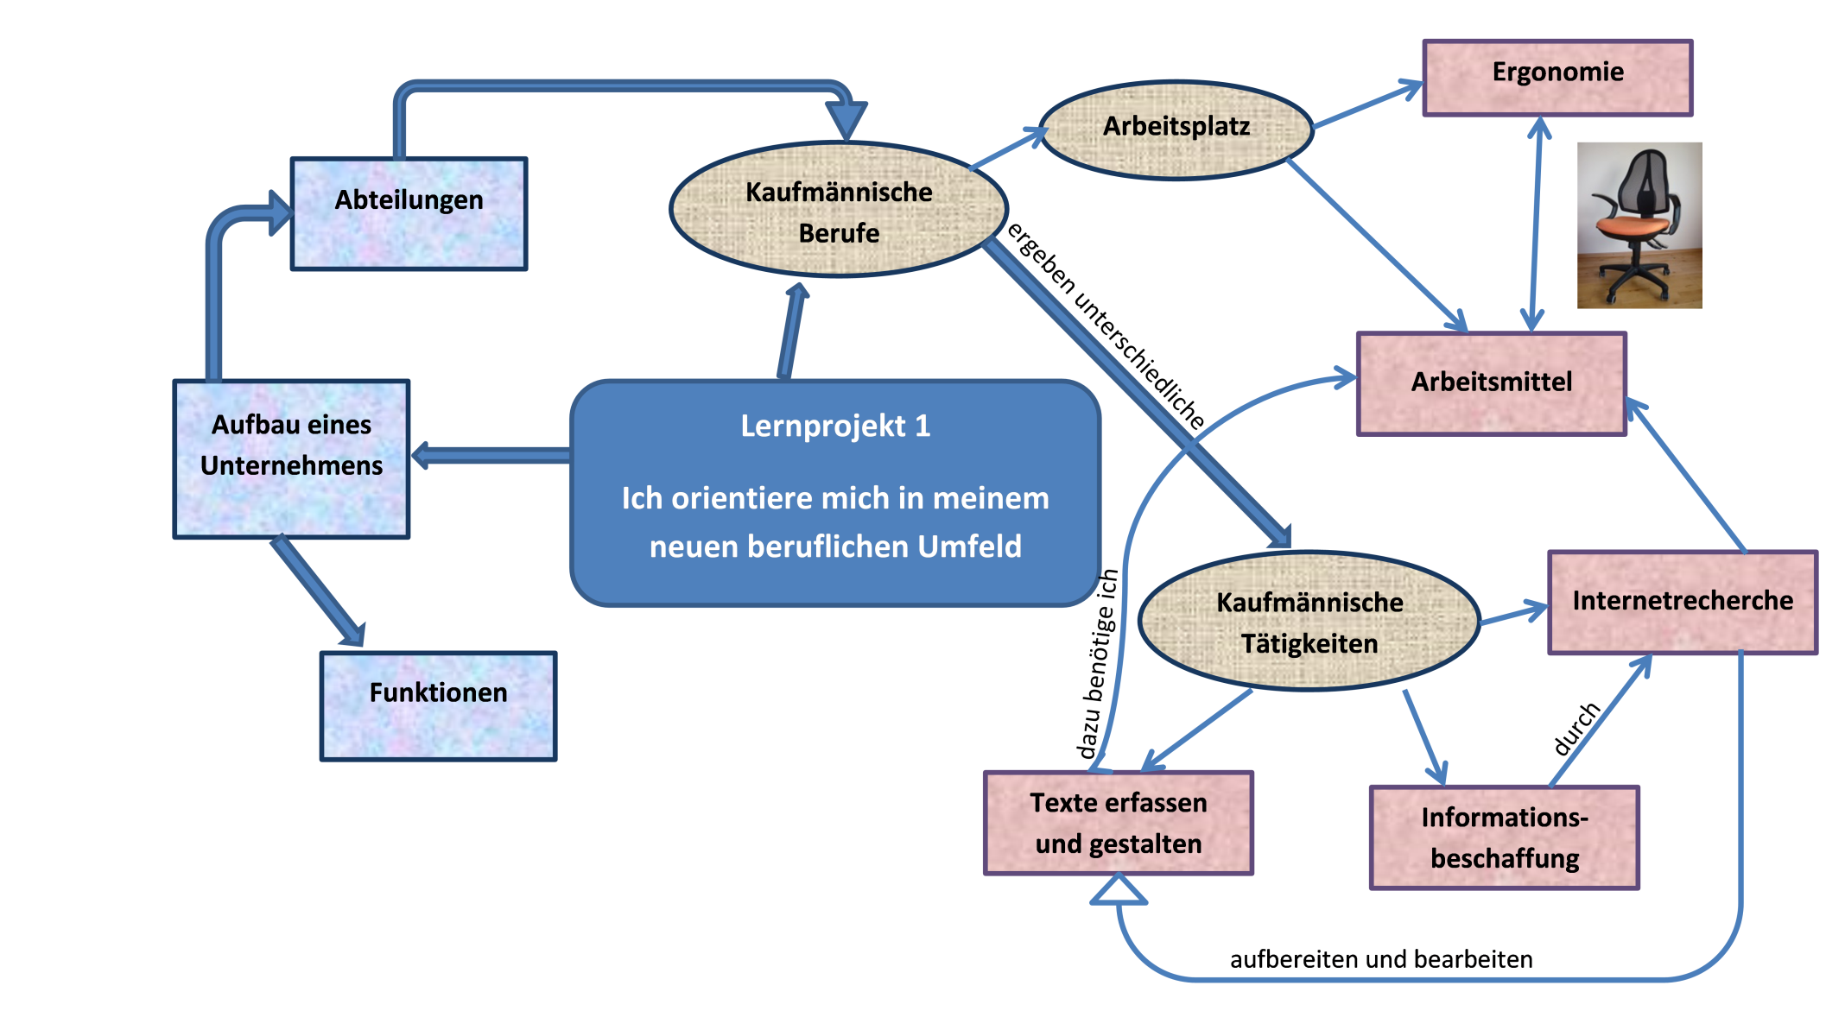

Lernfeld  LF 1 | Materialien/Titel  Berufe-Memory |  | Wirtschaft/VBRW  1.01.01
Kompetenzbereiche
LernPROJEKT
LernTHEMA
LernSCHRITT
- Informationen für die Arbeit im kaufmännischen Berufsfeld beschaffen und diese entsprechend nutzen / einsetzen
- Betriebliche Abläufe planen und organisieren
- Kaufmännischen Schriftverkehr erstellen und Abläufe im Büro verstehen und organisieren

Kompetenz  - Ich kann typische Ausbildungsberufe im Berufsfeld Wirtschaft und Verwaltung benennen. | Was Sie schon können sollten:
 | Wie Sie Ihr Können prüfen können:

Mit wem? | Aufgabe
1. Bilden Sie eine Dreier-Gruppe und schneiden Sie die Spielkarten „Berufe-Memory“ sauber und ordentlich aus!

2. Lesen Sie gemeinsam die Spielanleitung zum Spiel „Berufe-Memory“.

3. Spielen Sie das Spiel entsprechend der Spielanleitung!

Sortieren Sie die Berufe heraus, die Sie in das Berufsfeld Wirtschaft und Verwaltung einordnen.

Diskutieren Sie Ihre Ergebnisse im Plenum.
Die Dreier-Gruppen können hier gemischt aus allen drei Lernzielen zusammengesetzt sein!

Wenn Sie das Spiel fertig gespielt haben, kontrollieren Sie Ihre gefundenen Spielpaare mit dem Lösungsblatt!

Autorin:
Katrin Schmidt
Datum: 26.05.2014

Spielkarten

Anlagenmechaniker/in | Mechatroniker/in
Auswahl und Verarbeitung von Produkten für die Herstellung von Torten, Kuchen und Kleingebäck | Beschaffung, Vertrieb und Verkauf von Kfz-Teilen und Zubehör
Bauzeichner/in | Erstellen von Zeichnungen und bautechnischen Unterlagen für Häuser, Straßen und Brücken.
Herstellen von Anlagen anhand von technischen Zeichnungen | Beratung und Verkauf von Kosmetika und Produkten der Körperpflege
Erledigung des Schriftverkehrs und Erstellung von Dateien und Statistiken | Binden von Sträußen und Fertigung von Kränzen, Gestecken und Brautschmuck
Industriekaufmann/frau | Drogist/in
Einzelhandelskaufmann/frau | Verkauf von verschiedenen Produkten wie Spielwaren, Bekleidung oder Elektronikgeräte
Kaufmann/frau im Groß- und Außenhandel | Tierpfleger/in
Kaufmann/frau für Bürokommunikation | Automobilkaufmann/frau
Florist/in | Zusammenbau von komplexen Systemen (wie z. B. Roboter) aus verschiedenen elektronischen und mechanischen Bestandteilen
Einkauf von Waren beim Hersteller und Organisation des Weiterverkaufs an andere Unternehmen | Gestaltung von Wohn- und Geschäftsräumen hinsichtlich der Gestaltung und Materialwahl
Pflegen und Betreuen von älteren Menschen | Betreuung von Tieren und Versorgung mit entsprechendem Futter
Zahntechniker/in | Raumausstatter/in
Konditor/in | Altenpfleger/in
Herstellung von Zahnersatz (wie z. B. Kronen oder Brücken) in Handarbeit | Steuern von betriebswirtschaftlichen Abläufen in verschiedenen Wirtschaftsbereichen

Spielanleitung

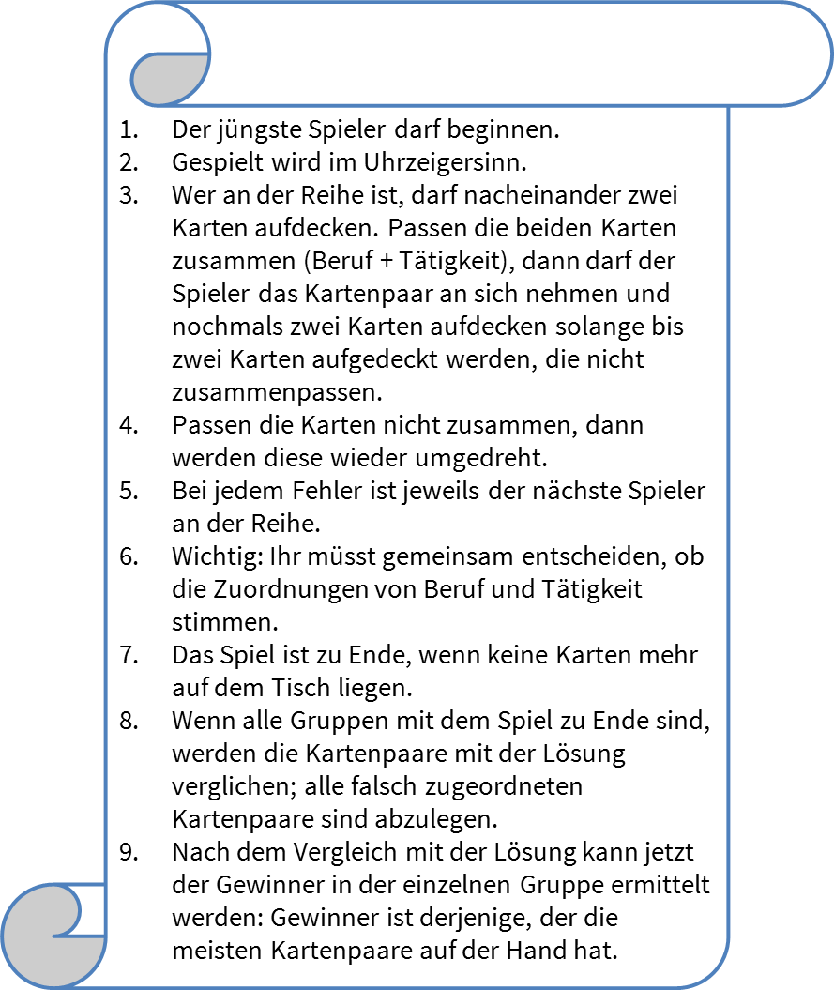

Autorin:
Katrin Schmidt
Datum: 26.05.2014

Lernfeld  LF 1 | Materialien/Titel  Berufe-Memory |  | Wirtschaft/VBRW  1.01.01
Lösung

Altenpfleger/in | Pflegen und Betreuen von älteren Menschen
Anlagenmechaniker/in | Herstellen von Anlagen anhand von technischen Zeichnungen
Automobilkaufmann/frau | Beschaffung, Vertrieb und Verkauf von Kfz-Teilen und Zubehör
Bauzeichner/in | Erstellen von Zeichnungen und bautechnischen Unterlagen für Häuser, Straßen und Brücken
Drogist/in | Beratung und Verkauf von Kosmetika und Produkten der Körperpflege
Florist/in | Binden von Sträußen und Fertigung von Kränzen, Gestecken und Brautschmuck
Industriekaufmann/frau | Steuern von betriebswirtschaftlichen Abläufen in verschiedenen Wirtschaftsbereichen
Einzelhandelskaufmann/frau | Verkauf von verschiedenen Produkten wie Spielwaren, Bekleidung oder Elektronikgeräte
Kaufmann/frau im Groß- und Außenhandel | Einkauf von Waren beim Hersteller und Organisation des Weiterverkaufs an andere Unternehmen
Kaufmann/frau für Bürokommunikation | Erledigung des Schriftverkehrs und Erstellung von Dateien und Statistiken
Mechatroniker/in | Zusammenbau von komplexen Systemen (wie z. B. Roboter) aus verschiedenen elektronischen und mechanischen Bestandteilen
Raumausstatter/in | Gestaltung von Wohn- und Geschäftsräumen hinsichtlich der Gestaltung und Materialwahl
Tierpfleger/in | Betreuung von Tieren und Versorgung mit entsprechendem Futter
Zahntechniker/in | Herstellung von Zahnersatz (wie z. B. Kronen oder Brücken) in Handarbeit
Konditor/in | Auswahl und Verarbeitung von Produkten für die Herstellung von Torten, Kuchen und Kleingebäck

Lernfeld  LF 1 | Materialien/Titel  Berufe im Berufsfeld Wirtschaft und Verwaltung |  | Wirtschaft/VBRW  1.01.02
Kompetenzbereiche
LernPROJEKT
LernTHEMA

LernSCHRITT
- Informationen für die Arbeit im kaufmännischen Berufsfeld beschaffen und diese entsprechend nutzen / einsetzen
- Betriebliche Abläufe planen und organisieren
- Kaufmännischen Schriftverkehr erstellen und Abläufe im Büro verstehen und organisieren

Kompetenz  - Ich kann typische Aufgaben eines kaufmännischen Mitarbeiters benennen.  - Ich kann verschiedene Unternehmen der örtlichen Wirtschaft benennen.  - Ich kann Informationen über verschiedene kaufmännische Ausbildungsberufe sammeln. | Was Sie schon können sollten:
Wie Sie Ihr Können prüfen können:
- Übungsaufgaben

Mit wem? | Aufgabe

Lesen Sie den Text zunächst aufmerksam durch und unterstreichen Sie wichtige Schlüsselbegriffe!
Lesen Sie den Informationstext über „Berufe im Berufsfeld Wirtschaft und Verwaltung“ aufmerksam durch und halten Sie die Ergebnisse zu den folgenden Fragen schriftlich fest! Finden Sie nach der Bearbeitung eine Partnerin oder einen Partner und setzen Sie sich mit diesem zusammen!

1) Erklären Sie, wo man in Berufen im Berufsfeld Wirtschaft und Verwaltung arbeitet!

2) Nennen Sie drei persönliche Voraussetzungen, die man für die Arbeit in diesem Berufsfeld mitbringen sollte!

3) Nennen Sie drei Tätigkeiten im Rahmen eines Büroarbeitsplatzes!

Methode Tempoduett: Die Schüler/-innen, die früh fertig sind, bearbeiten Lernschritt Wirtschaft/VBRW 1.01.05.
Treffen Sie sich mit einem/r gleichschnellen Mitschüler/-in mit demselben Lernziel und tauschen Sie sich zunächst über Ihre Lösungen gegenseitig aus!

Erstellen Sie dann zusammen mit Ihrer Partnerin oder Ihrem Partner ein Mind-Map über Berufe im Berufsfeld Wirtschaft und Verwaltung! Vervollständigen Sie dazu das beiliegende Arbeitsblatt.

Stellen Sie Ihre Ergebnisse im Plenum vor!

Autorin:
Katrin Schmidt
Datum: 26.05.2014

Lernfeld  LF 1 | Materialien/Titel  Berufe im Berufsfeld Wirtschaft und Verwaltung |  | Wirtschaft/VBRW  1.01.02
Kompetenzbereiche
LernPROJEKT
LernTHEMA
LernSCHRITT
- Informationen für die Arbeit im kaufmännischen Berufsfeld beschaffen und diese entsprechend nutzen / einsetzen
- Betriebliche Abläufe planen und organisieren
- Kaufmännischen Schriftverkehr erstellen und Abläufe im Büro verstehen und organisieren

Kompetenz  - Ich kann typische Aufgaben eines kaufmännischen Mitarbeiters benennen.  - Ich kann verschiedene Unternehmen der örtlichen Wirtschaft benennen.  - Ich kann Informationen über verschiedene kaufmännische Ausbildungsberufe sammeln. | Was Sie schon können sollten:
Wie Sie Ihr Können prüfen können:
- Übungsaufgaben
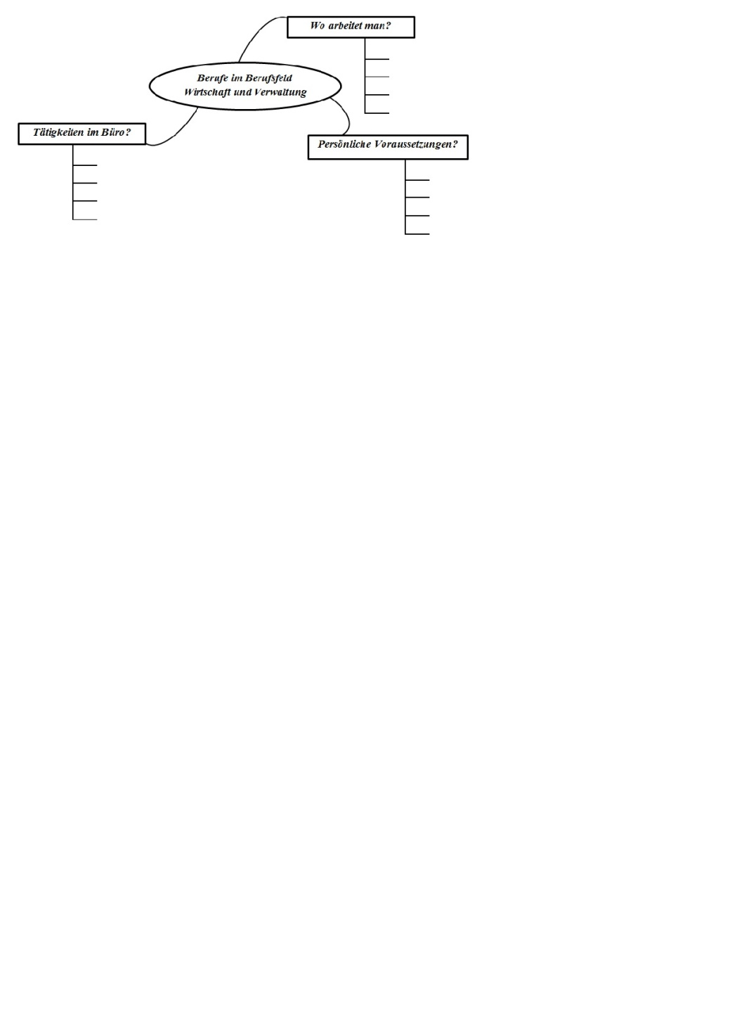

Autorin:
Katrin Schmidt
Datum: 26.05.2014

Lernfeld  LF 1 | Materialien/Titel  Berufe im Berufsfeld Wirtschaft und Verwaltung |  | Wirtschaft/VBRW  1.01.03
Kompetenzbereiche
LernPROJEKT
LernTHEMA
LernSCHRITT
- Informationen für die Arbeit im kaufmännischen Berufsfeld beschaffen und diese entsprechend nutzen / einsetzen
- Betriebliche Abläufe planen und organisieren
- Kaufmännischen Schriftverkehr erstellen und Abläufe im Büro verstehen und organisieren

Kompetenz  - Ich kann typische Aufgaben eines kaufmännischen Mitarbeiters benennen.  - Ich kann verschiedene Unternehmen der örtlichen Wirtschaft benennen.  - Ich kann Informationen über verschiedene kaufmännische Ausbildungsberufe sammeln. | Was Sie schon können sollten:
Wie Sie Ihr Können prüfen können:
- Übungsaufgaben

Lesen Sie den Text zunächst aufmerksam durch und unterstreichen Sie wichtige Schlüsselbegriffe!

Methode Tempoduett:
Die Schüler/-innen, die früh fertig sind, bearbeiten Lernschritt Wirtschaft/VBRW 1.01.06.
Autorin:
Katrin Schmidt
Datum: 26.05.2014

Denken Sie dabei an die Punkte Berufe, Voraussetzungen und Tätigkeiten und de gute Lesbarkeit Ihrer Darstellung!

Mit wem? | Aufgabe
Lesen Sie den Informationstext über „Berufe im Berufsfeld Wirtschaft und Verwaltung“ aufmerksam durch und halten Sie die Ergebnisse zu den folgenden Fragen schriftlich fest! Finden Sie nach der Bearbeitung eine Partnerin oder einen Partner und setzen Sie sich mit diesem zusammen!

1) Erklären Sie, wo man in Berufen im Berufsfeld Wirtschaft und Verwaltung arbeitet! Überlegen Sie, welche Wirtschafts- und Verwaltungseinrichtungen es in Ihrer Region gibt!

2) Nennen Sie fünf persönliche Voraussetzungen, die man für die Arbeit in diesem Berufsfeld mitbringen sollte!

3) Nennen Sie Tätigkeiten im Rahmen eines Büroarbeitsplatzes!

Treffen Sie sich mit einem/r gleichschnellen Mitschüler/-in mit demselben Lernziel und tauschen Sie sich zunächst über Ihre Lösungen gegenseitig aus!

Erstellen Sie dann zusammen mit Ihrem Partner ein Mind-Map über Berufe im Berufsfeld Wirtschaft und Verwaltung! Visualisieren Sie dabei Ihre Ergebnisse auf einer Folie!

Stellen Sie Ihre Ergebnisse im Plenum vor!

Nutzen Sie das Internet für die Recherche zur Suche nach Unternehmen in Ihrer Region!

Lernfeld  LF 1 | Materialien/Titel  Berufe im Berufsfeld Wirtschaft und Verwaltung |  | Wirtschaft/VBRW  1.01.04
Kompetenzbereiche
LernPROJEKT
LernTHEMA
LernSCHRITT
- Informationen für die Arbeit im kaufmännischen Berufsfeld beschaffen und diese entsprechend nutzen / einsetzen
- Betriebliche Abläufe planen und organisieren
- Kaufmännischen Schriftverkehr erstellen und Abläufe im Büro verstehen und organisieren

Kompetenz  - Ich kann typische Aufgaben eines kaufmännischen Mitarbeiters benennen.  - Ich kann verschiedene Unternehmen der örtlichen Wirtschaft benennen.  - Ich kann Informationen über verschiedene kaufmännische Ausbildungsberufe sammeln. | Was Sie schon können sollten:
Wie Sie Ihr Können prüfen können:
- Übungsaufgaben

Mit wem? | Aufgabe
Lesen Sie den Informationstext über „Berufe im Berufsfeld Wirtschaft und Verwaltung“ aufmerksam durch und halten Sie die Ergebnisse zu den folgenden Fragen schriftlich fest! Finden Sie nach der Bearbeitung eine Partnerin oder einen Partner und setzen Sie sich mit diesem zusammen!

1) Erklären Sie, wo man in Berufen im Berufsfeld Wirtschaft und Verwaltung arbeitet! Überlegen Sie, welche Wirtschafts- und Verwaltungseinrichtungen es in Ihrer Region gibt!

2) Nennen Sie verschiedene persönliche Voraussetzungen, die man für die Arbeit in diesem Berufsfeld mitbringen sollte und erklären Sie deren Bedeutung genauer!

3) Beschreiben Sie die Tätigkeiten im Rahmen eines Büroarbeitsplatzes!

Treffen Sie sich mit einem/r gleichschnellen Mitschüler/-in mit demselben Lernziel und tauschen Sie sich zunächst über Ihre Lösungen gegenseitig aus!

Erstellen Sie dann zusammen mit Ihrem Partner ein Mind-Map über Berufe im Berufsfeld Wirtschaft und Verwaltung! Visualisieren Sie dabei Ihre Ergebnisse auf einer Folie!

Stellen Sie Ihre Ergebnisse im Plenum vor!

Lesen Sie den Informationstext zunächst aufmerksam durch und unterstreichen Sie wichtige Schlüsselbegriffe!

Nutzen Sie das Internet für die Recherche zur Suche nach Unternehmen in Ihrer Region!

Methode Tempoduett:
Die Schüler/-innen, die früh fertig sind, bearbeiten Lernschritt Wirtschaft/VBRW 1.01.06 und 1.01.07.

Autorin:
Katrin Schmidt
Datum: 26.05.2014

Lernfeld  LF 1 | Materialien/Titel  Berufe im Berufsfeld Wirtschaft und Verwaltung |  | Wirtschaft/VBRW  1.01.04
Kompetenzbereiche
LernPROJEKT
LernTHEMA
LernSCHRITT
- Informationen für die Arbeit im kaufmännischen Berufsfeld beschaffen und diese entsprechend nutzen / einsetzen
- Betriebliche Abläufe planen und organisieren
- Kaufmännischen Schriftverkehr erstellen und Abläufe im Büro verstehen und organisieren

Informationstext – Berufe im Berufsfeld Wirtschaft und Verwaltung

In Deutschland gibt es mit über 300 staatlich anerkannten Ausbildungsberufen eine Vielzahl von Möglichkeiten, einen Beruf zu erlernen. Um einen besseren Überblick zu erhalten, werden einzelne Ausbildungsberufe in so genannten Berufsfeldern zusammengefasst. So gibt es zum Beispiel das Berufsfeld Ernährung und Hauswirtschaft, das Berufsfeld Metalltechnik oder aber auch das Berufsfeld Wirtschaft und Verwaltung.

Die Arbeitsplätze in diesem Berufsfeld befinden sich in Firmen von unterschiedlicher Größe und mit unterschiedlichen Aufgaben. Alle Berufe im Berufsfeld Wirtschaft und Verwaltung sind mit vielen organisatorischen und kaufmännischen Aufgaben verbunden. Die meisten Tätigkeiten werden somit in einem Büro ausgeübt. Gearbeitet wird zum einen in kleinen, mittleren sowie in Großunternehmen zum anderen aber auch in verschiedenen Behörden. Bei der Arbeit in einem Unternehmen werden die Industriebetriebe (zum Beispiel Textilindustrie, Elektrizitätswerke, etc.) von den Handelsbetrieben (Großhandel und Einzelhandel) unterschieden. Bei der Arbeit in Behörden gibt es zum Beispiel die Kfz-Zulassungsstelle, bei der ein Bürger sein Auto an- bzw. abmelden kann.

Sollte Dich dieses Berufsfeld ansprechen, so ist eine der wesentlichen Voraussetzungen das Interesse am Umgang mit Menschen, höfliche Umgangsformen und eine sichere mündliche und schriftliche Ausdrucksweise. Aber auch das Interesse an Zahlen spielt oft eine große Rolle. Weiterhin sollte ein kaufmännischer Mitarbeiter sehr strukturiert sein, da er in einem Büro oft Akten nach unterschiedlichen Ordnungssystemen verwalten muss.

Das wichtigste Arbeitswerkzeug bei einem Büroarbeitsplatz ist der Computer. Neben Standardprogrammen, wie zum Beispiel Textverarbeitungsprogramme, muss ein Mitarbeiter in einem kaufmännischen Beruf aber auch mit Spezialprogrammen, wie zum Beispiel der Unternehmenssoftware Navision, umgehen können. Darüber hinaus muss ein kaufmännischer Mitarbeiter aber auch weitere technische Geräte (wie Kopierer oder Telefonanlagen) bedienen können.

Die meisten Ausbildungsberufe im Berufsfeld Wirtschaft werden im so genannten dualen System ausgebildet. Das bedeutet, dass es zwei verschiedene Lernorte gibt: zum einen die Berufsschule, zum anderen den jeweiligen Ausbildungsbetrieb. Beide Lernorte teilen sich sozusagen ihre Aufgabe der Berufsausbildung. In der Berufsschule lernen die Auszubildenden Allgemeinbildung und fachtheoretische Inhalte. Dies erfolgt jeweils nach den Lehrplänen. Im Betrieb sollen die Auszubildenden hingegen vor allem fachpraktische Kenntnisse und Fertigkeiten erlernen. Aber auch hier erfolgt ergänzend eine fachtheoretische Ausbildung. Die Ausbildung im Betrieb erfolgt nach der so genannten Ausbildungsordnung, welche bundeseinheitlich geregelt ist.
Autorin:
Katrin Schmidt
Datum: 26.05.2014

Lernfeld  LF 1 | Materialien/Titel  Berufe im Berufsfeld Wirtschaft und Verwaltung |  | Wirtschaft/VBRW  1.01.04
Lösungen A ,B, C

Lösungen

1) Erklären Sie, wo man in Berufen im Berufsfeld Wirtschaft und Verwaltung arbeitet!
Klein,- Mittel- und Großunternehmen (Industrie- und Handel), Behörden

2) Nennen Sie drei persönliche Voraussetzungen, die man für die Arbeit in diesem Berufsfeld mitbringen sollte!
Gute Ausdrucksfähigkeit, gute Umgangsformen, mathematisches Interesse

3) Nennen Sie drei Tätigkeiten im Rahmen eines Büroarbeitsplatzes!
Textverarbeitung, Bedienen von technischen Geräten, Umgang mit Unternehmenssoftware
Lösungen

1) Erklären Sie, wo man in Berufen im Berufsfeld Wirtschaft und Verwaltung arbeitet! Überlegen Sie, welche Wirtschafts- und Verwaltungseinrichtungen es in Ihrer Region gibt!
Klein,- Mittel- und Großunternehmen (Industrie- und Handel), Behörden
E.G.O., Seeburger, Blanco, Gemeinde

2) Nennen Sie verschiedene persönliche Voraussetzungen, die man für die Arbeit in diesem Berufsfeld mitbringen sollte und erklären Sie deren Bedeutung genauer!
Gute Ausdrucksfähigkeit da man viel Kundenkontakt hat , gute Umgangsformen, mathematisches Interesse da es hier viel um Zahlen geht, strukturiertes Arbeiten da man verschiedene Aufgaben bearbeiten muss, Interesse am Umgang mit Menschen

3) Beschreiben Sie die Tätigkeiten im Rahmen eines Büroarbeitsplatzes!
Textverarbeitung, Bedienen von technischen Geräten, Umgang mit Unternehmenssoftware

Lösungen

siehe B (nur ausführlicher)

Lösung Mind-Map (Schülerindividuell)

Autorin:
Katrin Schmidt
Datum: 26.05.2014

Lernfeld  LF 1 | Materialien/Titel  Voraussetzungen |  | Wirtschaft/VBRW  1.01.05
Kompetenzbereiche
LernPROJEKT
LernTHEMA
LernSCHRITT
- Informationen für die Arbeit im kaufmännischen Berufsfeld beschaffen und diese entsprechend nutzen / einsetzen
- Betriebliche Abläufe planen und organisieren
- Kaufmännischen Schriftverkehr erstellen und Abläufe im Büro verstehen und organisieren

Kompetenz  - Ich kann typische Aufgaben eines kaufmännischen Mitarbeiters benennen.  - Ich kann verschiedene Unternehmen der örtlichen Wirtschaft benennen.  - Ich kann Informationen über verschiedene kaufmännische Ausbildungsberufe sammeln. | Was Sie schon können sollten:  - Kaufmännische Ausbildungsberufe
Wie Sie Ihr Können prüfen können:
- Übungsaufgaben

Mit wem? | Aufgabe
 | Bearbeiten Sie die folgenden beiden Aufgaben allein!
 | Vergleichen Sie ihre Ergebnisse mit Hilfe des Lösungsblattes und korrigieren Sie gegebenenfalls Ihre Lösungen!

1. Kreuzen Sie jeweils die Voraussetzungen an, die für Berufe im Berufsfeld Wirtschaft und Verwaltung eine Rolle spielen:

Geschicklichkeit ( )
Umgang mit Menschen ( )
Höflichkeit ( )
handwerkliche Begabung ( )
gute mündliche und schriftliche Ausdrucksweise ( )
technisches Verständnis ( )
Kreativität ( )
strukturiertes Arbeiten ( )

2. Entscheiden Sie bei den folgenden Aussagen, ob diese richtig oder falsch sind!

a) Duales System bedeutet, dass die Ausbildung an zwei Lernorten erfolgt.

b) Die Berufsschule ist bei einer Ausbildung im dualen System wichtiger als der Betrieb.

c) In der Berufsschule erlernen die Auszubildenden lediglich fachtheoretische Kenntnisse.

d) Im Ausbildungsbetrieb erlernen die Auszubildenden sowohl fachpraktische als auch fachtheoretische Kenntnisse und Fertigkeiten.

e) Die Ausbildung in der Berufsschule erfolgt nach Lehrplänen.
Autorin:
Katrin Schmidt
Datum: 26.05.2014

f) Die Ausbildung im Betrieb erfolgt nach einer Ausbildungsordnung, die je nach Bundesland unterschiedlich ist.

Lernfeld  LF 1 | Materialien/Titel  Voraussetzungen |  | Wirtschaft/VBRW  1.01.06
Kompetenzbereiche
LernPROJEKT
LernTHEMA
LernSCHRITT
- Informationen für die Arbeit im kaufmännischen Berufsfeld beschaffen und diese entsprechend nutzen / einsetzen
- Betriebliche Abläufe planen und organisieren
- Kaufmännischen Schriftverkehr erstellen und Abläufe im Büro verstehen und organisieren

Kompetenz  - Ich kann typische Aufgaben eines kaufmännischen Mitarbeiters benennen.  - Ich kann verschiedene Unternehmen der örtlichen Wirtschaft benennen.  - Ich kann Informationen über verschiedene kaufmännische Ausbildungsberufe sammeln. | Was Sie schon können sollten:  - Kaufmännische Ausbildungsberufe
Wie Sie Ihr Können prüfen können:
- Übungsaufgaben

Mit wem? | Aufgabe
 | Bearbeiten Sie die folgenden beiden Aufgaben allein!
 | Vergleichen Sie ihre Ergebnisse mit Hilfe des Lösungsblattes und korrigieren Sie gegebenenfalls Ihre Lösungen!

1. Kreuzen Sie jeweils die Voraussetzungen an, die für Berufe im Berufsfeld Wirtschaft und Verwaltung eine Rolle spielen:

Geschicklichkeit ( )
Umgang mit Menschen ( )
Höflichkeit ( )
handwerkliche Begabung ( )
gute mündliche und schriftliche Ausdrucksweise ( )
technisches Verständnis ( )
Kreativität ( )
strukturiertes Arbeiten ( )

2. Entscheiden Sie bei den folgenden Aussagen, ob diese richtig oder falsch sind! Korrigieren Sie gegebenenfalls die falschen Aussagen!

a) Duales System bedeutet, dass die Ausbildung an zwei Lernorten erfolgt.
……………………………………………………………………………………….
b) Die Berufsschule ist bei einer Ausbildung im dualen System wichtiger als der im Betrieb.
……………………………………………………………………………………….
c) In der Berufsschule erlernen die Auszubildenden lediglich fachtheoretische Kenntnisse.
……………………………………………………………………………………….
d) Im Ausbildungsbetrieb erlernen die Auszubildenden sowohl fachpraktische als auch fachtheoretische Kenntnisse und Fertigkeiten.
……………………………………………………………………………………….
e) Die Ausbildung in der Berufsschule erfolgt nach Lehrplänen.
Autorin:
Katrin Schmidt
Datum: 26.05.2014
……………………………………………………………………………………….
f) Die Ausbildung im Betrieb erfolgt nach einer Ausbildungsordnung, die je nach Bundesland unterschiedlich ist.
……………………………………………………………………………………….

Lernfeld  LF 1 | Materialien/Titel  Voraussetzungen |  | Wirtschaft/VBRW  1.01.05-06
Lösung

1. Kreuzen Sie jeweils die Voraussetzungen an, die für Berufe im Berufsfeld Wirtschaft und Verwaltung eine Rolle spielen:

Geschicklichkeit ( )
Umgang mit Menschen ( x )
Höflichkeit ( x )
handwerkliche Begabung ( )
gute mündliche und schriftliche Ausdrucksweise ( x )
technisches Verständnis ( )
Kreativität ( )
strukturiertes Arbeiten ( x )

2. Entscheiden Sie bei den folgenden Aussagen, ob diese richtig oder falsch sind! Korrigieren Sie gegebenenfalls die falschen Aussagen!

a) Duales System bedeutet, dass die Ausbildung an zwei Lernorten erfolgt.

Richtig

b) Die Berufsschule ist bei einer Ausbildung im dualen System wichtiger als der Betrieb.

Falsch: Beide Lernorte sind für die Ausbildung gleich wichtig.

c) In der Berufsschule erlernen die Auszubildenden lediglich fachtheoretische
Kenntnisse.

Falsch: Neben fachtheoretischen Inhalten erlernt man auch Allgemeinbildung.

d) Im Ausbildungsbetrieb erlernen die Auszubildenden sowohl fachpraktische als auch fachtheoretische Kenntnisse und Fertigkeiten.

Richtig

e) Die Ausbildung in der Berufsschule erfolgt nach Lehrplänen.

Richtig

f) Die Ausbildung im Betrieb erfolgt nach einer Ausbildungsordnung, die je nach
Bundesland unterschiedlich ist.

Falsch: Die Ausbildungsordnung ist bundeseinheitlich geregelt.
Autorin:
Katrin Schmidt
Datum: 26.05.2014

Lernfeld  LF 1 | Materialien/Titel  Duales System |  | Wirtschaft/VBRW  1.01.07
Kompetenzbereiche
LernPROJEKT
LernTHEMA
LernSCHRITT
- Informationen für die Arbeit im kaufmännischen Berufsfeld beschaffen und diese entsprechend nutzen / einsetzen
- Betriebliche Abläufe planen und organisieren
- Kaufmännischen Schriftverkehr erstellen und Abläufe im Büro verstehen und organisieren

Kompetenz  - Ich kann den Begriff duales System erklären. | Was Sie schon können sollten:  - Kaufmännische Ausbildungsberufe und Tätigkeiten  - Internetrecherche
Kompetenz  - Ich kann den Begriff duales System erklären. | Wie Sie Ihr Können prüfen können:

Führen Sie eine Internetrecherche zum Thema „Duale Ausbildung“ durch und halten Sie Ihre Ergebnisse schriftlich fest.

Mit wem? | Aufgabe
 | Erstellen Sie einen Heftaufschrieb zum Thema „Duales System“.
 | Vergleichen Sie Ihren Aufschrieb mit dem einer Mitschülerin oder eines Mitschülers des gleichen Lernziels und diskutieren Sie unterschiedliche Ergebnisse!

Duales System ….
Autorin:
Katrin Schmidt
Datum: 26.05.2014
________________________________________________________________________________________________________________________________________________________________________________________________________________________________________________________________________________________________________________________________________________________________________________________________________________________________________________________________________________________________________________________________________________________________________________________________________________________________________________________________________________________________________________________________________________________________________________________________________________________________________________________________________________________________________________________________________________________________________________________________________________________________________________________________________________________________________________________________

Lernfeld  LF 1 | Materialien/Titel  Das Unternehmen |  | Wirtschaft/VBRW  1.01.08
Kompetenzbereiche
LernPROJEKT
LernTHEMA
LernSCHRITT
- Informationen für die Arbeit im kaufmännischen Berufsfeld beschaffen und diese entsprechend nutzen / einsetze
- Betriebliche Abläufe planen und organisieren
- Kaufmännischen Schriftverkehr erstellen und Abläufe im Büro verstehen und organisieren

Lesen Sie den Text zunächst aufmerksam durch und unterstreichen Sie wichtige Schlüsselbegriffe!
Kompetenz  - Ich kann unterschiedliche Abteilungen in einem Unternehmen benennen. | Was Sie schon können sollten:  - Kaufmännischer Arbeitsplatz
 | Wie Sie Ihr Können prüfen können

Mit wem? | Aufgabe
Lesen Sie den Informationstext über „Wie arbeitet ein Unternehmen“ aufmerksam durch!

Füllen Sie mit Hilfe der gelesenen Informationen die Tabelle aus!

 | Suchen Sie sich eine Partnerin oder einen Partner entsprechend Ihrem Lernziel und vergleichen Sie zusammen Ihre Ergebnisse.
 | Klären Sie offene Fragen im Plenum.

Informationstext: Wie arbeitet ein Unternehmen

Unternehmen erstellen zum Teil sehr unterschiedliche Leistungen, jedoch gleichen sie sich in ihrer Arbeitsweise. Der Aufbau eines Unternehmens richtet sich dabei stark nach dessen Größe: bei mittleren bzw. größeren Unternehmen gibt es oft mehr Abteilungen als bei kleinen Unternehmen.

Egal jedoch, wie klein ein Unternehmen ist – folgende drei Grundfunktionen finden sich in jedem Unternehmen wieder: die erste Grundfunktion ist der Einkauf. Hierbei geht es darum, dass sich ein Unternehmen alle so genannten Produktionsfaktoren beschafft, um entsprechende Produkte herstellen zu können. Produktionsfaktoren sind zum Beispiel Werkstoffe oder aber auch die Arbeitskräfte, die vom Unternehmen eingestellt werden müssen, damit überhaupt produziert werden kann.
Die zweite wichtige Grundfunktion ist die Produktion. Bei Industriebetrieben erfolgt die Produktion, indem die vorher eingekauften Produktionsfaktoren miteinander kombiniert werden. Das bedeutet, dass bestimmte Arbeiter Rohstoffe (z. B. Holz) auf eine bestimmte Art und Weise bearbeiten (z. B. sägen, feilen, etc.).
Die dritte Grundfunktion ist der Verkauf. Dieser bildet meist die letzte Stufe der gesamten betrieblichen Arbeit. Hier werden letztendlich die hergestellten Waren an den Kunden verkauft. Bevor es zum Verkauf kommt, muss ein Unternehmen hier zum Beispiel Werbung machen, um auf das Produkt aufmerksam zu machen.
Autorin:
Katrin Schmidt
Datum: 26.05.2014

Lernfeld  LF 1 | Materialien/Titel  Das Unternehmen |  | Wirtschaft/VBRW  1.01.08
Kompetenzbereiche
LernPROJEKT
LernTHEMA
LernSCHRITT
- Informationen für die Arbeit im kaufmännischen Berufsfeld beschaffen und diese entsprechend nutzen / einsetzen
- Betriebliche Abläufe planen und organisieren
- Kaufmännischen Schriftverkehr erstellen und Abläufe im Büro verstehen und organisieren

Kompetenz  - Ich kann unterschiedliche Abteilungen in einem Unternehmen benennen. | Was Sie schon können sollten:  - Kaufmännischer Arbeitsplatz
 | Wie Sie Ihr Können prüfen können:

Wie arbeitet ein Unternehmen – die Grundfunktionen

 | 1. Grundfunktion | 2. Grundfunktion | 3. Grundfunktion
Name:

Aufgaben:

Beispiel:

Autorin:
Katrin Schmidt
Datum: 26.05.2014

Lernfeld  LF 1 | Materialien/Titel  Das Unternehmen |  | Wirtschaft/VBRW  1.01.09
Kompetenzbereiche
LernPROJEKT
LernTHEMA
LernSCHRITT
- Informationen für die Arbeit im kaufmännischen Berufsfeld beschaffen und diese entsprechend nutzen / einsetzen
- Betriebliche Abläufe planen und organisieren
- Kaufmännischen Schriftverkehr erstellen und Abläufe im Büro verstehen und organisieren

Kompetenz  - Ich kann unterschiedliche Abteilungen in einem Unternehmen benennen. | Was Sie schon können sollten:  - Kaufmännischer Arbeitsplatz
 | Wie Sie Ihr Können prüfen können:

Lesen Sie den Text zunächst aufmerksam durch und unterstreichen Sie wichtige Schlüsselbegriffe!

Mit wem? | Aufgabe
Lesen Sie den Informationstext über „Wie arbeitet ein Unternehmen“ aufmerksam durch!

Füllen Sie mit Hilfe der gelesenen Informationen die Tabelle aus!
 | Suchen Sie sich eine Partnerin oder einen Partner entsprechend Ihrem Lernziel und vergleichen sie zusammen Ihre Ergebnisse.
 | Klären Sie offene Fragen im Plenum.
Informationstext: Wie arbeitet ein Unternehmen
Unternehmen erstellen zum Teil sehr unterschiedliche Leistungen, jedoch gleichen sie sich in ihrer Arbeitsweise. Damit die Arbeit in einem Unternehmen reibungslos abläuft, muss festgelegt sein, wer welche Aufgaben auszuführen hat. Der Aufbau eines Unternehmens richtet sich dabei stark nach dessen Größe: bei mittleren bzw. größeren Unternehmen gibt es oft mehr Abteilungen als bei kleinen Unternehmen.

Egal jedoch, wie klein ein Unternehmen ist – folgende drei Grundfunktionen finden sich in jedem Unternehmen wieder: die erste Grundfunktion ist der Einkauf (auch Beschaffung genannt). Hierbei geht es darum, dass sich ein Unternehmen alle so genannten Produktionsfaktoren beschafft, um entsprechende Produkte herstellen zu können. Produktionsfaktoren sind zum Beispiel Werkstoffe, Betriebsmittel, Arbeitskräfte oder aber Kapital. Beispielsweise benötigt ein Unternehmen Arbeitskräfte mit bestimmten Qualifikationen. Diese Arbeitskräfte werden auf dem Arbeitsmarkt gesucht bzw. „beschafft“, danach eingestellt, damit ein Unternehmen überhaupt produzieren kann. Neben den Arbeitskräften müssen aber zum Beispiel Rohstoffe „beschafft“ werden, die für die Produktion benötigt werden.

Die zweite wichtige Grundfunktion ist die Produktion / bzw. Lagerung. Hier kommt es nun darauf an, um welche Art von Unternehmen es sich handelt: Bei Industriebetrieben erfolgt eine Produktion, d. h. die Waren, die später verkauft werden, werden im Unternehmen selbst hergestellt. Bei einem Handelsunternehmen hingegen erfolgt hier eine Lagerung, d. h. die Waren, die später verkauft werden, werden nicht im Betrieb selbst hergestellt, sondern werden von anderen Firmen eingekauft. Wichtig für diese Grundfunktion ist, dass hier die Produktionsfaktoren miteinander kombiniert werden. Das bedeutet, dass bestimmte Arbeiter Rohstoffe (z. B. Holz) so bearbeiten (z. B. sägen, feilen, etc.), dass am Ende des Produktionsprozesses ein Produkt (z. B. Holztisch) entsteht.

Autorin:
Katrin Schmidt
Datum: 26.05.2014
Die dritte Grundfunktion ist der Verkauf (auch Absatz genannt). Diese bildet meist die letzte Stufe der gesamten betrieblichen Arbeit. Hier werden also die hergestellten bzw. zwischengelagerten Waren letztendlich an den Kunden verkauft. Die Aufgabe besteht hierbei darin, zum Beispiel durch Werbung auf die Produkte aufmerksam zu machen, um sie dann zu verkaufen. Die verantwortlichen Abteilungen müssen hier zum Beispiel herausfinden, was die Kunden überhaupt kaufen wollen und ob es noch weitere Unternehmen gibt, die eventuell das gleiche Produkt anbieten.

Lernfeld  LF 1 | Materialien/Titel  Das Unternehmen |  | Wirtschaft/VBRW  1.01.09
Kompetenzbereiche
LernPROJEKT
LernTHEMA
LernSCHRITT
- Informationen für die Arbeit im kaufmännischen Berufsfeld beschaffen und diese entsprechend nutzen / einsetzen
- Betriebliche Abläufe planen und organisieren
- Kaufmännischen Schriftverkehr erstellen und Abläufe im Büro verstehen und organisieren

Kompetenz  - Ich kann unterschiedliche Abteilungen in einem Unternehmen benennen. | Was Sie schon können sollten:  - Kaufmännischer Arbeitsplatz
 | Wie Sie Ihr Können prüfen können:
Wie arbeitet ein Unternehmen – die Grundfunktionen

 | 1. Grundfunktion | 2. Grundfunktion | 3. Grundfunktion
Name:

Aufgaben:

Beispiel:

Autorin:
Katrin Schmidt
Datum: 26.05.2014

Lernfeld  LF 1 | Materialien/Titel  Das Unternehmen |  | Wirtschaft/VBRW  1.01.08-09
Lösung

 | 1. Grundfunktion | 2. Grundfunktion | 3. Grundfunktion
Name: | Einkauf (Beschaffung) | Produktion / Lagerung | Verkauf (Absatz)
Aufgaben: | Beschaffung von Produktionsfaktoren  (Arbeitskräfte, Rohstoffe, etc.) | Bei Industriebetrieben: Herstellung der Produkte zum Verkauf  Bei Handelsunternehmen: Lagerung der Produkte bis zum Weiterverkauf  Kombination der Produktionsfaktoren | Verkauf an den Kunden  Letzte Stufe der Kette
Beispiel: | Einstellung von Arbeitskräften mit bestimmten Qualifikationen | Arbeitskräfte setzen Rohstoffe zur Produktion von Produkten ein | Werbung für Produkte machen

Autorin:
Katrin Schmidt
Datum: 26.05.2014

Lernfeld  LF 1 | Materialien/Titel  Anforderungen an einen Bürodrehstuhl |  | Wirtschaft/TVmBP  1.01
Kompetenzbereiche
LernPROJEKT
LernTHEMA
LernSCHRITT
- Informationen für die Arbeit im kaufmännischen Berufsfeld beschaffen und diese entsprechend nutzen / einsetzen
- Betriebliche Abläufe planen und organisieren
- Kaufmännischen Schriftverkehr erstellen und Abläufe im Büro verstehen und organisieren.

Kompetenz  - Ich kann die ergonomischen Anforderungen an einen Bürodrehstuhl benennen und verstehen. | Was Sie schon können sollten:  - Informationen aus Texten herauslesen
Wie Sie Ihr Können prüfen können:
- Vergleichen der Lösungen

Information für Lehrer

Mit wem? | Aufgabe
Schneiden Sie die Bildteile sauber und genau aus und kleben Sie sie ordentlich in der richtigen Anordnung in das Rechteck auf dem Arbeitsblatt.
Lesen Sie die Anforderungen, die ein Bürodrehstuhl erfüllen muss, aufmerksam durch.
Malen Sie Pfeile von den Zahlen zu den entsprechenden Stellen auf dem Bild.
Notieren Sie die Bedeutung der Wörter „individuell“ und „anatomisch“ auf dem Arbeitsblatt. Verwenden Sie gegebenenfalls den Duden.
Treffen Sie sich mit einem/r gleichschnellen Mitschüler/-in.
 | Vergleichen Sie Ihre Ergebnisse, nehmen Sie evtl. Verbesserungen vor.
Schneiden Sie die Bildteile sauber und genau aus und kleben Sie sie in der richtigen Anordnung in das Rechteck auf dem Arbeitsblatt.
Lesen Sie die Anforderungen, die ein Bürodrehstuhl erfüllen muss, aufmerksam durch.
Schreiben Sie Zahlen (z. B. für die Rückenlehne) neben das geklebte Bild und malen Sie Pfeile von den Zahlen zu der entsprechenden Stelle auf dem Bild.
Notieren Sie die Bedeutung der Wörter „individuell“ und „anatomisch“ auf dem Arbeitsblatt. Benutzen Sie bei Bedarf den Duden.
Treffen Sie sich mit einem/r gleichschnellen Mitschüler/-in.
 | Vergleichen Sie Ihre Ergebnisse, nehmen Sie evtl. Verbesserungen vor.
Schneiden Sie die Bildteile aus und kleben Sie sie in der richtigen Anordnung in das Rechteck auf dem Arbeitsblatt.
Lesen Sie den Text aufmerksam durch.
Markieren Sie wichtige Textstellen.
Ergänzen Sie die Sätze auf dem Arbeitsblatt.
Schreiben Sie Zahlen (z. B. für die Rückenlehne) neben das geklebte Bild und malen Sie Pfeile von den Zahlen zu der entsprechenden Stelle auf dem Bild.
Notieren Sie die Bedeutung der Wörter „individuell“ und „anatomisch“ auf der Rückseite des Arbeitsblattes. Benutzen Sie bei Bedarf den Duden.
Treffen Sie sich mit einem/r gleichschnellen Mitschüler/-in.
 | Vergleichen Sie Ihre Ergebnisse, nehmen Sie evtl. Verbesserungen vor.
Überlegen Sie: Ist es sinnvoll im Büro auf einem Bürodrehstuhl zu sitzen? Würde nicht auch ein normaler Stuhl ausreichen?
Sammeln und notieren Sie Argumente für den Gebrauch eines Bürodrehstuhls. Bedenken Sie dabei auch folgende Aspekte:
- Körpergröße, Körperproportionen
- Gesundheit, z. B. Rückenschmerzen
- Zugriff auf Büromaterial, Ordner usw.
Treffen Sie sich mit einem/r gleichschnellen Mitschüler/-in.
Vergleichen und ergänzen Sie Ihre Argumente.
Suchen Sie zwei weitere Mitschüler/-innen, die zeitgleich mit dieser Aufgabe fertig sind.

 | Tragen Sie alle Argumente zusammen.  Strukturieren Sie Ihr Ergebnis.  Planen und erstellen Sie ein Informationsblatt, auf dem Sie die Argumente, die für einen Bürodrehstuhl sprechen sinnvoll darstellen.  Beachten Sie dabei die Anforderungen, die an ein Informationsblatt gestellt werden (siehe Kompetenzraster Infoblatt).  Bereiten Sie die Präsentation Ihres Informationsblattes vor.  (siehe Kompetenzraster Präsentationen).  Präsentieren Sie Ihre Arbeit im Plenum.
 | Geben Sie einer anderen Gruppe in fünf Sätzen schriftlich Feedback zu deren Informationsblatt.

Lernfeld  LF 1 | Materialien/Titel  Anforderungen an einen Bürodrehstuhl |  | Wirtschaft/TVmBP  1.01.01
Kompetenzbereiche
LernPROJEKT
LernTHEMA
LernSCHRITT
- Informationen für die Arbeit im kaufmännischen Berufsfeld beschaffen und diese entsprechend nutzen / einsetzen
- Betriebliche Abläufe planen und organisieren
- Kaufmännischen Schriftverkehr erstellen und Abläufe im Büro verstehen und organisieren

Kompetenz  - Ich kann die ergonomischen Anforderungen an einen Bürodrehstuhl benennen und verstehen. | Was Sie schon können sollten:  - Informationen aus Texten herauslesen
Wie Sie Ihr Können prüfen können:
- Vergleichen der Lösungen
Benutzen Sie bei Bedarf
den Duden.
Mit wem? | Aufgabe
Schneiden Sie die Bildteile sauber und genau aus und kleben Sie sie ordentlich in der richtigen Anordnung in das Rechteck auf dem Arbeitsblatt.
Lesen Sie die Anforderungen, die ein Bürodrehstuhl erfüllen muss, aufmerksam durch.
Ziehen Sie Pfeile von den Zahlen zu den entsprechenden Stellen auf dem Bild.
Notieren Sie die Bedeutung der Wörter „individuell“ und „anatomisch“ auf dem Arbeitsblatt. Benutzen Sie bei Bedarf den Duden.
Treffen Sie sich mit einem/r gleichschnellen Mitschüler/-in.
 | Vergleichen Sie Ihre Ergebnisse, nehmen Sie evtl. Verbesserungen vor.

Autorin:
Sabine Hill
Datum: 26.05.2014

Lernfeld  LF 1 | Materialien/Titel  Anforderungen an einen Bürodrehstuhl |  | Wirtschaft/TVmBP  1.01.01

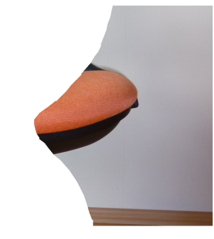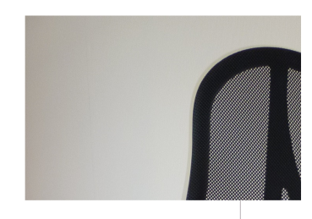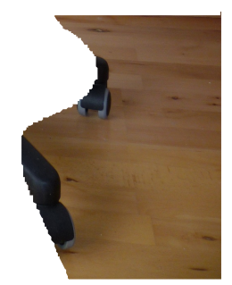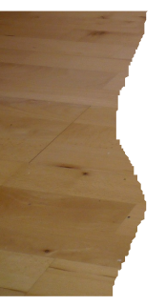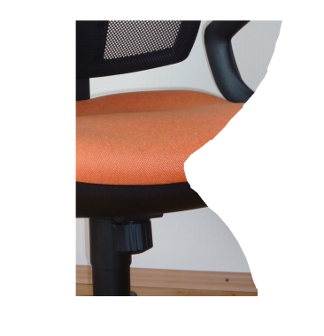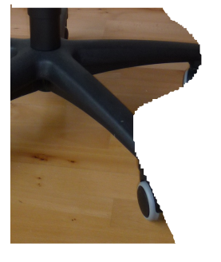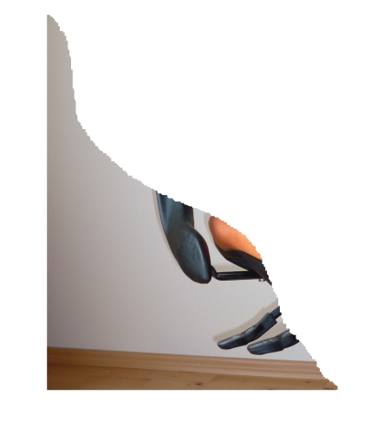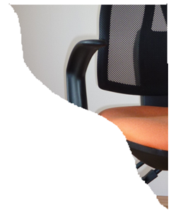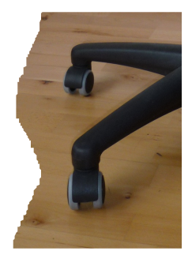
Autorin:
Sabine Hill
Datum: 26.05.2014

Lernfeld  LF 1 | Materialien/Titel  Anforderungen an einen Bürodrehstuhl |  | Wirtschaft/TVmBP  1.01.01

Damit man auf einem Bürodrehstuhl dynamisch sitzen kann, muss er folgende Anforderungen erfüllen:

Die Rückenlehne soll verstellbar sein und mindestens bis zu den Schulterblättern reichen.
Der Widerstand der Rückenlehne soll sich auf das individuelle Körpergewicht einstellen lassen.
Der Bürodrehstuhl soll die Wirbelsäule im Lendenwirbelbereich in ihrer natürlichen Form unterstützen.
Die Sitzfläche soll anatomisch geformt, neigbar und gepolstert sein.
Die Sitzhöhe soll stufenlos einstellbar sein. Eine Sitzfederung soll beim Hinsetzen die Wirbelsäule entlasten.
Der Arbeitsstuhl sollte höhenverstellbare Armlehnen haben.
Der Arbeitsstuhl muss mindestens fünf bewegliche Rollen haben, damit er roll- und kippsicher ist.

Notieren Sie hier die Bedeutung der folgenden Wörter. Nehmen Sie gegebenenfalls den Duden zur Hilfe.

individuell:

anatomisch:

Lernfeld  LF 1 | Materialien/Titel  Anforderungen an einen Bürodrehstuhl |  | Wirtschaft/TVmBP  1.01.01
Kompetenzbereiche
LernPROJEKT
LernTHEMA
LernSCHRITT
- Informationen für die Arbeit im kaufmännischen Berufsfeld beschaffen und diese entsprechend nutzen / einsetze
- Betriebliche Abläufe planen und organisieren
- Kaufmännischen Schriftverkehr erstellen und Abläufe im Büro verstehen und organisieren
Benutzen Sie bei Bedarf den Duden.
Mit wem? | Aufgabe
Schneiden Sie die Bildteile sauber und genau aus und kleben Sie sie in der richtigen Anordnung in das Rechteck auf dem Arbeitsblatt.
Lesen Sie die Anforderungen, die ein Bürodrehstuhl erfüllen muss, aufmerksam durch.
Schreiben Sie Zahlen (z. B. für die Rückenlehne) neben das geklebte Bild und malen Sie Pfeile von den Zahlen zu der entsprechenden Stelle auf dem Bild.
Notieren Sie die Bedeutung der Wörter „individuell“ und „anatomisch“ auf dem Arbeitsblatt. Benutzen Sie bei Bedarf den Duden.
Treffen Sie sich mit einem/r gleichschnellen Mitschüler/-in.
 | Vergleichen Sie Ihre Ergebnisse, nehmen Sie evtl. Verbesserungen vor.

Kompetenz  - Ich kann die ergonomischen Anforderungen an einen Bürodrehstuhl benennen und verstehen. | Was Sie schon können sollten:  - Informationen aus Texten herauslesen
Wie Sie Ihr Können prüfen können:
- Vergleichen der Lösungen

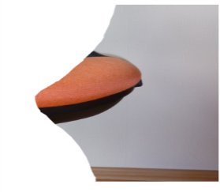
Autorin:
Sabine Hill
Datum: 26.05.2014

Lernfeld  LF 1 | Materialien/Titel  Anforderungen an einen Bürodrehstuhl |  | Wirtschaft/TVmBP  1.01.01

Damit man auf einem Bürodrehstuhl dynamisch sitzen kann, muss er folgende Anforderungen erfüllen:
Die Rückenlehne soll verstellbar sein und mindestens bis zu den Schulterblättern reichen.
Der Widerstand der Rückenlehne soll sich auf das individuelle Körpergewicht einstellen lassen.
Der Bürodrehstuhl soll die Wirbelsäule im Lendenwirbelbereich in ihrer natürlichen Form unterstützen.
Die Sitzfläche soll anatomisch geformt, neigbar und gepolstert sein.
Die Sitzhöhe soll stufenlos einstellbar sein. Eine Sitzfederung soll beim Hinsetzen die Wirbelsäule entlasten.
Der Arbeitsstuhl sollte höhenverstellbare Armlehnen haben.
Der Arbeitsstuhl muss mindestens fünf bewegliche Rollen haben, damit er roll- und kippsicher ist.

Autorin:
Sabine Hill
Datum: 26.05.2014

Notieren Sie hier die Bedeutung der folgenden Wörter. Nehmen Sie gegebenenfalls den Duden zur Hilfe.

individuell:

anatomisch:

Lernfeld  LF 1 | Materialien/Titel  Anforderungen an einen Bürodrehstuhl |  | Wirtschaft/TVmBP  1.01.01
Kompetenzbereiche
LernPROJEKT
LernTHEMA
LernSCHRITT
- Informationen für die Arbeit im kaufmännischen Berufsfeld beschaffen und diese entsprechend nutzen / einsetzen
- Betriebliche Abläufe planen und organisieren
- Kaufmännischen Schriftverkehr erstellen und Abläufe im Büro verstehen und organisieren

Kompetenz  - Ich kann die ergonomischen Anforderungen an einen Bürodrehstuhl benennen und verstehen. | Was Sie schon können sollten:  - Informationen aus Texten herauslesen
Wie Sie Ihr Können prüfen können:
- Vergleichen der Lösungen

Mit wem? | Aufgabe
Schneiden Sie die Bildteile aus und kleben Sie sie in der richtigen Anordnung in das Rechteck auf dem Arbeitsblatt.
Lesen Sie den Text aufmerksam durch.
Benutzen Sie bei Bedarf den Duden.
Markieren Sie wichtige Textstellen.
Ergänzen Sie die Sätze auf dem Arbeitsblatt.
Schreiben Sie Zahlen (z. B. für die Rückenlehne) neben das geklebte Bild und malen Sie Pfeile von den Zahlen zu der entsprechenden Stelle auf dem Bild.
Notieren Sie die Bedeutung der Wörter „individuell“ und „anatomisch“ auf der Rückseite des Arbeitsblattes. Benutzen Sie bei Bedarf den Duden.
Treffen Sie sich mit einem/r gleichschnellen Mitschüler/-in.
 | Vergleichen Sie Ihre Ergebnisse, nehmen Sie evtl. Verbesserungen vor.

Autorin:
Sabine Hill
Datum: 26.05.2014
Der Bürodrehstuhl

Jeder Mensch ist in seiner Anatomie einzigartig, deshalb ist es wichtig, dass ein Bürodrehstuhl an die körperlichen Bedürfnisse des Einzelnen angepasst werden kann. Auf die Körpergröße abgestimmt, soll sich die Sitzhöhe stufenlos einstellen lassen. Beim Hinsetzen soll durch die Sitzfederung die Wirbelsäule entlastet werden. Zudem ist darauf zu achten, dass die Sitzfläche anatomisch geformt, neigbar und gepolstert ist.

Da immer mehr Menschen Probleme mit der Wirbelsäule haben, ist es wichtig, dass die Rückenlehne die Wirbelsäule im Lendenwirbelbereich in ihrer natürlichen Form unterstützt. Desweiteren soll sich der Widerstand der Rückenlehne auf das individuelle Körpergewicht einstellen lassen.

Die Rückenlehne soll verstellbar sein, sodass sie in der Höhe so eingestellt werden kann, dass sie mind. bis zu den Schulterblättern reicht. Auch ist darauf zu achten, dass die Armlehnen höhenverstellbar sind, um ein ermüdungsfreies Sitzen zu gewährleisten.

Der Arbeitsstuhl muss mindestens fünf bewegliche Rollen haben, damit der roll- und kippsicher ist.

Lernfeld  LF 1 | Materialien/Titel  Anforderungen an einen Bürodrehstuhl |  | Wirtschaft/TVmBP  1.01.01



Autorin:
Sabine Hill
Datum: 26.05.2014

Lernfeld  LF 1 | Materialien/Titel  01 Anforderungen an einen Bürodrehstuhl |  | Wirtschaft/TVmBP  1.01.01

Damit man auf einem Bürodrehstuhl dynamisch sitzen kann, muss er folgende Anforderungen erfüllen:

- Die Rückenlehne _____________________________________________________
_____________________________________________________________________
- Der Widerstand der Rückenlehne ________________________________________
_____________________________________________________________________
- Der Bürodrehstuhl soll die Wirbelsäule ____________________________________
____________________________________________________________________
- Die Sitzfläche soll ______________________________________________________
_____________________________________________________________________
- Die Sitzhöhe soll ______________________________________________________.
Eine Sitzfederung ______________________________________________________
_____________________________________________________________________
- Der Arbeitsstuhl sollte höhenverstellbare Armlehnen haben.
- Der Arbeitsstuhl muss mindestens _______________________________________
_____________________________________________________________________

Lernfeld  LF 1 | Materialien/Titel  Anforderungen an einen Bürodrehstuhl |  | Wirtschaft/TVmBP  1.01.02
Kompetenzbereiche
LernPROJEKT
LernTHEMA
LernSCHRITT
- Informationen für die Arbeit im kaufmännischen Berufsfeld beschaffen und diese entsprechend nutzen / einsetzen
- Betriebliche Abläufe planen und organisieren
- Kaufmännischen Schriftverkehr erstellen und Abläufe im Büro verstehen und organisieren

Kompetenz  - Ich kann die ergonomischen Anforderungen an einen Bürodrehstuhl benennen und verstehen. | Was Sie schon können sollten:  - Informationen aus Texten herauslesen
Wie Sie Ihr Können prüfen können:
- Vergleichen der Lösungen

Mit wem? | Aufgabe
Überlegen Sie: Ist es sinnvoll im Büro auf einem Bürodrehstuhl zu sitzen? Würde nicht auch ein normaler Stuhl ausreichen?
Sammeln und notieren Sie Argumente für den Gebrauch eines Bürodrehstuhls.
Bedenken Sie dabei auch folgende Aspekte:
- Körpergröße, Körperproportionen
- Gesundheit, z. B. Rückenschmerzen
- Zugriff auf Büromaterial, Ordner usw.
Treffen Sie sich mit einem/r gleichschnellen Mitschüler/-in.
Vergleichen und ergänzen Sie Ihre Argumente.
Suchen Sie zwei weitere Mitschüler/-innen, die zeitgleich mit dieser Aufgabe fertig sind.
Tragen Sie alle Argumente zusammen.
Strukturieren Sie Ihr Ergebnis.
Planen und erstellen Sie ein Informationsblatt, auf dem Sie die Argumente, die für einen Bürodrehstuhl sprechen sinnvoll darstellen.
Beachten Sie dabei die Anforderungen, die an ein Informationsblatt gestellt werden (siehe Kompetenzraster Infoblatt).
Bereiten Sie die Präsentation Ihres Informationsblattes vor.
Präsentieren Sie Ihre Arbeit im Plenum.
 | Geben Sie einer anderen Gruppe in fünf Sätzen schriftlich Feedback zu deren Informationsblatt.
Autorin:
Sabine Hill
Datum: 26.05.2014
Verwenden Sie das Kompetenzraster Präsentation.
Verwenden Sie das Kompetenzraster Präsentation.
Verwenden Sie das Kompetenzraster Infoblatt.
Lernfeld  LF 1 | Materialien/Titel  Anforderungen an einen Bürodrehstuhl |  | Wirtschaft/TVmBP  1.01.01
Lösung: A, B, C
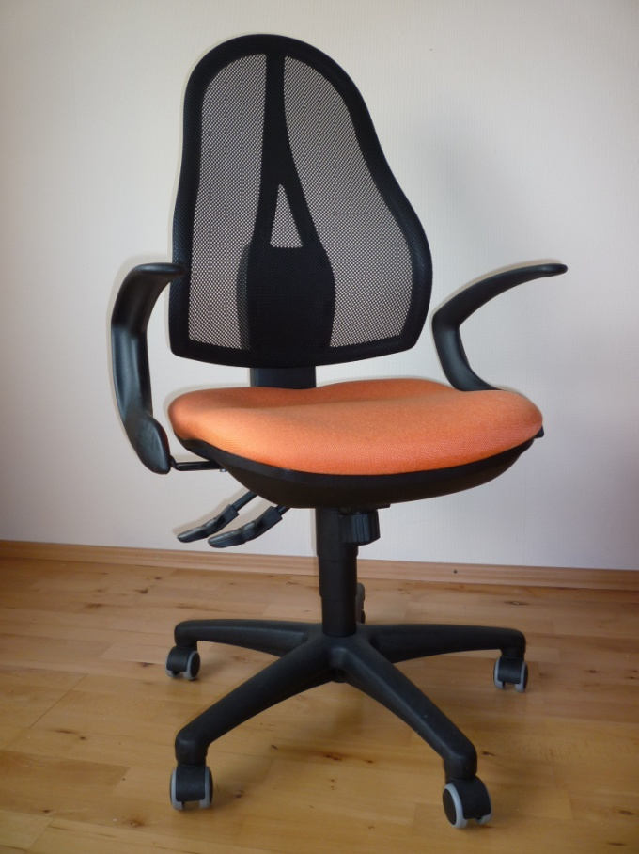
2
7
4
6
5
3
1
Damit man auf einem Bürodrehstuhl dynamisch sitzen kann, muss er folgende Anforderungen erfüllen:
- Die Rückenlehne soll verstellbar sein und mindestens bis zu den Schulterblättern reichen.
- Der Widerstand der Rückenlehne soll sich auf das individuelle Körpergewicht einstellen lassen.
- Der Bürodrehstuhl soll die Wirbelsäule im Lendenwirbelbereich in ihrer natürlichen Form unterstützen.
- Die Sitzfläche soll anatomisch geformt, neigbar und gepolstert sein.
- Die Sitzhöhe soll stufenlos einstellbar sein. Eine Sitzfederung soll beim Hinsetzen die Wirbelsäule entlasten.
- Der Arbeitsstuhl sollte höhenverstellbare Armlehnen haben.
- Der Arbeitsstuhl muss mindestens fünf bewegliche Rollen haben, damit der roll- und kippsicher ist.

individuell: auf einzelne Personen oder Sachen, ihre speziellen Verhältnisse o. Ä. zugeschnitten, ihnen entsprechend
anatomisch: den Bau des menschlichen Körpers betreffend
Lernfeld  LF 1 | Materialien/Titel  Richtiges Sitzen  Anforderung an Schreibtische  Anordnung der Arbeitsmittel | Verwenden Sie das Kompetenzraster Infoblatt | Wirtschaft/TVmBP  1.01.03
Kompetenzbereiche  LernPROJEKT  LernTHEMA  LernSCHRITT  - Informationen für die Arbeit im kaufmännischen Berufsfeld beschaffen und diese entsprechend nutzen / einsetzen  - Betriebliche Abläufe planen und organisieren  - Kaufmännischen Schriftverkehr erstellen und Abläufe im Büro verstehen und organisieren |  | Verwenden Sie das Kompetenzraster Infoblatt

Kompetenz  - Ich kann dynamisches Sitzen beschreiben.  - Ich kann die Anforderungen an Schreibtische benennen.  - Ich kann die Anordnung der Arbeitsmittel benennen. | Was Sie schon können sollten:  - Internetrecherche
 | Wie Sie Ihr Können prüfen können:
Mit wem? | Aufgabe
Recherchieren Sie im Internet über das richtige Sitzen am Büroarbeitsplatz.
Beantworten Sie folgende Fragen:
Was versteht man unter dynamischem Sitzen?
Welche gesundheitlichen Belastungen können sich durch eine falsche Sitzposition ergeben?
Treffen Sie sich mit einem/r gleichschnellen Mitschüler/-in, die/der dasselbe Thema recherchiert hat.
Tauschen Sie sich über die gefundenen Informationen aus.
Erstellen Sie ein Informationsblatt über das richtige Sitzen am Büroarbeitsplatz. Beachten Sie dabei die Anforderungen, die an ein Informationsblatt gestellt werden (siehe Kompetenzraster Infoblatt).
Das Informationsblatt soll folgende Informationen enthalten:
Formulieren Sie eine passende Überschrift.
Beschreiben Sie was man unter dynamischen Sitzen versteht.
Nennen Sie die gesundheitlichen Belastungen, die sich durch eine falsche Sitzposition ergeben können.
Suchen Sie eine passende Grafik im Internet. Beachten Sie dabei das Urheberrecht! Geben Sie die Quelle an.
Achten Sie auf eine gute Gestaltung und eine ausgewogene Verteilung auf dem Blatt.
Stellen Sie Ihr Infoblatt im Plenum vor.
 | Lesen Sie die Infoblätter der anderen Themen und stellen Sie der Gruppe offene Fragen.

Lernfeld  LF 1 | Materialien/Titel  Richtiges Sitzen  Anforderung an Schreibtische  Anordnung der Arbeitsmittel |  | Wirtschaft/TVmBP  1.01.03
Kompetenzbereiche
LernPROJEKT
LernTHEMA
LernSCHRITT
- Informationen für die Arbeit im kaufmännischen Berufsfeld beschaffen und diese entsprechend nutzen / einsetzen
- Betriebliche Abläufe planen und organisieren
- Kaufmännischen Schriftverkehr erstellen und Abläufe im Büro verstehen und organisieren.

Kompetenz  - Ich kann dynamisches Sitzen beschreiben.  - Ich kann die Anforderungen an Schreibtische benennen.  - Ich kann die Anordnung der Arbeitsmittel benennen. | Was Sie schon können sollten:  - Internetrecherche
 | Wie Sie Ihr Können prüfen können:
Mit wem? | Aufgabe
Recherchieren Sie im Internet über die richtige Anordnung folgender Arbeitsmittel auf dem Schreibtisch:
Monitor (Aufstellung, Blickrichtung, Sehabstand)
Tastatur
Maus
Vorlagenhalter
Treffen Sie sich mit einem/r gleichschnellen Mitschüler/-in, die/der dasselbe Thema recherchiert hat.
Tauschen Sie sich über die gefundenen Informationen aus.
Erstellen Sie ein Informationsblatt über die richtige Anordnung der Arbeitsmittel am Büroarbeitsplatz. Beachten Sie dabei die Anforderungen, die an ein Informationsblatt gestellt werden (siehe Kompetenzraster Infoblatt).
Entwerfen Sie ein vollständiges Informationsblatt:
Formulieren Sie eine passende Überschrift.
Schreiben Sie stichwortartig zu jedem Arbeitsmittel auf, was bei der Anordnung beachtet werden muss.
Zeichnen Sie eine Skizze, auf der die richtige Anordnung der Arbeitsmittel gut erkennbar ist.
Beschriften Sie Ihre Skizze zur Verdeutlichung.
Achten Sie auf eine gute Gestaltung und eine ausgewogene Verteilung auf dem Blatt.
Stellen Sie Ihr Infoblatt im Plenum vor.
 | Lesen Sie die Infoblätter der anderen Themen und stellen Sie der Gruppe offene Fragen.

Verwenden Sie das Kompetenzraster Infoblatt

Lernfeld | Materialien/Titel  Richtiges Sitzen  Anforderung an Schreibtische  Anordnung der Arbeitsmittel |  | Wirtschaft/TVmBP  1.01.03
LF 1 |  |  | Wirtschaft/TVmBP  1.01.03
Kompetenzbereiche
LernPROJEKT
LernTHEMA
LernSCHRITT
- Informationen für die Arbeit im kaufmännischen Berufsfeld beschaffen und diese entsprechend nutzen / einsetzen
- Betriebliche Abläufe planen und organisieren
- Kaufmännischen Schriftverkehr erstellen und Abläufe im Büro verstehen und organisieren

Kompetenz  - Ich kann dynamisches Sitzen beschreiben.  - Ich kann die Anforderungen an Schreibtische benennen.  - Ich kann die Anordnung der Arbeitsmittel benennen. | Was Sie schon können sollten:  - Internetrecherche
 | Wie Sie Ihr Können prüfen können:
Verwenden Sie das Kompetenzraster Infoblatt
Mit wem? | Aufgabe
Recherchieren Sie im Internet welche unterschiedlichen Schreibtische es gibt.
Beantworten Sie dabei folgende Fragen:
Welche Anforderungen werden an einen Schreibtisch gestellt?
Vergleichen Sie einen einfachen Schreibtisch mit einem elektrisch höhenverstellbaren Schreibtisch mit vergrößerter Arbeitsplatte. Welche Unterschiede gibt es?
Welche Vorteile bietet ein elektrisch höhenverstellbarer Schreibtisch?
Was kostet ein einfacher Schreibtisch?
Was kostet ein elektrisch höhenverstellbarer Schreibtisch?
Treffen Sie sich mit einem/r gleichschnellen Mitschüler/-in, die/der dasselbe Thema recherchiert hat.
Tauschen Sie sich über die gefundenen Informationen aus.
Erstellen Sie ein Informationsblatt über Schreibtische. Beachten Sie dabei die Anforderungen, die an ein Informationsblatt gestellt werden (siehe Kompetenzraster Infoblatt).
Entwerfen Sie ein vollständiges Informationsblatt:
Formulieren Sie eine passende Überschrift.
Nennen Sie die Anforderungen, die an einen Schreibtisch gestellt werden.
Warum sind elektrisch höhenverstellbare, große Schreibtische sinnvoll?
Führen Sie Preise der unterschiedlichen Schreibtische auf.
Suchen Sie eine passende Grafik im Internet. Beachten Sie dabei das Urheberrecht! Geben Sie die Quelle an.
Achten Sie auf eine gute Gestaltung und eine ausgewogene Verteilung auf dem Blatt.
Stellen Sie Ihr Infoblatt im Plenum vor.
 | Lesen Sie die Infoblätter der anderen Themen und stellen Sie der Gruppe offene Fragen.

Lernfeld  LF 1 | Materialien/Titel  Ergonomie |  | Wirtschaft/TVmBP  1.01.04
Kompetenzbereiche
LernPROJEKT
LernTHEMA
LernSCHRITT
- Informationen für die Arbeit im kaufmännischen Berufsfeld beschaffen und diese entsprechend nutzen / einsetzen
- Betriebliche Abläufe planen und organisieren
- Kaufmännischen Schriftverkehr erstellen und Abläufe im Büro verstehen und organisieren

Kompetenz  - Ich kann meine Kenntnisse über die ergonomischen Grundsätze anwenden, kontrollieren, reflektieren und bewerten. | Was Sie schon können sollten:  - Ergonomische Grundsätze kennen
 | Wie Sie Ihr Können prüfen können:

Situation:

Die Firma Limes Sport GmbH handelt mit Sportartikeln. Da das Geschäft boomt, ist es nötig größere Büroräume zu beziehen. Die Geschäftsführer, Herr Geizig und Herr Krösus sind sich darin einig, dass mehr Büroarbeitsplätze geschaffen werden müssen. Allerdings streiten sie in der Frage der Büroausstattung. Deshalb besprechen Sie sich mit der Abteilungsleiterin, Frau Achsoschön.

Sie stellen sich folgende Fragen:
Ist es notwendig und sinnvoll Büroräume nach ergonomischen Gesichtspunkten auszustatten?

Sind Bürodrehstühle und Schreibtische überhaupt notwendig oder reichen auch einfache Stühle und Tische?
Hinweis für Lehrerinnen und Lehrer:
Für die Aufgabe können, je nach Leistungsstärke der Schülerinnen und der Schüler, Zeitvorgaben gemacht werden.

Soll die Arbeitsumgebung möglichst angenehm gestaltet sein?

Weiße Wände sind am zweckmäßigsten und schönsten, oder nicht?

Beziehen Sie Stellung!
Mit wem? | Aufgabe
Bilden Sie eine Gruppe mit vier Personen.
Jeder zieht eine Sonnen-Karte.
Lesen Sie sich die Aufgabenstellung zu Ihrer Sonnen-Karte durch.
Überlegen Sie sich Argumente entsprechend der Aufgabenstellung.
Notieren Sie sich die Argumente stichwortartig.
Autorin:
Sabine Hill
Datum: 26.05.2014
Diskutieren Sie in der Gruppe über Ihre unterschiedlichen Ansichten.
Ergänzen Sie gegebenenfalls Ihre Notizen.

Lernfeld  LF 1 | Materialien/Titel  Ergonomie |  | Wirtschaft/TVmBP  1.01.04

Sonnenkarten

Lernfeld  LF 1 | Materialien/Titel  Ergonomie |  | Wirtschaft/TVmBP  1.01.04

Aufgabenstellungen zu den Sonnenkarten

Sie vertreten die Vorstellungen von Frau Achsoschön und sind der kreative Kopf im Team. Überlegen Sie sich, wie das neue Büro eingerichtet werden kann. Beachten Sie die Fragestellungen der Ausgangssituation.

Notieren Sie Vorschläge zur Ausstattung und Gestaltung der Räume.

Überzeugen Sie die anderen von Ihren Ideen!

Sie vertreten die Vorstellungen von Herrn Geizig und sind der Meinung, dass eine einfache, möglichst günstige Ausstattung und Gestaltung der Büroräume die beste Lösung ist.

Beachten Sie die Fragestellungen der Ausgangssituation. Überlegen und notieren Sie sich Argumente, um Ihre Mitstreiter von Ihren Ansichten zu überzeugen.

Sie vertreten die Einstellung von Herrn Krösus und sind bereit, alle Kosten für hochwertige, nach ergonomischen Gesichtspunkten ausgestattete Büroräume zu übernehmen.

Beachten Sie die Fragestellungen der Ausgangssituation. Überlegen und notieren Sie Argumente, um Ihre Mitstreiterin oder Ihre Mitstreiter von Ihren Ansichten zu überzeugen.

Sie sind die Moderatorin oder der Moderator der Diskussionsrunde. Achten Sie darauf, dass die Gesprächsregeln eingehalten werden:

- Jeder kommt zu Wort und darf seine Meinung äußern
- Alle dürfen ausreden, nicht dazwischenreden
- Jeder ist höflich und wählt eine angemessene Ausdrucksweise

Autorin:
Sabine Hill
Datum: 26.05.2014

Lernfeld  LF 1 | Materialien/Titel  10-Finger-Tastmethode |  | Wirtschaft/TVmBP  1.01.05
Kompetenzbereiche
LernPROJEKT
LernTHEMA
LernSCHRITT
- Informationen für die Arbeit im kaufmännischen Berufsfeld beschaffen und diese entsprechend nutzen / einsetzen
- Betriebliche Abläufe planen und organisieren
- Kaufmännischen Schriftverkehr erstellen und Abläufe im Büro verstehen und organisieren

Kompetenz  - Ich kann Informationen aus Texten herauslesen und gewonnene Informationen an meine Mitschüler/-innen weitergeben.  - Ich kann die Vorteile des 10-Finger-Tastschreibens benennen. | Was Sie schon können sollten:  - Informationen aus Texten herauslesen
Wie Sie Ihr Können prüfen können:
- Vergleichen der Lösung
Mit wem? | Aufgaben
 | Lesen Sie den Informationstext aufmerksam durch.
Schlagen Sie im Duden folgende Begriffe nach und schreiben Sie deren Bedeutung auf.

Ergonomie/ergonomisch: ______________________________________________
____________________________________________________________________
Benutzen Sie den Duden

Psyche/psychisch: ____________________________________________________
____________________________________________________________________

physisch: ___________________________________________________________
___________________________________________________________________
 | Füllen Sie die Lücken auf dem Arbeitsblatt mit Hilfe des Informationstextes aus.
 | Überlegen Sie, welche fünf Vorteile des 10-Finger-Tastschreibens für Sie am wichtigsten sind. Markieren Sie diese Vorteile.
 | Treffen Sie sich mit einem/r gleichschnellen Mitschüler/-in und tauschen Sie sich mit ihr oder ihm über die Vorteile, die Ihnen am wichtigsten sind, aus.

Lernfeld  LF 1 | Materialien/Titel  10-Finger-Tastmethode |  | Wirtschaft/TVmBP  1.01.05
Kompetenzbereiche
LernPROJEKT
LernTHEMA
LernSCHRITT
- Informationen für die Arbeit im kaufmännischen Berufsfeld beschaffen und diese entsprechend nutzen / einsetzen
- Betriebliche Abläufe planen und organisieren
- Kaufmännischen Schriftverkehr erstellen und Abläufe im Büro verstehen und organisieren

Kompetenz  - Ich kann Informationen aus Texten herauslesen und gewonnene Informationen an meine Mitschüler/-innen weitergeben. | Was Sie schon können sollten:  - Informationen aus Texten herauslesen
Wie Sie Ihr Können prüfen können:
- Vergleichen der Lösung
Mit wem? | Aufgaben
 | Lesen Sie den Informationstext aufmerksam durch.
Schlagen Sie im Duden folgende Begriffe nach und schreiben Sie deren Bedeutung auf.

Ergonomie/ergonomisch: ____________________________________________________________________
____________________________________________________________________
Benutzen Sie den Duden

Psyche/psychisch: ____________________________________________________
____________________________________________________________________

physisch: ____________________________________________________________
______________________________________________________________________
Markieren Sie Schlüsselbegriffe.
Finden Sie zehn Vorteile und tragen Sie diese als Ich-Sätze in das Organigramm ein.
 | Überlegen Sie, welche fünf Vorteile des 10-Finger-Tastschreibens für Sie am wichtigsten sind. Markieren Sie diese Vorteile.
 | Treffen Sie sich mit einem/r gleichschnellen Mitschüler/-in und tauschen Sie sich mit ihr oder ihm über die Vorteile, die Ihnen am wichtigsten sind, aus.

Lernfeld  LF 1 | Materialien/Titel  10-Finger-Tastmethode |  | Wirtschaft/TVmBP  1.01.05
Informationstext

Das 10-Finger-Tastschreiben hat viele Vorteile für Sie:

Sie brauchen beim Abschreiben eines Textes nicht immer mit den Augen von der Vorlage auf die Tastatur zu wechseln. Das ermöglicht entspanntes Arbeiten. Sie können schneller schreiben, weil Sie nicht jeden Buchstaben auf der Tastatur suchen müssen.

Das 10-Finger-Tastschreiben ist kraft- und zeitsparend. Es entlastet Ihre Augen und Ihre Rückenmuskulatur. Texte können fließend und schnell erfasst werden. Neben diesen Effekten machen Sie beim Tippen auch weniger Fehler.

Durch das 10-Finger-Tastschreiben wird Ihre Gesundheit geschont, weil Sie nicht ständig die Blickrichtung zwischen Vorlage, Bildschirm und Tastatur ändern müssen. Durch die ergonomisch günstige Schreibhaltung werden Erkrankungen der Wirbelsäule, der Arme und Hände vermieden. Die Hände sind entspannt, die Schultern bleiben gerade, der Rücken lehnt sich lässig an der Stuhllehne an. Sie können lange schreiben, ohne müde zu werden. Die psychische und physische Belastung ist dadurch erheblich geringer.

Beim herkömmlichen Tippen mit zwei bis vier Fingern wird durch das ständige Suchen nach den richtigen Tasten die Konzentrationskraft deutlich verringert. Da beim Tippen mit dem 10-Finger-System jede Taste komplett unbewusst und vollautomatisch gedrückt wird, kann sich Ihr Gehirn mit höchstmöglicher Aufmerksamkeit auf die aktuelle Aufgabe konzentrieren.

Das 10-Finger-Schreiben bringt Ihr Gehirn auf Trab: Es verbindet Ihre rechte und Ihre linke Gehirnhälfte. Es aktiviert zusätzliche Gehirnanteile, die für Bewegung und Sprache zuständig sind. Dazu baut Ihr Gehirn neue Verbindungen und lässt neue Gehirnzellen wachsen. Auf diese Weise halten Sie sich geistig fit.

Stellen Sie sich vor: Sie schauen in den Computer-Monitor, während Ihr Gehirn seine ganze Leistung darauf verwendet, Ihre Ideen zu formulieren. Ihre Finger tippen automatisch und ohne Energieaufwand diese Ideen auf den Monitor.

Gegenüber einer unsystematischen Schreibtechnik erlaubt das 10-Finger-System eine Steigerung der Schreibgeschwindigkeit (Anschläge pro Minute). Das hat im späteren Berufsleben wie im privaten Bereich enorme Vorteile. Als Tastschreiber leisten Sie bis 50 Prozent mehr als ein „2-Finger-Tipper“.

Der wohl langfristig wichtigste Vorteil:
Das schnelle und flüssige Schreiben mit zehn Fingern macht einfach viel mehr Spaß. Der Computer kann viel, aber nicht alles. Das haben Computerfreaks schon vielmals und oft zu spät erfahren müssen. Und zwar dann, wenn es darum geht, Texte - insbesondere längere - schnell einzugeben.

Lernfeld  LF 1 | Materialien/Titel  10-Finger-Tastmethode |  | Wirtschaft/TVmBP  1.01.05
Das 10-Finger-Tastschreiben bringt mir folgende Vorteile:
(Füllen Sie die Lücken mit den kursiv geschriebenen Begriffen)

- Beim Abschreiben eines Textes muss ich nicht mit den Augen von der _______________________________________________________________wechseln. Das entlastet ___________________________ und ermöglicht entspanntes Arbeiten. Ich kann ______________ schreiben, weil ich nicht jeden Buchstaben auf der Tastatur suchen muss.
meine Augen, schneller, Vorlage auf die Tastatur
- Das 10-Finger-Tastschreiben ist _________________________________________. Es entlastet meine Augen und meine Rückenmuskulatur. Ich kann Texte fließend und schnell erfassen. Zudem mache ich beim Tippen auch weniger _________________.
Fehler, kraft- und zeitsparend
- Durch das 10-Finger-Tastschreiben wird meine ____________________________ geschont, weil ich nicht ständig die ____________ zwischen Vorlage, Bildschirm und Tastatur ändern muss.
Gesundheit, Blickrichtung
- Durch die ergonomisch günstige Schreibhaltung vermeide ich Erkrankungen der Wirbelsäule, der Arme und Hände. Meine ____________ sind entspannt, meine _________________ bleiben gerade, mein _______________ lehnt sich lässig an der Stuhllehne an.
Schultern, Rücken, Hände
- Ich kann lange schreiben, ohne müde zu werden. Die _________________ und _______________ Belastung ist dadurch erheblich geringer.
psychische, physische
- Da beim Tippen mit dem 10-Finger-System jede Taste komplett _________________________ und _____________________ gedrückt wird, kann sich mein Gehirn mit höchstmöglicher ________________________ auf die aktuelle Aufgabe konzentrieren.
vollautomatisch, Aufmerksamkeit, unbewusst
- Das 10-Finger-Schreiben bringt mein Gehirn auf Trab: Es verbindet meine ______________ und meine ________________ Gehirnhälfte. Es _______________ zusätzliche Gehirnanteile, die für Bewegung und Sprache zuständig sind. Dazu baut mein Gehirn neue Verbindungen und lässt neue Gehirnzellen wachsen. Auf diese Weise bleibe ich geistig fit.
linke, aktiviert, rechte
- Ich schaue in den Computer-Monitor, während mein __________ seine ganze Leistung darauf verwendet, meine _________________ zu _____________________. Meine Finger tippen automatisch und ohne ___________________ diese Ideen auf den Monitor.
Gehirn, Energieaufwand, Ideen, formulieren
- Das 10-Finger-System steigert meine ______________________________________ (Anschläge pro Minute). Das hat im späteren Berufsleben wie im privaten Bereich enorme Vorteile für mich. Als Tastschreiber leiste ich bis zu__________ mehr als ein „2-Finger-Tipper“.
50 %, Schreibgeschwindigkeit
- Das schnelle und flüssige Schreiben mit zehn Fingern macht mir ____________________________. Ich kann Texte – insbesondere längere – _____________ und _________________ eingeben!
fehlerfrei, viel mehr Spaß, schnell

Lernfeld  LF 1 | Materialien/Titel  10-Finger-Tastmethode |  | Wirtschaft/TVmBP  1.01.05

Das 10-Finger-Tastschreiben bringt mir folgende Vorteile:
- Beim Abschreiben eines Textes muss ich nicht mit den Augen von der _____________________________________________________ wechseln. Das entlastet ___________________________ und ermöglicht entspanntes Arbeiten. Ich kann ______________ schreiben, weil ich nicht jeden Buchstaben auf der Tastatur suchen muss.

- Das 10-Finger-Tastschreiben ist ________________________________________. Es entlastet meine Augen und meine Rückenmuskulatur. Ich kann Texte fließend und schnell erfassen. Zudem mache ich beim Tippen auch weniger _________________.

- Durch das 10-Finger-Tastschreiben wird meine ____________________________ geschont, weil ich nicht ständig die _________________ zwischen Vorlage, Bildschirm und Tastatur ändern muss.

- Durch die ergonomisch günstige Schreibhaltung vermeide ich Erkrankungen der Wirbelsäule, der Arme und Hände. Meine ____________ sind entspannt, meine _________________ bleiben gerade, mein _______________ lehnt sich lässig an der Stuhllehne an.

- Ich kann lange schreiben, ohne müde zu werden. Die ________________________________________________________ Belastung ist dadurch erheblich geringer.

- Da beim Tippen mit dem 10-Finger-System jede Taste komplett _____________________________________________ gedrückt wird, kann sich mein Gehirn mit höchstmöglicher Aufmerksamkeit auf die aktuelle Aufgabe konzentrieren.

- Das 10-Finger-Schreiben bringt mein Gehirn auf Trab: Es verbindet meine ______________ und meine ________________ Gehirnhälfte. Es _______________ zusätzliche Gehirnanteile, die für Bewegung und Sprache zuständig sind. Dazu baut mein Gehirn neue Verbindungen und lässt neue Gehirnzellen wachsen. Auf diese Weise bleibe ich geistig fit.

- Ich schaue in den Computer-Monitor, während mein Gehirn seine ganze Leistung darauf verwendet, __________________________________________________________. Meine Finger tippen automatisch und ohne Energieaufwand diese Ideen auf den Monitor.

- Das 10-Finger-System steigert meine ______________________________________ (Anschläge pro Minute). Das hat im späteren Berufsleben wie im privaten Bereich enorme Vorteile für mich. Als Tastschreiber leiste ich bis zu__________ Prozent mehr als ein „2-Finger-Tipper“.

- Das schnelle und flüssige Schreiben mit zehn Fingern macht mir ____________________________. Ich kann Texte – insbesondere längere – _____________ und _________________ eingeben!

Lernfeld  LF 1 | Materialien/Titel  10-Finger-Tastmethode |  | Wirtschaft/TVmBP  1.01.05

Diese Vorteile habe ich, wenn ich das 10-Finger-Tastschreiben beherrsche:

Lernfeld  LF 1 | Materialien/Titel  10-Finger-Tastmethode |  | Wirtschaft/TVmBP  1.01.05
Lösung

Diese Vorteile habe ich, wenn ich das 10-Finger-Tastschreiben beherrsche:
Autor/-in:
Sabine Hill
Datum: 26.05.2014

Autorin:
Sabine Hill
Datum: 26.05.2014

Lernfeld  LF 1 | Materialien/Titel  Zeichen- und Absatzformatierung |  | Wirtschaft/TVmBP  1.01.06.03
Kompetenzbereiche
LernPROJEKT
LernTHEMA
LernSCHRITT
- Informationen für die Arbeit im kaufmännischen Berufsfeld beschaffen und diese entsprechend nutzen / einsetzen
- Betriebliche Abläufe planen und organisieren
- Kaufmännischen Schriftverkehr erstellen und Abläufe im Büro verstehen und organisieren

Kompetenz  - Ich kann die Zeichen und Absatzformatierung anwenden und Aufzählungszeichen anbringen. | Was Sie schon können sollten:  - Zeichen-, Absatzformatierung, Aufzählung
Wie Sie Ihr Können prüfen können:
- Vergleichen Sie die Lösung.

Mit wem? | Aufgabe
- Öffnen Sie die Datei „Berufe im Berufsfeld Wirtschaft“ aus dem Tauschlaufwerk.
- Wählen Sie für den gesamten Text die Schrift Tahoma 12 pt und das Absatzformat Blocksatz.
- Aktivieren Sie die automatische Silbentrennung
(Register Seitenlayout - Gruppe Seite einrichten - Silbentrennung - Automatisch).
- Formatieren Sie den Text wie in der Tabelle vorgegeben.
- Speichern Sie die Datei in Ihr Homelaufwerk, drucken Sie das Dokument aus.
- Vergleichen Sie Ihr Ergebnis mit der ausliegenden Lösung.

Berufe im Berufsfeld Wirtschaft |  | Text einfügen  Schrift: Adobe Gothic Std B, 20 pt, zentriert, 2 Leerzeilen
In Deutschland gibt es mit über 300 staatlich anerkannten Ausbildungsberufen eine Vielzahl von Möglichkeiten, einen Beruf zu erlernen. Um einen besseren Überblick zu erhalten, werden einzelne Ausbildungsberufe in so genannten Berufsfeldern zusammengefasst. |  | fett formatieren wie vorgegeben  1 Leerzeile
So gibt es zum Beispiel  - das Berufsfeld Hauswirtschaft,  - das Berufsfeld Technik, oder aber auch  - das Berufsfeld Wirtschaft. |  | Zeilenaufteilung und Aufzählungszeichen wie vorgegeben, durchgestrichenen Text entfernen,1 Leerzeile
Die Arbeitsplätze in diesem Berufsfeld befinden sich in Firmen von unterschiedlicher Größe und mit unterschiedlichen Aufgaben. Alle Berufe im Berufsfeld Wirtschaft sind mit vielen organisatorischen und kaufmännischen Aufgaben verbunden. Überall in Industrie und Handel muss Personal eingestellt, müssen Gehälter und Löhne überwiesen oder Unternehmenszahlen kontrolliert werden. Gearbeitet wird in kleinen, mittleren sowie Großunternehmen, bei Behörden und in der Verwaltung. |  | Text „Berufsfeld Wirtschaft“ in Großbuchstaben, lila und fett formatieren
Die Arbeit in diesem Berufsfeld erfolgt  - entweder in Industriebetrieben (zum Beispiel Textilindustrie, Elektrizitätswerke, etc.)  - oder aber in Handelsbetrieben (Großhandel und Einzelhandel). |  | Zeilenaufteilung und Aufzählungszeichen wie vorgegeben,  Abstand nach 6 pt  1 Leerzeile
Sollte Sie dieses Berufsfeld ansprechen, so ist eine der wesentlichen Voraussetzungen das Interesse am intensiven Umgang mit Zahlen. |  | Text wie vorgegeben kursiv und fett
Im Zentrum steht hier die Fähigkeit, sich gut konzentrieren zu können und die Lust, jeden Tag in einem Büro zu verbringen und im Kundenkontakt beste Beratung anzubieten. Die wichtigsten Arbeitswerkzeuge sind der Computer mit seinen vielen Spezialprogrammen (zum Beispiel spezielle Unternehmenssoftware wie Navision) und das Telefon. |  | dickere, lila Rahmenlinien rechts und links vom Text  Füge unter dem Text mittig eine geeignete ClipArt-Grafik ein  (Suchbegriff Büro)
Lernfeld  LF 1 | Materialien/Titel  Zeichen- und Absatzformatierung |  |  | Wirtschaft/TVmBP  1.01.06.03

Hinweis für Lehrerinnen und Lehrer: Stellen Sie das Dokument den Schülerinnen und den Schülern als Datei über das Tauschlaufwerk zur Verfügung.

In Deutschland gibt es mit über 300 staatlich anerkannten Ausbildungsberufen eine Vielzahl von Möglichkeiten, einen Beruf zu erlernen. Um einen besseren Überblick zu erhalten, werden einzelne Ausbildungsberufe in so genannten Berufsfeldern zusammengefasst. So gibt es zum Beispiel das Berufsfeld Hauswirtschaft, das Berufsfeld Technik oder aber auch das Berufsfeld Wirtschaft.
Die Arbeitsplätze in diesem Berufsfeld befinden sich in Firmen von unterschiedlicher Größe und mit unterschiedlichen Aufgaben. Alle Berufe im Berufsfeld Wirtschaft sind mit vielen organisatorischen und kaufmännischen Aufgaben verbunden. Überall in Industrie und Handel muss Personal eingestellt, müssen Gehälter und Löhne überwiesen oder Unternehmenszahlen kontrolliert werden. Gearbeitet wird in kleinen, mittleren sowie Großunternehmen, bei Behörden und in der Verwaltung.
Die Arbeit in diesem Berufsfeld erfolgt entweder in Industriebetrieben (zum Beispiel Textilindustrie, Elektrizitätswerke, etc.) oder aber in Handelsbetrieben (Großhandel und Einzelhandel).
Sollte Sie dieses Berufsfeld ansprechen, so ist eine der wesentlichen Voraussetzungen das Interesse am intensiven Umgang mit Zahlen.
Im Zentrum steht hier die Fähigkeit, sich gut konzentrieren zu können und die Lust, jeden Tag in einem Büro zu verbringen und im Kundenkontakt beste Beratung anzubieten.
Die wichtigsten Arbeitswerkzeuge sind der Computer mit seinen vielen Spezialprogrammen (zum Beispiel spezielle Unternehmenssoftware wie Navision) und das Telefon.

Autorin:
Sabine Hill
Datum: 26.05.2014

Lernfeld  LF 1 | Materialien/Titel  Zeichen- und Absatzformatierung |  | Wirtschaft/TVmBP  1.01.06.03
Autorin:
Sabine Hill
Datum: 26.05.2014
Lösung
Berufe im Berufsfeld Wirtschaft

In Deutschland gibt es mit über 300 staatlich anerkannten Ausbildungsberufen eine Vielzahl von Möglichkeiten, einen Beruf zu erlernen. Um einen besseren Überblick zu erhalten, werden einzelne Ausbildungsberufe in so genannten Berufsfeldern zusammengefasst.

So gibt es zum Beispiel

- das Berufsfeld Hauswirtschaft,
- das Berufsfeld Technik,
- das Berufsfeld Wirtschaft.

Die Arbeitsplätze in diesem Berufsfeld befinden sich in Firmen von unterschiedlicher Größe und mit unterschiedlichen Aufgaben. Alle Berufe im Berufsfeld Wirtschaft sind mit vielen organisatorischen und kaufmännischen Aufgaben verbunden. Überall in Industrie und Handel muss Personal eingestellt, müssen Gehälter und Löhne überwiesen oder Unternehmenszahlen kontrolliert werden. Gearbeitet wird in kleinen, mittleren sowie Großunternehmen, bei Behörden und in der Verwaltung.

Die Arbeit in diesem Berufsfeld erfolgt

- entweder in Industriebetrieben (zum Beispiel Textilindustrie, Elektrizitätswerke, etc.)
- oder aber in Handelsbetrieben (Großhandel und Einzelhandel).

Sollte Sie dieses Berufsfeld ansprechen, so ist eine der wesentlichen Voraussetzungen das Interesse am intensiven Umgang mit Zahlen.

Im Zentrum steht hier die Fähigkeit, sich gut konzentrieren zu können und die Lust, jeden Tag in einem Büro zu verbringen und im Kundenkontakt beste Beratung anzubieten. Die wichtigsten Arbeitswerkzeuge sind der Computer mit seinen vielen Spezialprogrammen (zum Beispiel spezielle Unternehmenssoftware wie Navision) und das Telefon.

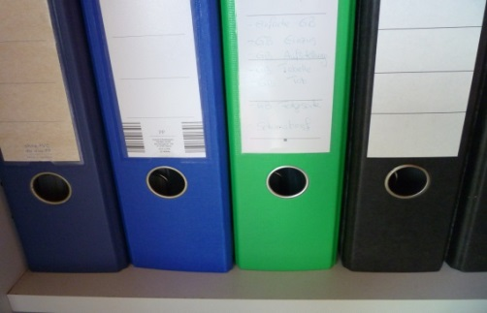

Lernwegeliste LF 1 Lernprojekt 2

Lernfeld  LF 1 | Materialien/Titel  Ich erstelle erste relevante Unternehmensdaten |  | Wirtschaft  1.02
Kompetenzbereiche
- Ich kann mich in einem Unternehmen zurechtfinden und habe einen Überblick über die Organisation in einem kaufmännischen Betrieb.
- Ich kann die schulische Ausstattung verantwortungsbewusst nutzen, Texte erfassen und formatieren, Tabellen gestalten und ergonomische Grundsätze erklären.

Was Sie hier lernen können |  |  | Lernmaterialien  LernSCHRITTE, LernTHEMEN und LernPROJEKTE |  | Ergänzungen
Informieren | Ich kann das Lernprojekt lesen, markieren und analysieren. |  | W/VBRW 1.02 | A-C
Informieren | Ich kann den Begriff Inventur erklären. |  | W/VBRW 1.02.01  W/VBRW 1.02.08  W/VBRW 1.02.09  W/VBRW 1.02.10 | A-C  A  B  C
Informieren | Ich kann den Begriff Inventar erklären. |  | W/VBRW 1.02.01  W/VBRW 1.02.08  W/VBRW 1.02.09  W/VBRW 1.02.10 | A-C  A  B  C
Informieren | Ich kann den Begriff Bilanz erklären. |  | W/VBRW 1.02.01  W/VBRW 1.02.08  W/VBRW 1.02.09  W/VBRW 1.02.10 | A-C  A  B  C
Informieren | Ich kann Vermögensgegenstände eines Unternehmens benennen. |  | W/VBRW 1.02.02  W/VBRW 1.02.03 | A-B  C
Informieren | Ich kann Schulden eines Unternehmens benennen. |  | W/VBRW 1.02.02  W/VBRW 1.02.03 | A-B  C
Informieren |  |  |  | A-C
Planen und Entscheiden | Ich kann den Ablauf einer Inventur erklären. |  | W/VBRW 1.02.01 | A-C
Planen und Entscheiden | Ich kann den Aufbau eines Inventars erklären. |  | W/VBRW 1.02.04  W/VBRW 1.02.05  W/VBRW 1.02.06  W/VBRW 1.02.07 | A  B-C  A  B-C
Planen und Entscheiden | Ich kann den Aufbau einer Bilanz erklären. |  | W/VBRW 1.02.13 | A-C
Planen und Entscheiden | Ich kann eine Bilanz von einem Inventar unterscheiden. |  | W/VBRW 1.02.14 | C
Durchführen | Ich kann das Inventar eines Unternehmens aufstellen. |  | W/VBRW 1.02.11  W/VBRW 1.02.12 | A-B  C
Durchführen | Ich kann die Bilanz eines Unternehmens aufstellen. |  | W/VBRW 1.02.14 | C
Durchführen | Ich kann Tabellen erstellen und gestalten. |  | W/TVmBP 1.02.01 | A-C
Durchführen | Ich kann mein vorhandenes Wissen über Tabellen aktivieren und an meine Mitschülerinnen und Mitschüler weitergeben. |  | W/TVmBP 1.02.03 | A-C
Kontrollieren
Bewerten | Ich kann die Notwendigkeit der Buchführung für ein Unternehmen begründen. |  | W/VBRW 1.02.01 | A-C
Bewerten | Ich kann meine erbrachte Leistung beurteilen und meine Arbeitsweise reflektieren. |  | W/TVmBP 1.02.02 | A-C

Lernfeld  LF 1 | Materialien/Titel  Ich erstelle erste relevante Unternehmensdaten |  | Wirtschaft/VBRW  01.02
Kompetenzbereiche
LernPROJEKT

LernTHEMA
LernSCHRITT
- Betriebliche Abläufe planen und organisieren
- Betriebliche Abläufe buchhalterisch erfassen und dokumentieren
- Kaufmännischen Schriftverkehr erstellen und Abläufe im Büro verstehen und organisieren

Kompetenz  - Ich kann mich in einem Unternehmen zurechtfinden und habe einen Überblick über die Organisation in einem kaufmännischen Betrieb.  - Ich kann die Grundlagen des Rechnungswesens anwenden und Geld- und Warenströme dokumentieren.  - Ich kann die schulische Ausstattung verantwortungsbewusst nutzen, ergonomische Grundsätze erklären und Texte mit einfachen Formatierungen nach der 10-Finger-Tastmethode erfassen. | Was Sie schon können sollten:  - Aufbau eines Unternehmens, Abteilungen, kaufmännischer Arbeitsplatz
Wofür Sie das benötigen:
- Unternehmensdaten verstehen und nutzen
Wie Sie Ihr Können prüfen können:
- Übungsaufgaben
Lernprojekt: Ich erstelle erste relevante Unternehmensdaten

Beschreibung Lernprojekt
Sie sind seit heute als neuer Praktikant in der Limes Sport GmbH eingestellt.
Die Limes Sport GmbH vertreibt Sportartikel aller Art und hat sich einen guten Ruf aufgebaut. Dass der Computer ein wichtiges Arbeitsmittel ist, mit dem Sie umgehen müssen, wissen Sie schon. Doch nicht nur die Arbeit mit dem Computer ist völlig neu für Sie – auch die fachlichen Inhalte, die in den nächsten Wochen auf Sie zukommen, sind Ihnen völlig neu.
Sie sind in den nächsten Wochen bei Frau Genau aus der Abteilung Buchhaltung im Büro. Damit Sie sich im Unternehmen aber besser auskennen werden, sollen Sie sich zunächst mit dem Aufbau des Unternehmens beschäftigen. Als Sie sich eine Informationsbroschüre anschauen, drückt Ihnen Frau Genau hastig ein Schild in die Hand und bittet Sie, dieses unten an die Eingangstür zu hängen. Sie sind neugierig und lesen sich das Schild durch: „Heute wegen Inventur geschlossen!“
Als Sie wieder ins Büro kommen, führt Frau Genau gerade ein Telefonat mit Herrn Fröhlich, Geschäftsführer der Limes Sport GmbH. „Ja, gar kein Problem. Wir werden in wenigen Tagen die aktuelle Bilanz erstellt haben. Wir haben zurzeit einen fleißigen Praktikanten, der uns bestimmt bei der Arbeit unterstützen wird.“ Sie schauen Frau Genau mit großen Augen an und sagen sich: Heute ist Inventur, dann war da noch die Rede von einer Bilanz, die erstellt werden muss…das hört sich wirklich nach einer Menge Arbeit an!
Mit wem? | Aufgabe
1. Lesen Sie die Beschreibung des Lernprojekts und schreiben Sie Schlüsselwörter heraus.

2. Überlegen Sie, welche Aufgaben sich daraus für Sie ergeben und halten Sie diese schriftlich fest.

Autorin:
Karin Schmidt
Datum: 26.05.2014

Lernfeld  LF 1 | Materialien/Titel  Inventur – Inventar – Bilanz |  | Wirtschaft/VBRW  01.02.01
Kompetenzbereiche
LernPROJEKT
LernTHEMA
LernSCHRITT
- Betriebliche Abläufe planen und organisieren
- Betriebliche Abläufe buchhalterisch erfassen und dokumentieren

Kompetenz  - Ich kann den Begriff Inventur erklären.  - Ich kann den Begriff Inventar erklären.  - Ich kann den Begriff Bilanz erklären.  - Ich kann den Ablauf einer Inventur erklären.  - Ich kann die Notwendigkeit der Buchführung für ein Unternehmen begründen. | Was Sie schon können sollten:
Wie Sie Ihr Können prüfen können:
- Übungsaufgabe zum Thema
Mit wem? | Aufgabe
 | Lesen Sie den Informationstext „Von der Inventur zur Bilanz“ aufmerksam durch. Vervollständigen Sie mit den gelesenen Informationen den Lückentext entsprechend Ihrem Lernziel auf dem Arbeitsblatt.
 | Vergleichen Sie Ihre Ergebnisse mit einer Mitschülerin oder einem Mitschüler des gleichen Lernziels und korrigieren Sie gegebenenfalls Ihre Lösungen.

Lesen Sie den Text zunächst aufmerksam durch und unterstreichen Sie wichtige Schlüsselbegriffe!

Die Musterlösung liegt bei der Lehrkraft bereit und kann bei Bedarf von Ihnen geholt werden.

Autorin:
Karin Schmidt
Datum: 26.05.2014

Lernfeld  LF 1 | Materialien/Titel  Inventur – Inventar – Bilanz |  | Wirtschaft/VBRW  01.02.01
Kompetenzbereiche
LernPROJEKT
LernTHEMA
LernSCHRITT
- Betriebliche Abläufe planen und organisieren
- Betriebliche Abläufe buchhalterisch erfassen und dokumentieren

Informationstext – Von der Inventur zur Bilanz

„Heute wegen Inventur geschlossen“ – solch ein Schild findet sich in der Regel mindestens einmal im Jahr vor jeder Ladentür. Vielleicht haben Sie als Jugendlicher bereits bei einer Inventur mitgearbeitet? Doch was passiert nun bei einer Inventur in einem Unternehmen?

Bei einer Inventur werden alle Bestände eines Unternehmens erfasst. Das bedeutet, dass sowohl alle Vermögensgegenstände (wie zum Beispiel Waren oder Einrichtungsgegenstände) als auch alle Schulden eines Unternehmens erfasst und aufgeschrieben werden.

In Deutschland ist man durch den Gesetzgeber dazu verpflichtet, eine Inventur durchzuführen. Normalerweise sollte die Inventur zum Ende eines Geschäftsjahres erfolgen, um damit den Betriebserfolg eines Unternehmens messen zu können.

Es werden zwei Arten einer Inventur unterschieden:

1 Die körperliche Inventur: Hier werden alle Vermögensgegenstände, die man anfassen kann, gezählt, gemessen oder aber gewogen.
2 Die Buchinventur: Hier wird von den Vermögensgegenständen, die man nicht körperlich erfassen kann, der Bestand festgestellt. Dazu dienen vor allem so genannte Belege. Zum Beispiel kann man an Hand eines Kontoauszuges die Höhe des Bankguthabens feststellen.
Bei der Inventur wird nicht nur die Anzahl an Dingen festgehalten. Wichtig bei einer Inventur ist, dass die Mengenangaben auch bewertet werden. Nur so erhält das Unternehmen Auskunft über sein Vermögen und seine Schulden.

Ist die Inventur durchgeführt, werden die Ergebnisse in der Abteilung Buchhaltung zusammengefasst. Diese Zusammenfassung nennt man Inventar. Das Aufstellen eines Inventars ist auch durch den Gesetzgeber vorgeschrieben.

Für die Bilanz ist es ebenso wie beim Inventar vorgeschrieben, dass diese von einem Unternehmen erstellt werden muss. Gesetzliche Grundlage ist dabei das so genannte Handelsgesetzbuch (HGB). Auch bei einer Bilanz werden Vermögen und Schulden eines Unternehmens aufgelistet. So gesehen finden sich im Inventar und in der Bilanz die gleichen Inhalte wieder, nur unterscheiden sie sich in der Art der Darstellung.

Autorin:
Karin Schmidt
Datum: 26.05.2014

Lernfeld  LF 1 | Materialien/Titel  Inventur – Inventar – Bilanz |  | Wirtschaft/VBRW  01.02.01
Kompetenzbereiche
LernPROJEKT
LernTHEMA
LernSCHRITT
- Betriebliche Abläufe planen und organisieren
- Betriebliche Abläufe buchhalterisch erfassen und dokumentieren
Lückentext

Verwenden Sie bei Bedarf die links stehenden Wörter, um die Lücken zu füllen.

Streichen Sie dabei bereits verwendete Wörter durch, um den Überblick zu behalten!
Handelsgesetzbuch (HGB) – Vermögensgegenstände – Anfassbare – Zusammenfassung – körperlich – Schulden – Ende – Darstellung – Vermögen – Schulden – Betriebserfolg – bewertet – Inventur – Gesetzgeber

Inventur: | - Alle V____________________ und S_______________ eines Unternehmens werden erfasst.  - Am E_____ des Geschäftsjahres, um den B_________________ zu messen.  Arten der Inventur
Inventur: | 1. Körperliche Inventur  - A_____________ Vermögensgegenstände werden gezählt, gewogen und gemessen. | 2. Buchinventur  - Bestand an Vermögensgegenständen, wird festgestellt, der nicht k___________ erfasst werden kann.
Inventur: | Wichtig: nicht nur die Anzahl wird erfasst, sondern der Bestand muss auch b_____________ werden.
Inventar: | - Das Inventar ist die Z___________________ der Ergebnisse der I______________.  - Die Aufstellung ist vom G________________ vorgeschrieben.
Bilanz: | - Grundlage für die Aufstellung einer Bilanz ist das H______________________________(____).  - V____________ und S_____________ werden aufgelistet.  - Inhalte sind wie die des Inventars, nur die Art der D_______________ ist anders.

Autorin:
Karin Schmidt
Datum: 26.05.2014

Lernfeld  LF 1 | Materialien/Titel  Inventur – Inventar – Bilanz |  | Wirtschaft/VBRW  01.02.01
Kompetenzbereiche
LernPROJEKT
LernTHEMA
LernSCHRITT
- Betriebliche Abläufe planen und organisieren
- Betriebliche Abläufe buchhalterisch erfassen und dokumentieren
Lückentext

Inventur: | - Alle V____________________ und S_______________ eines Unternehmens werden erfasst.  - Am E_____ des Geschäftsjahres, um den B_________________ zu messen.  Arten der Inventur
Inventur: | 1. Körperliche Inventur  - A_____________ Vermögensgegenstände werden gezählt, gewogen und gemessen. | 2. Buchinventur  - Bestand an Vermögensgegenständen, wird festgestellt, der nicht k___________ erfasst werden kann.
Inventur: | Wichtig: nicht nur die Anzahl wird erfasst, sondern der Bestand muss auch b_____________ werden.
Inventar: | - Das Inventar ist die Z___________________ der Ergebnisse der I______________.  - Die Aufstellung ist vom G________________ vorgeschrieben.
Bilanz: | - Grundlage für die Aufstellung einer Bilanz ist das H______________________________(____).  - V_______________ und S___________ werden aufgelistet.  - Inhalte sind wie die des Inventars, nur die Art der ________________ ist anders.
Autorin:
Karin Schmidt
Datum: 26.05.2014

Lernfeld  LF 1 | Materialien/Titel  Inventur – Inventar – Bilanz |  | Wirtschaft/VBRW  01.02.01
Kompetenzbereiche
LernPROJEKT
LernTHEMA
LernSCHRITT
- Betriebliche Abläufe planen und organisieren
- Betriebliche Abläufe buchhalterisch erfassen und dokumentieren

Informationstext - Von der Inventur zur Bilanz

„Heute wegen Inventur geschlossen“ – solch ein Schild findet sich in der Regel mindestens einmal im Jahr vor jeder Ladentür. Vielleicht haben Sie als Jugendlicher bereits bei einer Inventur mitgearbeitet? Doch was passiert nun bei einer Inventur in einem Unternehmen?

Bei einer Inventur werden alle Bestände eines Unternehmens erfasst. Das bedeutet, dass sowohl alle Vermögensgegenstände (wie zum Beispiel Waren oder Einrichtungsgegenstände) als auch alle Schulden eines Unternehmens erfasst und aufgeschrieben werden.

In Deutschland ist man durch den Gesetzgeber dazu verpflichtet, eine Inventur durchzuführen. Normalerweise sollte die Inventur zum Ende eines Geschäftsjahres erfolgen, um damit den Betriebserfolg eines Unternehmens messen zu können.

Es werden zwei Arten einer Inventur unterschieden:

1 Die körperliche Inventur: Hier werden alle Vermögensgegenstände, die man anfassen kann, gezählt, gemessen oder aber gewogen.
2 Die Buchinventur: Hier wird von den Vermögensgegenständen, die man nicht körperlich erfassen kann, der Bestand festgestellt. Dazu dienen vor allem so genannte Belege. Zum Beispiel kann man an Hand eines Kontoauszuges die Höhe des Bankguthabens feststellen.
Bei der Inventur wird nicht nur die Anzahl an Dingen festgehalten. Wichtig bei einer Inventur ist, dass die Mengenangaben auch bewertet werden. Nur so erhält das Unternehmen Auskunft über sein Vermögen und seine Schulden.

Ist die Inventur durchgeführt, werden die Ergebnisse in der Abteilung Buchhaltung zusammengefasst. Diese Zusammenfassung nennt man Inventar. Das Aufstellen eines Inventars ist auch durch den Gesetzgeber vorgeschrieben.

Autorin:
Karin Schmidt
Datum: 26.05.2014
Für die Bilanz ist es ebenso wie beim Inventar vorgeschrieben, dass diese von einem Unternehmen erstellt werden muss. Gesetzliche Grundlage ist dabei das so genannte Handelsgesetzbuch (HGB). Auch bei einer Bilanz werden Vermögen und Schulden eines Unternehmens aufgelistet. So gesehen finden sich im Inventar und in der Bilanz die gleichen Inhalte wieder, nur unterscheiden sie sich in der Art der Darstellung.

Lernfeld  LF 1 | Materialien/Titel  Inventur – Inventar – Bilanz |  | Wirtschaft/VBRW  01.02.01
Kompetenzbereiche
LernPROJEKT
LernTHEMA
LernSCHRITT
- Betriebliche Abläufe planen und organisieren
- Betriebliche Abläufe buchhalterisch erfassen und dokumentieren

Lückentext

Inventur: | - Alle ____________________ und _______________ eines Unternehmens werden erfasst.  - Am ____________________, um den _________________ zu messen.  Arten der Inventur
Inventur: | 1. ______________ Inventur  - _____________ Vermögensgegenstände werden gezählt, gewogen und gemessen. | 2. _________________  - Bestand an ____________ ___________, wird festgestellt, der nicht ___________ erfasst werden kann.
Inventur: | Wichtig: nicht nur die __________wird erfasst, sondern der Bestand muss auch _____________ werden.
Inventar: | - Das Inventar ist die ___________________ der Ergebnisse der ______________.  - Die Aufstellung ist vom ________________ vorgeschrieben.
Bilanz: | - Grundlage für die _______________ einer Bilanz ist das ______________________________(____).  - ______________ und ______________ werden aufgelistet.  - Inhalte sind wie die des ___________________, nur die Art der ______________ ist anders.

Autorin:
Karin Schmidt
Datum: 26.05.2014

Lernfeld  LF 1 | Materialien/Titel  Inventur – Inventar – Bilanz | Lösung | Wirtschaft/VBRW  01.02.01

Inventur: | - Alle Vermögensgegenstände und Schulden eines Unternehmens werden erfasst.  - Am Ende des Geschäftsjahres, um den Betriebserfolg zu messen.  Arten der Inventur
Inventur: | 1. Körperliche Inventur  - Anfassbare Vermögensgegenstände werden gezählt, gewogen und gemessen. | 2. Buchinventur  - Bestand an Vermögensgegenständen, wird festgestellt, der nicht körperlich erfasst werden kann.
Inventur: | Wichtig: nicht nur die Anzahl wird erfasst, sondern der Bestand muss auch bewertet werden.
Inventar: | - Das Inventar ist die Zusammenfassung der Ergebnisse der Inventur.  - Die Aufstellung ist vom Gesetzgeber vorgeschrieben.
Bilanz: | - Grundlage für die Aufstellung einer Bilanz ist das Handelsgesetzbuch (HGB).  - Vermögen und Schulden werden aufgelistet.  - Inhalte sind wie die des Inventars, nur die Art der Darstellung ist anders.

Autorin:
Karin Schmidt
Datum: 26.05.2014

Lernfeld  LF 1 | Materialien/Titel  Vermögensgegenstände und Schulden |  | Wirtschaft/VBRW  1.02.02
Kompetenzbereiche
LernPROJEKT
LernTHEMA
LernSCHRITT
- Betriebliche Abläufe planen und organisieren
- Betriebliche Abläufe buchhalterisch erfassen und dokumentieren

Kompetenz  - Ich kann Vermögensgegenstände eines Unternehmens benennen.  - Ich kann Schulden eines Unternehmens benennen. | Was Sie schon können sollten:
 | Wie Sie Ihr Können prüfen können:

Mit wem? | Aufgabe
In der Limes Sport GmbH wurde eine Inventur durchgeführt. Dabei wurden alle Vermögensgegenstände und Schulden der Firma erfasst. Diese sind nun von Ihnen übersichtlich aufzulisten.

Schreiben Sie in die grauen Kästchen unter den Abbildungen den passenden Fachbegriff. (Mehrfachnennungen sind möglich!)

Hinweis: Benutzen Sie folgende Fachbegriffe für die Vermögensgegenstände:

Bank
Grundstücke
Gebäude
Betriebs- und Geschäftsausstattung
Waren
Forderungen aus Lieferungen und Leistungen
Kasse
Fuhrpark

Hinweis: Benutzen Sie folgende Fachbegriffe für die Schulden:

Verbindlichkeiten aus Lieferungen und Leistungen
Verbindlichkeiten gegenüber Kreditinstituten (Darlehensschulden)

 | Vergleichen Sie Ihre Ergebnisse mit einer Mitschülerin oder einem Mitschüler und korrigieren Sie gegebenenfalls Ihre Lösungen.
 | Klären Sie bei Bedarf offene Fragen im Plenum.

Schnelle Schülerinnen und Schüler bearbeiten bitte die Zusatzaufgabe schriftlich!

Autorin:
Karin Schmidt
Datum: 26.05.2014

Lernfeld  LF 1 | Materialien/Titel  Vermögensgegenstände und Schulden |  | Wirtschaft/VBRW  1.02.02
Kompetenzbereiche
LernPROJEKT
LernTHEMA
LernSCHRITT
- Betriebliche Abläufe planen und organisieren
- Betriebliche Abläufe buchhalterisch erfassen und dokumentieren
Vermögensgegenstände der Limes Sport GmbH

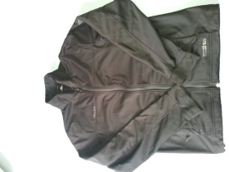 | 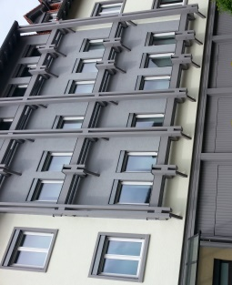
15 Fleecejacken á 110,00 € | 1 Bürogebäude | 10 Paar Inliner Herren á 60,00 €
Gesamtwert: 1.650,00 € | Gesamtwert: 32.000,00 € | Gesamtwert: 600,00 €

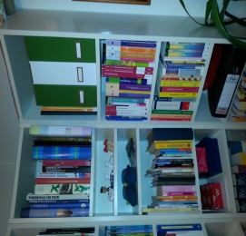 |  | 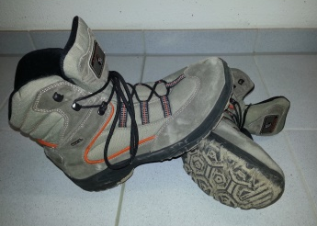
6 Bücherregale á 25,00 € | 1 Gabelstapler | 5 Paar Wanderschuhe á 85,00 €
Gesamtwert: 150,00 € | Gesamtwert: 2.500,00 € | Gesamtwert: 425,00 €

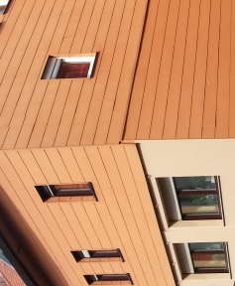 |  | 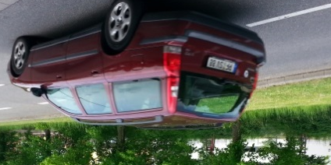
1 Lagerhalle | 12 Fußbälle á 15,00 € | 1 Kombi
Gesamtwert: 18.000,00 € | Gesamtwert: 180,00 € | Gesamtwert: 5.600,00 €

 | 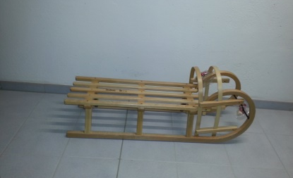 | 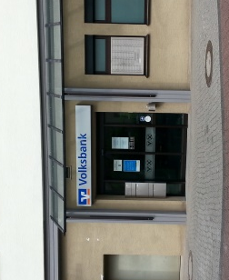
Die Achterberg GmbH muss der Limes Sport GmbH noch eine Rechnung über verschiedene Sportgeräte bezahlen. | 10 Holzschlitten á 100,00 € | Überschuss des letzten Geschäftsjahres wurde bei der Bank eingezahlt.
Gesamtwert: 3.560,00 € | Gesamtwert: 1.000,00 € | Gesamtwert: 12.800,00 €

 |  | 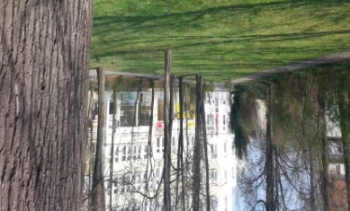
aktueller Bestand an Bargeld | Die Häuber Sportbedarf GmbH muss an die Limes Sport GmbH noch eine Rechnung über verschiedene Sportbekleidungen bezahlen. | Bauland für eine neue Lagerhalle der Limes Sport GmbH.
Gesamtwert: 2.500,00 € | Gesamtwert: 2.457,00 € | Gesamtwert: 85.000,00 €

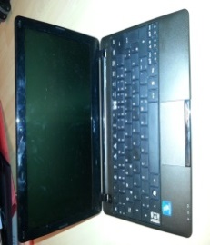

10 Computer für die Büroangestellten á 950,00 €.
Gesamtwert: 9.500,00 €

Schulden der Limes Sport GmbH

Die Limes Sport GmbH hat bei der örtlichen Bank einen Kredit aufgenommen. | Der Großhändler Meier erhält am Monatsende noch Geld von der Limes Sport GmbH wegen einer Lieferung von Sportbekleidung. | Der Lieferant Huber hatte vor einigen Tagen neue Sportgeräte an die Limes Sport GmbH geliefert. Am Monatsende ist die Rechnung zu begleichen.
Gesamtwert: 100.000,00 € | Gesamtwert: 2.430,00 € | Gesamtwert: 6.700,00 €

Zusatzaufgabe für schnelle Schülerinnen und Schüler:

Erklären Sie mit eigenen Worten den Unterschied zwischen „Verbindlichkeiten aus Lieferungen und Leistungen“ und „Forderungen aus Lieferungen und Leistungen“!
Autorin:
Karin Schmidt
Datum: 26.05.2014
____________________________________________________________________________________________________________________________________________________________________________________________________________________________________________________________________________________________________________________________________________________________________________________________________________________________________________________________________________________________________________________________________________________________________________________________________________________________________________________________________________________________________________________________________________________________________________________

Lernfeld  LF 1 | Materialien/Titel  Vermögensgegenstände und Schulden |  | Wirtschaft/VBRW  1.02.03
Kompetenzbereiche
LernPROJEKT
LernTHEMA
LernSCHRITT
- Betriebliche Abläufe planen und organisieren
- Betriebliche Abläufe buchhalterisch erfassen und dokumentieren

Kompetenz  - Ich kann Vermögensgegenstände eines Unternehmens benennen.  - Ich kann Schulden eines Unternehmens benennen. | Was Sie schon können sollten:
 | Wie Sie Ihr Können prüfen können:

Mit wem? | Aufgabe
In der Limes Sport GmbH wurde eine Inventur durchgeführt. Dabei wurden alle Vermögensgegenstände und Schulden der Firma erfasst. Diese sind nun von Ihnen übersichtlich aufzulisten.

1) Schreiben Sie in die grauen Kästchen unter den Abbildungen den passenden Fachbegriff. (Mehrfachnennungen sind möglich!)

Hinweis: Benutzen Sie folgende Fachbegriffe für die Vermögensgegenstände:

Bank
Grundstücke
Gebäude
Betriebs- und Geschäftsausstattung
Waren
Forderungen aus Lieferungen und Leistungen
Kasse
Fuhrpark

Hinweis: Benutzen Sie folgende Fachbegriffe für die Schulden:

Verbindlichkeiten aus Lieferungen und Leistungen
Verbindlichkeiten gegenüber Kreditinstituten (Darlehensschulden)

2) Ermitteln Sie die fehlenden Gesamtwert für jeden Vermögensgegenstand und schreiben Sie das Ergebnis an die entsprechende Stelle.

 | Vergleichen Sie Ihre Ergebnisse mit einer Mitschülerin oder einem Mitschüler und korrigieren Sie gegebenenfalls Ihre Lösungen.
 | Klären Sie bei Bedarf offene Fragen im Plenum.

Schnelle Schülerinnen und Schüler bearbeiten bitte die Zusatzaufgabe schriftlich!
Autorin:
Karin Schmidt
Datum: 26.05.2014

Lernfeld  LF 1 | Materialien/Titel  Vermögensgegenstände und Schulden |  | Wirtschaft/VBRW  1.02.03
Kompetenzbereiche
LernPROJEKT
LernTHEMA
LernSCHRITT
- Betriebliche Abläufe planen und organisieren
- Betriebliche Abläufe buchhalterisch erfassen und dokumentieren
Vermögensgegenstände der Limes Sport GmbH

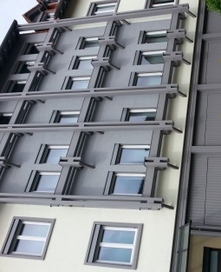
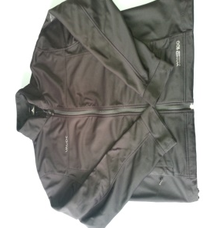

15 Fleecejacken á 110,00 € | 1 Bürogebäude | 10 Paar Inliner Herren á 60,00 €
Gesamtwert: _____________ | Gesamtwert: 32.000,00 € | Gesamtwert: _____________

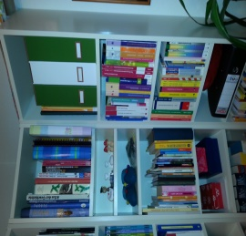 |  | 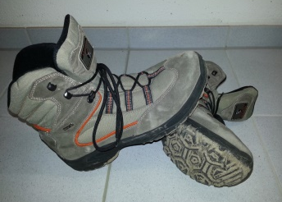
6 Bücherregale á 25,00 € | 1 Gabelstapler | 5 Paar Wanderschuhe á 85,00 €
Gesamtwert: _____________ | Gesamtwert: 2.500,00 € | Gesamtwert: _____________

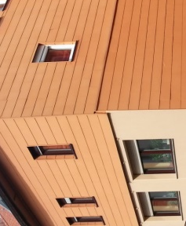 |  | 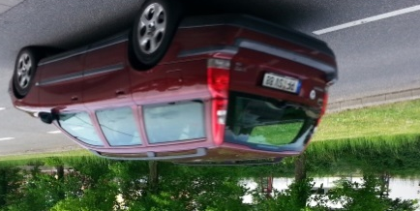
1 Lagerhalle | 12 Fußbälle á 15,00 € | 1 Kombi
Gesamtwert: 18.000,00 € | Gesamtwert: _____________ | Gesamtwert: 5.600,00 €

 | 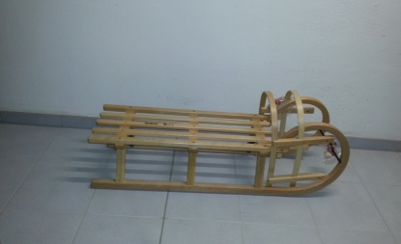 | 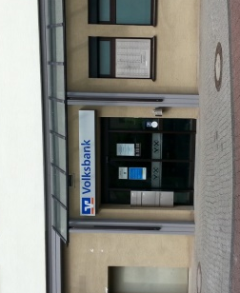
Die Achterberg GmbH muss der Limes Sport GmbH noch eine Rechnung über verschiedene Sportgeräte bezahlen. | 10 Holzschlitten á 100,00 € | Überschuss des letzten Geschäftsjahres wurde bei der Bank eingezahlt.
Gesamtwert: 3.560,00 € | Gesamtwert: _____________ | Gesamtwert: 12.800,00 €

 |  | 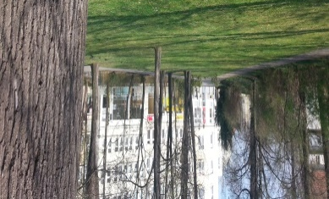
aktueller Bestand an Bargeld | Die Häuber Sportbedarf GmbH muss an die Limes Sport GmbH noch eine Rechnung über verschiedene Sportbekleidung bezahlen. | Bauland für eine neue Lagerhalle der Limes Sport GmbH.
Gesamtwert: 2.500,00 € | Gesamtwert: 2.457,00 € | Gesamtwert: 85.000,00 €

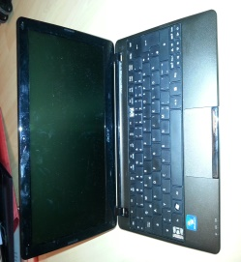

10 Computer für die Büroangestellten á 950,00 €.
Gesamtwert: _____________

Schulden der Limes Sport GmbH

Die Limes Sport GmbH hat bei der örtlichen Bank einen Kredit aufgenommen. | Der Großhändler Meier erhält am Monatsende noch Geld von der Limes Sport GmbH wegen einer Lieferung von Sportbekleidung. | Der Lieferant Huber hatte vor einigen Tagen neue Sportgeräte an die Limes Sport GmbH geliefert. Am Monatsende ist die Rechnung zu begleichen.
Gesamtwert: 100.000,00 € | Gesamtwert: 2.430,00 € | Gesamtwert: 6.700,00 €

Zusatzaufgabe für schnelle Schülerinnen und Schüler:

Erklären Sie mit eigenen Worten den Unterschied zwischen „Verbindlichkeiten aus Lieferungen und Leistungen“ und „Forderungen aus Lieferungen und Leistungen“!
Autorin:
Karin Schmidt
Datum: 26.05.2014
________________________________________________________________________________________________________________________________________________________________________________________________________________________________________________________________________________________________________________________________________________________________________________________________________________________________________________________________________________________________________________________________________________________________________________________________________________________________________________________________________________________________________________________________________________________________________________________________________________________________________________________________________

Lernfeld  LF 1 | Materialien/Titel  Vermögensgegenstände und Schulden |  | Wirtschaft/VBRW  01.02.02-03
Lösung

Vermögensgegenstände der Limes Sport GmbH

15 Fleecejacken á 110,00 € | 1 Bürogebäude | 10 Paar Inliner Herren á 60,00 €
Gesamtwert: 1.650,00 € | Gesamtwert: 32.000,00 € | Gesamtwert: 600,00 €
Waren | Gebäude | Waren

6 Bücherregale á 25,00 € | 1 Gabelstapler | 5 Paar Wanderschuhe á 85,00 €
Gesamtwert: 150,00 € | Gesamtwert: 2.500,00 € | Gesamtwert: 425,00 €
Betriebs- und Geschäftsausstattung | Fuhrpark | Waren

1 Lagerhalle | 12 Fussbälle á 15,00 € | 1 Kombi
Gesamtwert: 18.000,00 € | Gesamtwert: 180,00 € | Gesamtwert: 5.600,00 €
Gebäude | Waren | Fuhrpark

Die Achterberg GmbH muss der Limes Sport GmbH noch eine Rechnung über verschiedene Sportgeräte bezahlen. | 10 Holzschlitten á 100,00 € | Überschuss des letzten Geschäftsjahres wurde bei der Bank eingezahlt.
Gesamtwert: 3.560,00 € | Gesamtwert: 1.000,00 € | Gesamtwert: 12.800,00 €
Forderungen a LuL | Waren | Bank

aktueller Bestand an Bargeld | Die Häuber Sportbedarf GmbH muss an die Limes Sport GmbH noch eine Rechnung über verschiedene Sportbekleidungen bezahlen. | Bauland für eine neue Lagerhalle der Limes Sport GmbH.
Gesamtwert: 2.500,00 € | Gesamtwert: 2.457,00 € | Gesamtwert: 85.000,00 €
Kasse | Forderungen aus LuL | Grundstücke

10 Computer für die Büroangestellten á 950,00 €.
Gesamtwert: 9.500,00 €
Betriebs- und Geschäftsausstattung

Schulden der Limes Sport GmbH

Die Limes Sport GmbH hat bei der örtlichen Bank einen Kredit aufgenommen. | Der Großhändler Meier erhält am Monatsende noch Geld von der Limes Sport GmbH wegen einer Lieferung von Sportbekleidung. | Der Lieferant Huber hatte vor einigen Tagen neue Sportgeräte an die Limes Sport GmbH geliefert. Am Monatsende ist die Rechnung zu begleichen.
Gesamtwert: 100.000,00 € | Gesamtwert: 2.430,00 € | Gesamtwert: 6.700,00 €
Darlehensschulden | Verbindlichkeiten aus LuL | Verbindlichkeiten aus LuL

Zusatzaufgabe für schnelle Schülerinnen und Schüler:

Erklären Sie mit eigenen Worten den Unterschied zwischen „Verbindlichkeiten aus Lieferungen und Leistungen“ und „Forderungen aus Lieferungen und Leistungen“!
Verbindlichkeiten sind die Schulden, die wir bei unseren Lieferanten haben, wenn wir Waren einkaufen. Forderungen sind genau das Gegenteil. Es sind die Schulden, die ein anderes Unternehmen (Kunde) bei uns hat, wenn wir an dieses Unternehmen Ware verkaufen.
Autorin:
Karin Schmidt
Datum: 26.05.2014

Lernfeld  LF 1 | Materialien/Titel  Aufbau des Inventars |  | Wirtschaft/VBRW  01.02.04
Kompetenzbereiche
LernPROJEKT
LernTHEMA
LernSCHRITT
- Betriebliche Abläufe planen und organisieren
- Betriebliche Abläufe buchhalterisch erfassen und dokumentieren

Kompetenz  - Ich kann den Aufbau eines Inventars erklären. | Was Sie schon können sollten:  - Vermögensgegenstände und Schulden
Kompetenz  - Ich kann den Aufbau eines Inventars erklären. | Wie Sie Ihr Können prüfen können:  - Übungsaufgaben

Mit wem? | Aufgabe
 | Informieren Sie sich mit Hilfe des Informationstextes „Inhalte und Aufbau des Inventars“ über die Erstellung eines Inventars im Unternehmen. Markieren Sie wichtige Schlüsselwörter.
 | Beantworten Sie die Fragen in der Tabelle auf dem folgenden Arbeitsblatt „Inventar“. Halten Sie Ihre Ergebnisse schriftlich fest.
 | Vergleichen Sie ihre Ergebnisse mit einer Mitschülerin oder einem Mitschüler des gleichen Lernziels.
Bearbeiten Sie zur Festigung Ihres neuen Wissens die Übungsaufgabe W / VBRW 01.02.06 allein.

Vergleichen Sie Ihre Ergebnisse mit der Lösung ihrer Fachlehrerin oder ihres Fachlehrers.

Autorin:
Karin Schmidt
Datum: 26.05.2014

Lernfeld  LF 1 | Materialien/Titel  Aufbau des Inventars |  | Wirtschaft/VBRW  01.02.04
Kompetenzbereiche
LernPROJEKT
LernTHEMA
LernSCHRITT
- Betriebliche Abläufe planen und organisieren
- Betriebliche Abläufe buchhalterisch erfassen und dokumentieren

Informationstext: Inhalte und Aufbau des Inventars

Das Inventar besteht immer aus drei Teilen: dem Vermögen, den Schulden (Verbindlichkeiten) und dem Reinvermögen.

Das Vermögen zeigt immer, welche Gegenstände in einem Unternehmen vorhanden sind. Das Vermögen wird unterteilt in das Anlagevermögen und das Umlaufvermögen.
Zum Anlagevermögen zählen alle Gegenstände im Unternehmen, die dauernd im Unternehmen bleiben. Somit werden also die Gegenstände des Anlagevermögens mehrmals genutzt. Zum Umlaufvermögen zählen die Gegenstände, die entweder nur einmal genutzt oder aber verkauft werden.

Wichtig für die Anordnung der Vermögensgegenstände: Das Vermögen ist nach dem Kriterium der „Flüssigkeit“ gegliedert. Die Vermögensgegenstände, die man nur schwer verkaufen kann, stehen immer ganz oben. Bargeld selbst ist schon flüssig, deshalb steht es im Vermögen immer ganz unten.

Die Schulden (Verbindlichkeiten) gliedert man nach der Art der Schulden in langfristige und kurzfristige Verbindlichkeiten. Die langfristigen Schulden werden über einen längeren Zeitraum hinweg zurückgezahlt, die kurzfristigen müssen hingegen bald zurückgezahlt werden.
Wichtig für die Anordnung der Verbindlichkeiten: Die Verbindlichkeiten sind nach dem Kriterium der „Fälligkeit“ gegliedert. Die Schulden, die langfristig bestehen, stehen im Inventar ganz oben. Die Schulden, die schnell beglichen werden müssen, stehen immer unten im Inventar.

Aus der Differenz von Vermögen und Schulden ergibt sich letztendlich das Reinvermögen eines Unternehmens. Das Reinvermögen stellt das Eigenkapital des Unternehmens dar. Da ein Inventar meist am Ende eines Geschäftsjahres aufgestellt wird, kann man erkennen, ob ein Unternehmen erfolgreich (Vermehrung des Eigenkapitals) oder erfolglos (Verminderung des Eigenkapitals) gearbeitet hat.
Autorin:
Karin Schmidt
Datum: 26.05.2014

Lernfeld  LF 1 | Materialien/Titel  Aufbau des Inventars |  | Wirtschaft/VBRW  01.02.04
Kompetenzbereiche
LernPROJEKT
LernTHEMA
LernSCHRITT
- Betriebliche Abläufe planen und organisieren
- Betriebliche Abläufe buchhalterisch erfassen und dokumentieren

Inventar

Fragen zum Text: | Ihre Antwort:
1. Aus welchen Teilen besteht das Inventar?

2. Wie unterteilt sich das Vermögen?

3. Nach welchem Kriterium werden die Vermögensgegenstände angeordnet?

4. Wie unterteilt man die Schulden?

5. Nach welchem Kriterium werden die Schulden angeordnet?

6. Wie ermittelt man das Reinvermögen des Unternehmens?

Autorin:
Karin Schmidt
Datum: 26.05.2014

Lernfeld  LF 1 | Materialien/Titel  Aufbau des Inventars |  | Wirtschaft/VBRW  01.02.04
Lösung

Inventar

Fragen zum Text: | Ihre Antwort:
1. Aus welchen Teilen besteht das Inventar? | Vermögen, Schulden, Reinvermögen
2. Wie unterteilt sich das Vermögen? | Anlage- und Umlaufvermögen
3. Nach welchem Kriterium werden die Vermögensgegenstände angeordnet? | Kriterium der Flüssigkeit
4. Wie unterteilt man die Schulden? | langfristige und kurzfristige Schulden
5. Nach welchem Kriterium werden die Schulden angeordnet? | Kriterium der Fälligkeit
6. Wie ermittelt man das Reinvermögen des Unternehmens? | Differenz aus Vermögen und Schulden

Autorin:
Karin Schmidt
Datum: 26.05.2014

Lernfeld  LF 1 | Materialien/Titel  Aufbau des Inventars |  | Wirtschaft/VBRW  01.02.05
Kompetenzbereiche
LernPROJEKT
LernTHEMA
LernSCHRITT
- Betriebliche Abläufe planen und organisieren
- Betriebliche Abläufe buchhalterisch erfassen und dokumentieren

Kompetenz  - Ich kann den Aufbau eines Inventars erklären. | Was Sie schon können sollten:  - Vermögensgegenstände und Schulden
Kompetenz  - Ich kann den Aufbau eines Inventars erklären. | Wie Sie Ihr Können prüfen können:  - Übungsaufgabe

Mit wem? | Aufgabe
 | Informieren Sie sich mit Hilfe des Informationstextes „Inhalte und Aufbau des Inventars" über die Erstellung eines Inventars im Unternehmen.
 | Beantworten Sie die Fragen in der Tabelle auf dem folgenden Arbeitsblatt „Inventar“. Halten Sie Ihre Ergebnisse schriftlich fest.
 | Vergleichen Sie ihre Ergebnisse mit einer Mitschülerin oder einem Mitschüler des gleichen Lernziels.
Bearbeiten Sie zur Festigung Ihres neuen Wissens die Übungsaufgabe W2.07 allein.

Vergleichen Sie Ihre Ergebnisse mit der Lösung ihrer Fachlehrerin oder ihres Fachlehrers.

Autorin:
Karin Schmidt
Datum: 26.05.2014

Lernfeld  LF 1 | Materialien/Titel  Aufbau des Inventars |  | Wirtschaft/VBRW  01.02.05
Kompetenzbereiche
LernPROJEKT
LernTHEMA
LernSCHRITT
- Betriebliche Abläufe planen und organisieren
- Betriebliche Abläufe buchhalterisch erfassen und dokumentieren

Informationstext: Inhalte und Aufbau des Inventars

Das Inventar besteht immer aus drei Teilen: dem Vermögen, den Schulden (Verbindlichkeiten) und dem Reinvermögen.

Das Vermögen zeigt immer, welche Gegenstände in einem Unternehmen vorhanden sind. Das Vermögen wird unterteilt in das Anlagevermögen und das Umlaufvermögen.
Zum Anlagevermögen zählen alle Gegenstände im Unternehmen, die dauernd im Unternehmen bleiben. Somit werden also die Gegenstände des Anlagevermögens mehrmals genutzt. Zum Umlaufvermögen zählen die Gegenstände, die entweder nur einmal genutzt oder aber verkauft werden.

Wichtig für die Anordnung der Vermögensgegenstände: Das Vermögen ist nach dem Kriterium der „Flüssigkeit“ gegliedert. Die Vermögensgegenstände, die man nur schwer verkaufen kann, stehen immer ganz oben. Bargeld selbst ist schon flüssig, deshalb steht es im Vermögen immer ganz unten.

Die Schulden (Verbindlichkeiten) gliedert man nach der Art der Schulden in langfristige und kurzfristige Verbindlichkeiten. Die langfristigen Schulden werden über einen längeren Zeitraum hinweg zurückgezahlt, die kurzfristigen müssen hingegen bald zurückgezahlt werden.
Wichtig für die Anordnung der Verbindlichkeiten: Die Verbindlichkeiten sind nach dem Kriterium der „Fälligkeit“ gegliedert. Die Schulden, die langfristig bestehen, stehen im Inventar ganz oben. Die Schulden, die schnell beglichen werden müssen, stehen immer unten im Inventar.

Aus der Differenz von Vermögen und Schulden ergibt sich letztendlich das Reinvermögen eines Unternehmens. Das Reinvermögen stellt das Eigenkapital des Unternehmens dar. Da ein Inventar meist am Ende eines Geschäftsjahres aufgestellt wird, kann man erkennen, ob ein Unternehmen erfolgreich (Vermehrung des Eigenkapitals) oder erfolglos (Verminderung des Eigenkapitals) gearbeitet hat.

Autorin:
Karin Schmidt
Datum: 26.05.2014

Lernfeld  LF 1 | Materialien/Titel  Aufbau des Inventars |  | Wirtschaft/VBRW  01.02.05
Kompetenzbereiche
LernPROJEKT
LernTHEMA
LernSCHRITT
- Betriebliche Abläufe planen und organisieren
- Betriebliche Abläufe buchhalterisch erfassen und dokumentieren

Inventar

Fragen zum Text: | Ihre Antwort:
1. Aus welchen Teilen besteht das Inventar?

2. Worin unterscheiden sich Anlage- und Umlaufvermögen?

3. Nennen Sie jeweils zwei Beispiele für das Anlage- und Umlaufvermögen!

4. Was versteht man unter dem Kriterium der „Flüssigkeit“?

5. Grenzen Sie langfristige von den kurzfristigen Schulden ab!

6. Was versteht man unter dem Kriterium der "Fälligkeit"?

7. Was versteht man unter dem Reinvermögen eines Unternehmens und wie wird dieses ermittelt?

8. Wozu dient die Erstellung eines Inventars allgemein?

Autorin:
Karin Schmidt
Datum: 26.05.2014

Lernfeld  LF 1 | Materialien/Titel  Aufbau des Inventars |  | Wirtschaft/VBRW  01.02.05
Lösung

Inventar

Fragen zum Text: | Ihre Antwort:
1. Aus welchen Teilen besteht das Inventar? | Vermögen, Schulden, Reinvermögen
2. Worin unterscheiden sich Anlage- und Umlaufvermögen? | Anlagevermögen: Gegenstände sind dauerhaft im Unternehmen, mehrmals genutzt  Umlaufvermögen: nur einmal genutzt oder aber zum Verkauf
3. Nennen Sie jeweils zwei Beispiele für das Anlage- und Umlaufvermögen! | Anlagevermögen: Gebäude, Fuhrpark  Umlaufvermögen: Waren, Kasse
4. Was versteht man unter dem Kriterium der "Flüssigkeit"? | Danach erfolgt die Anordnung der Vermögensgenstände, d. h. nach unten hin flüssiger (Gebäude stehen zum Beispiel ganz oben, da diese fest im Unternehmen sind).
5. Grenzen Sie langfristige von den kurzfristigen Schulden ab! | Langfristige Schulden: Rückzahlungszeitraum ist größer  Kurzfristige Schulden: relativ zeitnah zurück zu zahlen
6. Was versteht man unter dem Kriterium der "Fälligkeit"? | Gliederung der Schulden, d. h. Schulden die schnell zu begleichen sind, stehen weiter unten im Inventar.
7. Was versteht man unter dem Reinvermögen eines Unternehmens und wie wird dieses ermittelt? | Reinvermögen = Eigenkapital  Differenz aus Vermögen und Schulden
8. Wozu dient die Erstellung eines Inventars allgemein? | Auflistung aller Vermögensgegenstände und Schulden im Unternehmen, um einen übersichtlichen Überblick zu haben
Autorin:
Karin Schmidt
Datum: 26.05.2014

Lernfeld  LF 1 | Materialien/Titel  Übung Inventar |  | Wirtschaft/VBRW 01.02.06
Kompetenzbereiche
LernPROJEKT
LernTHEMA
LernSCHRITT
- Betriebliche Abläufe planen und organisieren
- Betriebliche Abläufe buchhalterisch erfassen und dokumentieren

Kompetenz  - Ich kann den Aufbau eines Inventars erklären. | Was Sie schon können sollten:  - Vermögensgegenstände und Schulden
Kompetenz  - Ich kann den Aufbau eines Inventars erklären. | Wie Sie Ihr Können prüfen können:

Beantworten Sie die folgenden Aussagen jeweils mit Ja oder Nein, indem Sie die nicht zutreffende Antwort durchstreichen. Tragen Sie die Buchstaben hinter den richtigen Antworten in die Kästchen ein. Alle eingetragenen Buchstaben ergeben das Lösungswort.

1. Das Inventar besteht aus drei Teilen: dem Vermögen, dem Gewinn und dem Reinvermögen.
Ja ( K ) / Nein ( B )

2. Das Vermögen umfasst alle Gegenstände, die in einem Unternehmen sind.
Ja ( U ) / Nein ( L )

3. Das Vermögen teilt sich in Aufbauvermögen und Umlaufvermögen.
Ja ( N ) / Nein ( C )

4. Die Gegenstände des Anlagevermögens können nur einmal genutzt werden.
Ja ( Q ) / Nein ( H )

5. Die Anordnung der Gegenstände des Vermögens erfolgt nach dem Kriterium der „Flüssigkeit“.
Ja ( F ) / Nein ( A )

6. Das Bargeld steht bei der Anordnung des Vermögens immer an erster Stelle.
Ja ( K ) / Nein ( Ü )

7. Die Schulden (Verbindlichkeiten) gliedern sich in kurzfristige und langfristige Verbindlichkeiten.
Ja ( H ) / Nein ( L )

8. Die Anordnung der Schulden erfolgt nach dem Kriterium der „Fälligkeit“.
Ja ( R ) / Nein ( O )

9. Die kurzfristigen Schulden stehen im Inventar immer ganz oben.
Ja ( P ) / Nein ( U )

10. Das Reinvermögen stellt das Fremdkapital eines Unternehmens dar.
Ja ( N ) / Nein ( M )

11. Die Differenz aus Vermögen und Schulden ergibt das Reinvermögen.
Ja ( L ) / Nein ( G )
Autorin:
Karin Schmidt
Datum: 26.05.2014

1 | 2 | 3 | 4 | 5 | 6 | 7 | 8 | 9 | 10 | 11
Lösungswort:

Lernfeld  LF 1 | Materialien/Titel  Übung Inventar |  | Wirtschaft/VBRW 01.02.06
Lösung

1. Das Inventar besteht aus drei Teilen: dem Vermögen, dem Gewinn und dem Reinvermögen.
Ja ( K ) / Nein ( B )

2. Das Vermögen umfasst alle Gegenstände, die in einem Unternehmen sind.
Ja ( U ) / Nein ( L )

3. Das Vermögen teilt sich in Aufbauvermögen und Umlaufvermögen.
Ja ( N ) / Nein ( C )

4. Die Gegenstände des Anlagevermögens können nur einmal genutzt werden.
Ja ( Q ) / Nein ( H )

5. Die Anordnung der Gegenstände des Vermögens erfolgt nach dem Kriterium der „Flüssigkeit“.
Ja ( F ) / Nein ( A )

6. Das Bargeld steht bei der Anordnung des Vermögens immer an erster Stelle.
Ja ( K ) / Nein ( Ü )

7. Die Schulden (Verbindlichkeiten) gliedern sich in kurzfristige und langfristige Verbindlichkeiten.
Ja ( H ) / Nein ( L )

8. Die Anordnung der Schulden erfolgt nach dem Kriterium der „Fälligkeit“.
Ja ( R ) / Nein ( O )

9. Die kurzfristigen Schulden stehen im Inventar immer ganz oben.
Ja ( P ) / Nein ( U )

10. Das Reinvermögen stellt das Fremdkapital eines Unternehmens dar.
Ja ( N ) / Nein ( M )

11. Die Differenz aus Vermögen und Schulden ergibt das Reinvermögen.
Ja ( L ) / Nein ( G )

Lösungswort:

1 | 2 | 3 | 4 | 5 | 6 | 7 | 8 | 9 | 10 | 11
B | U | C | H | F | Ü | H | R | U | N | G

Autorin:
Karin Schmidt
Datum: 26.05.2014

Lernfeld  LF 1 | Materialien/Titel  Übung Inventar |  | Wirtschaft/VBRW 01.02.07
Kompetenzbereiche
LernPROJEKT
LernTHEMA
LernSCHRITT
- Betriebliche Abläufe planen und organisieren
- Betriebliche Abläufe buchhalterisch erfassen und dokumentieren

Kompetenz  - Ich kann den Aufbau eines Inventars erklären. | Was Sie schon können sollten:  - Vermögensgegenstände und Schulden
Kompetenz  - Ich kann den Aufbau eines Inventars erklären. | Wie Sie Ihr Können prüfen können:
Beantworten Sie die folgenden Aussagen jeweils mit Ja oder Nein, indem Sie die nicht zutreffende Antwort durchstreichen. Korrigieren Sie alle falschen Aussagen, indem Sie die richtige Antwort hinter die jeweilige Aussage schreiben.

1. Das Inventar besteht aus drei Teilen: dem Vermögen, dem Gewinn und dem Reinvermögen.
Ja / Nein ___________________________________________________________________

2. Das Vermögen umfasst alle Gegenstände, die in einem Unternehmen sind.
Ja / Nein ___________________________________________________________________

3. Das Vermögen teilt sich in Aufbauvermögen und Umlaufvermögen.
Ja / Nein ___________________________________________________________________

4. Die Gegenstände des Anlagevermögens können nur einmal genutzt werden.
Ja / Nein ___________________________________________________________________

5. Die Anordnung der Gegenstände des Vermögens erfolgt nach dem Kriterium der „Flüssigkeit“.
Ja / Nein ___________________________________________________________________

6. Das Bargeld steht bei der Anordnung des Vermögens immer an erster Stelle.
Ja / Nein ___________________________________________________________________

7. Die Schulden (Verbindlichkeiten) gliedern sich in kurzfristige und langfristige Verbindlichkeiten.
Ja / Nein ___________________________________________________________________

8. Die Anordnung der Schulden erfolgt nach dem Kriterium der „Fälligkeit“.
Ja / Nein ___________________________________________________________________

9. Die kurzfristigen Schulden stehen im Inventar immer ganz oben.
Ja / Nein ___________________________________________________________________

10. Das Reinvermögen stellt das Fremdkapital eines Unternehmens dar.
Ja / Nein ___________________________________________________________________

11. Die Differenz aus Vermögen und Schulden ergibt das Reinvermögen.
Ja / Nein ___________________________________________________________________

Autorin:
Karin Schmidt
Datum: 26.05.2014

Lernfeld  LF 1 | Materialien/Titel  Übung Inventar |  | Wirtschaft/VBRW 01.02.07
Lösung

1. Das Inventar besteht aus drei Teilen: dem Vermögen, dem Gewinn und dem Reinvermögen.
Ja / Nein Vermögen, Schulden, Reinvermögen

2. Das Vermögen umfasst alle Gegenstände, die in einem Unternehmen sind.
Ja / Nein ___________________________________________________________________

3. Das Vermögen teilt sich in Aufbauvermögen und Umlaufvermögen.
Ja / Nein ___________________________________________________________________

4. Die Gegenstände des Anlagevermögens können nur einmal genutzt werden.
Ja / Nein Anlagevermögen und Umlaufvermögen

5. Die Anordnung der Gegenstände des Vermögens erfolgt nach dem Kriterium der „Flüssigkeit“.
Ja / Nein ___________________________________________________________________

6. Das Bargeld steht bei der Anordnung des Vermögens immer an erster Stelle.
Ja / Nein immer an letzter Stelle

7. Die Schulden (Verbindlichkeiten) gliedern sich in kurzfristige und langfristige Verbindlichkeiten.
Ja / Nein ___________________________________________________________________

8. Die Anordnung der Schulden erfolgt nach dem Kriterium der „Fälligkeit“.
Ja / Nein ___________________________________________________________________

9. Die kurzfristigen Schulden stehen im Inventar immer ganz oben.
Ja / Nein immer ganz unten

10. Das Reinvermögen stellt das Fremdkapital eines Unternehmens dar.
Ja / Nein es stellt das Eigenkapital dar

11. Die Differenz aus Vermögen und Schulden ergibt das Reinvermögen.
Ja / Nein __________________________________________________________________

Autorin:
Karin Schmidt
Datum: 26.05.2014

Lernfeld  LF 1 | Materialien/Titel  Wiederholung Inventur – Inventar – Bilanz |  | Wirtschaft/VBRW 01.02.08
Kompetenzbereiche
LernPROJEKT
LernTHEMA
LernSCHRITT
- Betriebliche Abläufe planen und organisieren
- Betriebliche Abläufe buchhalterisch erfassen und dokumentieren

Kompetenz  - Ich kann den Begriff Inventur erklären.  - Ich kann den Begriff Inventar erklären.  - Ich kann den Begriff Bilanz erklären. | Was Sie schon können sollten:  - Inventur, Inventar, Bilanz
 | Wie Sie Ihr Können prüfen können:
Mit wem? | Aufgabe
Beantworten Sie die folgenden Fragen und schreiben Sie das Lösungswort in das entsprechende Kästchen. Als Hilfestellung dienen Ihnen die unten angegeben Wortteile, aus denen Sie die entsprechenden Lösungswörter bilden müssen.

Eigen - Umlauf - Rein - Inven - vermögen - den - keit - gesetz - inventur - gen - tar - vermögen - Schul - Fällig - kapital - Vermö - buch - Buch - Handels - Flüssig - keit

Dieser Lernschritt kann sehr gut zur Wiederholung einer Stunde bearbeitet werden!

Frage 1: Wie bezeichnet man das Reinvermögen noch?

Frage 2: Was stellen die Verbindlichkeiten eines Unternehmens dar?

Frage 3: Das Vermögen unterteilt sich in Anlagevermögen und …?

Frage 4: Wie bezeichnet man die Zusammenfassung der Ergebnisse der Inventur?

Frage 5: Was ergibt die Differenz aus Vermögen und Schulden?

Frage 6: Wonach richtet sich die Anordnung der Verbindlichkeiten?

Frage 7: Aus welchen drei Teilen besteht das Inventar: …, Schulden und Reinvermögen?

Frage 8: Wie bezeichnet man die gesetzliche Grundlage für die Erstellung einer Bilanz?

Frage 9: Wie bezeichnet man die Inventur, bei der Vermögensgegenstände nicht körperlich erfasst werden?

Fragen 10: Wonach richtet sich die Anordnung des Vermögens?

Lernfeld  LF 1 | Materialien/Titel  Wiederholung Inventur – Inventar – Bilanz |  | Wirtschaft/VBRW 01.02.09
Kompetenzbereiche
LernPROJEKT
LernTHEMA
LernSCHRITT
- Betriebliche Abläufe planen und organisieren
- Betriebliche Abläufe buchhalterisch erfassen und dokumentieren

Kompetenz  - Ich kann den Begriff Inventur erklären.  - Ich kann den Begriff Inventar erklären.  - Ich kann den Begriff Bilanz erklären. | Was Sie schon können sollten:  - Inventur, Inventar, Bilanz
 | Wie Sie Ihr Können prüfen können:
Mit wem? | Aufgabe
Beantworten Sie die folgenden Fragen und schreiben Sie das Lösungswort in das entsprechende Kästchen. Als Hilfestellung dienen Ihnen die unten angegeben Wortteile, aus denen Sie die entsprechenden Lösungswörter bilden müssen.

Ei - gen - Rein - tar - Um - Kapi - mö - lig - ver - mö - Han - tal - lauf - gen - den - gen - In - Schul - setz - gen - ver - keit - tur - buch - Fäl - Ver - dels - ge - mö - Buch - in - ven - Flüs - keit - ven - sig

Dieser Lernschritt kann sehr gut zur Wiederholung einer Stunde bearbeitet werden!

Frage 1: Wie bezeichnet man das Reinvermögen noch?

Frage 2: Was stellen die Verbindlichkeiten eines Unternehmens dar?

Frage 3: Das Vermögen unterteilt sich in Anlagevermögen und …?

Frage 4: Wie bezeichnet man die Zusammenfassung der Ergebnisse der Inventur?

Frage 5: Was ergibt die Differenz aus Vermögen und Schulden?

Frage 6: Wonach richtet sich die Anordnung der Verbindlichkeiten?

Frage 7: Aus welchen drei Teilen besteht das Inventar: …, schulden und Reinvermögen?

Frage 8: Wie bezeichnet man die gesetzliche Grundlage für die Erstellung einer Bilanz?

Frage 9: Wie bezeichnet man die Inventur, bei der Vermögensgegenstände nicht körperlich erfasst werden?

Fragen 10: Wonach richtet sich die Anordnung des Vermögens?

Lernfeld  LF 1 | Materialien/Titel  Wiederholung Inventur – Inventar – Bilanz |  | Wirtschaft/VBRW 01.02.10
Kompetenzbereiche
LernPROJEKT
LernTHEMA
LernSCHRITT
- Betriebliche Abläufe planen und organisieren
- Betriebliche Abläufe buchhalterisch erfassen und dokumentieren

Kompetenz  - Ich kann den Begriff Inventur erklären.  - Ich kann den Begriff Inventar erklären.  - Ich kann den Begriff Bilanz erklären. | Was Sie schon können sollten:  - Inventur, Inventar, Bilanz
 | Wie Sie Ihr Können prüfen können:
Mit wem? | Aufgabe
 | Beantworten Sie die folgenden Fragen und schreiben Sie das Lösungswort in das entsprechende Kästchen.

Dieser Lernschritt kann sehr gut zur Wiederholung einer Stunde bearbeitet werden!

Frage 1: Wie bezeichnet man das Reinvermögen noch?

Frage 2: Was stellen die Verbindlichkeiten eines Unternehmens dar?

Frage 3: Das Vermögen unterteilt sich in Anlagevermögen und …?

Frage 4: Wie bezeichnet man die Zusammenfassung der Ergebnisse der Inventur?

Frage 5: Was ergibt die Differenz aus Vermögen und Schulden?

Frage 6: Wonach richtet sich die Anordnung der Verbindlichkeiten?

Frage 7: Aus welchen drei Teilen besteht das Inventar: …, schulden und Reinvermögen?

Frage 8: Wie bezeichnet man die gesetzliche Grundlage für die Erstellung einer Bilanz?

Frage 9: Wie bezeichnet man die Inventur, bei der Vermögensgegenstände nicht körperlich erfasst werden?

Fragen 10: Wonach richtet sich die Anordnung des Vermögens?

Lernfeld  LF 1 | Materialien/Titel  Wiederholung Inventur-Inventar-Bilanz |  | Wirtschaft/VBRW 01.02.08-10
Lösung

Frage 1: Wie bezeichnet man das Reinvermögen noch?
Eigenkapital

Frage 2: Was stellen die Verbindlichkeiten eines Unternehmens dar?
Schulden

Frage 3: Das Vermögen unterteilt sich in Anlagevermögen und …?
Umlaufvermögen

Frage 4: Wie bezeichnet man die Zusammenfassung der Ergebnisse der Inventur?
Inventar

Frage 5: Was ergibt die Differenz aus Vermögen und Schulden?
Reinvermögen

Frage 6: Wonach richtet sich die Anordnung der Verbindlichkeiten?
Fälligkeit

Frage 7: Aus welchen drei Teilen besteht das Inventar: …, Schulden und Reinvermögen?
Vermögen

Frage 8: Wie bezeichnet man die gesetzliche Grundlage für die Erstellung einer Bilanz?
Handelsgesetzbuch

Frage 9: Wie bezeichnet man die Inventur, bei der Vermögensgegenstände nicht körperlich erfasst werden?
Buchinventur

Fragen 10: Wonach richtet sich die Anordnung des Vermögens?
Flüssigkeit

Autorin:
Karin Schmidt
Datum: 26.05.2014

Lernfeld  LF 1 | Materialien/Titel  Erstellung des Inventars |  | Wirtschaft/VBRW 01.02.11
Kompetenzbereiche
LernPROJEKT
LernTHEMA
LernSCHRITT
- Betriebliche Abläufe planen und organisieren
- Betriebliche Abläufe buchhalterisch erfassen und dokumentieren

Kompetenz  - Ich kann das Inventar eines Unternehmens aufstellen. | Was Sie schon können sollten:  - Aufbau des Inventars
 | Wie Sie Ihr Können prüfen können:
Mit wem? | Aufgabe
Erstellen Sie das Inventar der Limes Sport GmbH für die Geschäftsleitung.

a) Übertragen Sie zunächst alle Vermögensgegenstände und Schulden in die Tabelle auf dem folgenden Arbeitsblatt.

b) Übertragen Sie dann die jeweiligen Einzelwerte in die entsprechende Spalte.

c) Berechnen Sie die Gesamtsummen der Vermögensgegenstände und Schulden.

 | Vergleichen Sie Ihre Lösung mit der einer Mitschülerin oder eines Mitschülers des gleichen Lernziels.

Orientieren Sie sich an den Vermögensgegenständen und Schulden aus Lernschritt Wirtschaft/VBRW 1.02.02!

Autorin:
Karin Schmidt
Datum: 26.05.2014

Lernfeld  LF 1 | Materialien/Titel  Erstellung des Inventars |  | Wirtschaft/VBRW 01.02.11
Kompetenzbereiche
LernPROJEKT
LernTHEMA
LernSCHRITT
- Betriebliche Abläufe planen und organisieren
- Betriebliche Abläufe buchhalterisch erfassen und dokumentieren

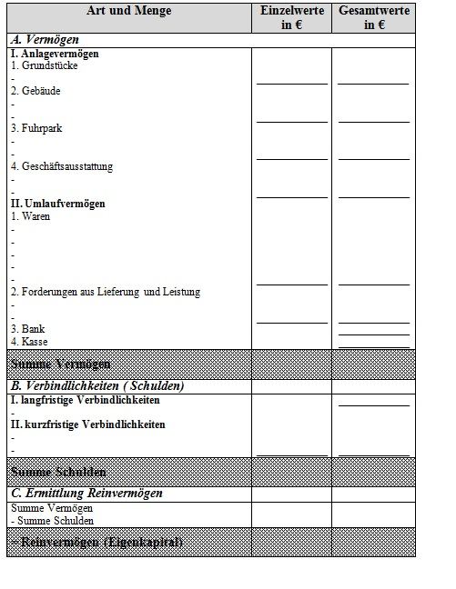

Autorin:
Karin Schmidt
Datum: 26.05.2014

Lernfeld  LF 1 | Materialien/Titel  Erstellung des Inventars |  | Wirtschaft/VBRW 01.02.12
Kompetenzbereiche
LernPROJEKT
LernTHEMA
LernSCHRITT
- Betriebliche Abläufe planen und organisieren
- Betriebliche Abläufe buchhalterisch erfassen und dokumentieren

Kompetenz  - Ich kann das Inventar eines Unternehmens aufstellen. | Was Sie schon können sollten:  - Aufbau des Inventars
 | Wie Sie Ihr Können prüfen können:

Mit wem? | Aufgabe
Erstellen Sie das Inventar der Limes Sport GmbH für die Geschäftsleitung.

a) Übertragen Sie zunächst alle Vermögensgegenstände und Schulden in die Tabelle auf dem folgenden Arbeitsblatt.

b) Übertragen Sie dann die jeweiligen Einzelwerte in die entsprechende Spalte.

c) Berechnen Sie die Gesamtsummen der Vermögensgegenstände und Schulden.

 | Vergleichen Sie Ihre Lösung mit der eines Mitschülers des gleichen Lernziels.

Orientieren Sie sich an den Vermögensgegenständen und Schulden aus Lernschritt Wirtschaft/VBRW 1.02.03!

Autorin:
Karin Schmidt
Datum: 26.05.2014

Lernfeld  LF 1 | Materialien/Titel  Erstellung des Inventars |  | Wirtschaft/VBRW 01.02.12
Kompetenzbereiche
LernPROJEKT
LernTHEMA
LernSCHRITT
- Betriebliche Abläufe planen und organisieren
- Betriebliche Abläufe buchhalterisch erfassen und dokumentieren
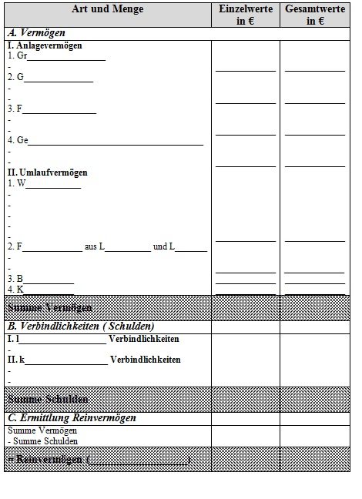

Autorin:
Karin Schmidt
Datum: 26.05.2014

Lernfeld  LF 1 | Materialien/Titel  Erstellung des Inventars |  | Wirtschaft/VBRW 01.02.11-12
Lösung

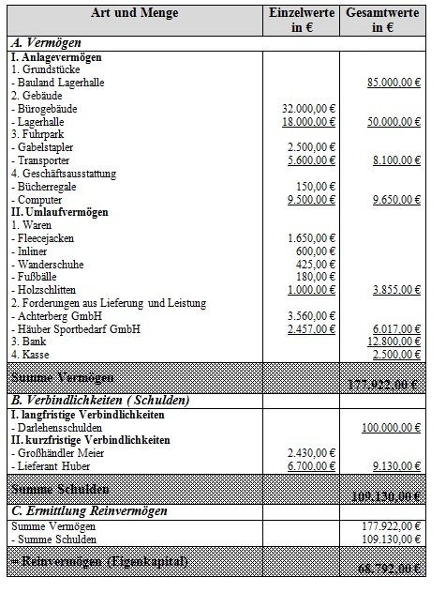

Autorin:
Karin Schmidt
Datum: 26.05.2014

Lernfeld  LF 1 | Materialien/Titel  Aufbau der Bilanz |  | Wirtschaft/VBRW 01.02.13
Kompetenzbereiche
LernPROJEKT
LernTHEMA
LernSCHRITT
- Betriebliche Abläufe planen und organisieren
- Betriebliche Abläufe buchhalterisch erfassen und dokumentieren

Kompetenz  - Ich kann den Aufbau einer Bilanz erklären. | Was Sie schon können sollten:  - Blindtext
Kompetenz  - Ich kann den Aufbau einer Bilanz erklären. | Wie Sie Ihr Können prüfen können:  Blindtext
Es sollte hier eine Mischung von Schülerinnen und Schülern unterschiedlicher Lernziele erfolgen!
Mit wem? | Aufgabe
Die Inventurarbeiten bei der Limes Sport GmbH sind abgeschlossen. Mit Ihrer Hilfe konnte das Inventar der Firma erstellt werden. Nun soll die Bilanz der Geschäftsleitung vorgelegt werden.

Lesen Sie den Informationstext „Aufbau der Bilanz“ aufmerksam durch. Verbinden Sie danach die unter dem Text stehenden Sätze an Hand der Punkte so miteinander, dass inhaltlich logische Aussagen entstehen!

 | Vergleichen Sie Ihre Lösungen in kleinen Gruppen von bis zu vier Schülerinnen oder Schülern! Korrigieren Sie gegebenenfalls abweichende Ergebnisse!
Informationstext: Aufbau der Bilanz

Eine Bilanz basiert auf den Werten, die durch die Inventur ermittelt und im Inventar zusammengestellt worden sind. Der grundlegende Aufbau einer Bilanz ist gesetzlich vorgeschrieben – und zwar im so genannten Handelsgesetzbuch (HGB): „In der Bilanz sind das Anlage- und das Umlaufvermögen, das Eigenkapital, die Schulden, gesondert auszuweisen und hinreichend aufzugliedern.“

In einer Bilanz finden sich also die gleichen Begriffe wie bei dem Inventar, nur wird die Bilanz in einer anderen Form aufgestellt, und zwar in Kontenform.
Die linke Seite der Bilanz wird als Aktivseite (Aktiva), die rechte Seite als Passivseite (Passiva) bezeichnet. Auf der Aktivseite finden sich die Vermögenswerte wieder. Auch hier wird zuerst das Anlagevermögen, dann das Umlaufvermögen übernommen. Die Schulden stehen in der Bilanz auf der Passivseite, zuerst das Eigenkapital, dann das Fremdkapital (langfristige und kurzfriste Schulden).
Im Gegensatz zum Inventar werden in die Bilanz nur die zusammengefassten Werte übernommen.

Am Ende werden beide Seiten der Bilanz zusammengerechnet. Grundregel bei einer Bilanz lautet: die rechte und die linke Seite haben immer die gleiche Summe, d. h. die Bilanz muss immer ausgeglichen sein. Dies liegt daran, dass die rechte Seite Auskunft darüber gibt, woher das Geld stammt (z. B. von einem Kredit der Bank). Die linke Seite hingegen gibt Auskunft darüber, wie viel Geld im Unternehmen ausgegeben wurde. Zusammenfassend ist also zu sagen, dass die rechte Seite der Bilanz die Mittelherkunft, die linke Seite die Mittelverwendung darstellt.
Autorin:
Karin Schmidt
Datum: 26.05.2014

Lernfeld  LF 1 | Materialien/Titel  Aufbau der Bilanz |  | Wirtschaft/VBRW 01.02.13
Kompetenzbereiche
LernPROJEKT
LernTHEMA
LernSCHRITT
- Betriebliche Abläufe planen und organisieren
- Betriebliche Abläufe buchhalterisch erfassen und dokumentieren

Eine Bilanz basiert … | • • | wird das Eigenkapital und das Fremdkapital des Unternehmens ausgewiesen.
Die Bilanz wird … | • • | … stellt die Mittelherkunft dar.
Auf der Aktivseite finden sich die … | • • | … über die Mittelverwendung.
Auf der Passivseite der Bilanz … | • • | … auf den Werten der Inventur.
Die Aktivseite der Bilanz gibt Auskunft … | • • | …. beide Seiten haben immer die gleiche Summe.
Die Passivseite der Bilanz … | • • | … in Kontenform dargestellt.
Grundregel der Bilanz: … | • • | … Vermögenswerte wieder (mit Anlagevermögen und Umlaufvermögen).
Autorin:
Karin Schmidt
Datum: 26.05.2014

Lernfeld  LF 1 | Materialien/Titel  Aufbau der Bilanz |  | Wirtschaft/VBRW 01.02.13
Lösung

Eine Bilanz basiert … | • • (4) | wird das Eigenkapital und das Fremdkapital des Unternehmens ausgewiesen.
Die Bilanz wird … | • • (6) | … stellt die Mittelherkunft dar.
Auf der Aktivseite finden sich die … | • • (5) | … über die Mittelverwendung.
Auf der Passivseite der Bilanz … | • • (1) | … auf den Werten der Inventur.
Die Aktivseite der Bilanz gibt Auskunft … | • • (7) | …. beide Seiten haben immer die gleiche Summe.
Die Passivseite der Bilanz … | • • (2) | … in Kontenform dargestellt.
Grundregel der Bilanz: … | • • (3) | … Vermögenswerte wieder (mit Anlagevermögen und Umlaufvermögen).
Autorin:
Karin Schmidt
Datum: 26.05.2014

Lernfeld  LF 1 | Materialien/Titel  Erstellung der Bilanz |  | Wirtschaft/VBRW 01.02.14
Kompetenzbereiche
LernPROJEKT
LernTHEMA
LernSCHRITT
- Betriebliche Abläufe planen und organisieren
- Betriebliche Abläufe buchhalterisch erfassen und dokumentieren

Kompetenz  - Ich kann eine Bilanz von einem Inventar unterscheiden.  - Ich kann die Bilanz eines Unternehmens aufstellen. | Was Sie schon können sollten:  - Inventar, Aufbau einer Bilanz
 | Wie Sie Ihr Können prüfen können:

Eine Lösung kann bei der Lehrkraft geholt werden!
Autorin:
Karin Schmidt
Datum: 26.05.2014


Greifen Sie hier auf die Werte von Lernschritt Wirtschaft/VBRW 1.02.03 zurück!
Mit wem? | Aufgabe
 | Um die Bilanz aufzustellen, werden die Werte aus dem Inventar jeweils zusammengefasst. Berechnen Sie die Gesamtwerte für die einzelnen Posten aus dem Inventar der Limes Sport GmbH. Schreiben Sie Ihr Ergebnis jeweils auf die Karte!
 | Schneiden Sie alle Karten sauber aus und ordnen Sie diese in der richtigen Reihenfolge in die gegebene Grundstruktur der Bilanz ein!
 | Überprüfen Sie mit einer weiteren Mitschülerin oder einem weiteren Mitschüler des gleichen Lernziels Ihre Anordnung und korrigieren Sie diese bei Bedarf!
 | Kleben Sie nach der Kontrolle die einzelnen Schnipsel ordentlich in die vorgegebene Grundstruktur der Bilanz ein!

Lernfeld  LF 1 | Materialien/Titel  Erstellung der Bilanz |  | Wirtschaft/VBRW 01.02.14
Kompetenzbereiche
LernPROJEKT
LernTHEMA
LernSCHRITT
- Betriebliche Abläufe planen und organisieren
- Betriebliche Abläufe buchhalterisch erfassen und dokumentieren

Karten zum ausschneiden

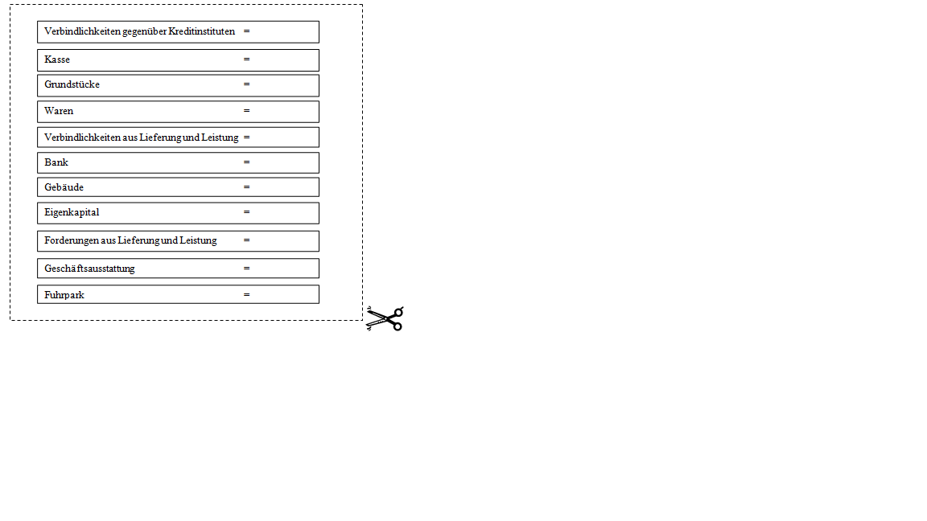

Autorin:
Karin Schmidt
Datum: 26.05.2014

Lernfeld  LF 1 | Materialien/Titel  Erstellung der Bilanz |  | Wirtschaft/VBRW 01.02.14
Kompetenzbereiche
LernPROJEKT
LernTHEMA
LernSCHRITT
- Betriebliche Abläufe planen und organisieren
- Betriebliche Abläufe buchhalterisch erfassen und dokumentieren

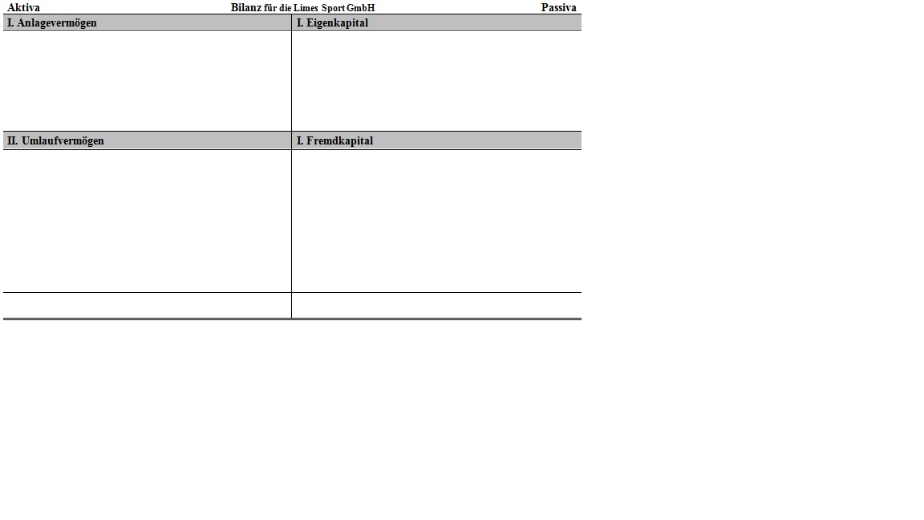

Autorin:
Karin Schmidt
Datum: 26.05.2014

Lernfeld  LF 1 | Materialien/Titel  Erstellung der Bilanz |  | Wirtschaft/VBRW 01.02.14
Lösung

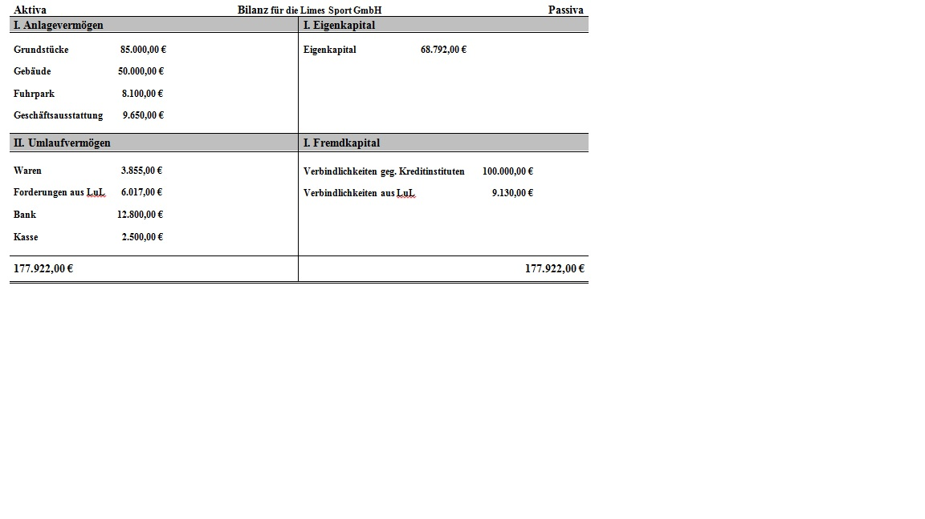

Autorin:
Karin Schmidt
Datum: 26.05.2014

Lernfeld  LF 1 | Materialien/Titel  Sortieraufgabe |  | Wirtschaft/VBRW 01.02.15
Kompetenzbereiche
LernPROJEKT
LernTHEMA
LernSCHRITT
- Betriebliche Abläufe planen und organisieren
- Betriebliche Abläufe buchhalterisch erfassen und dokumentieren

Mit wem? | Aufgabe
Schneiden Sie die unten stehenden Begriffe aus und sortieren Sie die Begriffe auf zwei Stapel nach:

„Begriffe verstanden“ „Begriffe nicht verstanden“

Hinweis: „Begriffe verstanden“ heißt, diese in zwei Sätzen beschreiben zu können!

 | Erklären Sie abwechselnd Ihrem/r Partner/in mit dem gleichen Lernziel die verstandenen Begriffe.
 | Bearbeiten Sie die nicht verstandenen Begriffe mit Hilfe Ihrer Unterlagen.
 | Suchen Sie mit Ihrem/r Partner/in ein weiteres Tandem, mit dem Sie den zweiten Schritt zu viert wiederholen und notieren Sie zuletzt die Begriffe, die noch unter „Begriff nicht verstanden“ liegen.

Bilanz | Inventur | Verbindlichkeiten
Forderungen | Inventar | Handelsgesetzbuch
Vermögensgegenstände | Eigenkapital | Schulden

Autorin:
Karin Schmidt
Datum: 26.05.2014

Lernfeld  LF 1 | Materialien/Titel  Sortieraufgabe |  | Wirtschaft/VBRW 01.02.16
Kompetenzbereiche
LernPROJEKT
LernTHEMA
LernSCHRITT
- Betriebliche Abläufe planen und organisieren
- Betriebliche Abläufe buchhalterisch erfassen und dokumentieren

Mit wem? | Aufgabe
Schneiden Sie die unten stehenden Begriffe aus und sortieren Sie die Begriffe auf zwei Stapel nach:

„Begriffe verstanden“ „Begriffe nicht verstanden“

Hinweis: „Begriffe verstanden“ heißt, diese in zwei Sätzen beschreiben zu können!

 | Erklären Sie abwechselnd Ihrem/r Partner/in mit dem gleichen Lernziel die verstandenen Begriffe.
 | Bearbeiten Sie die nicht verstandenen Begriffe mit Hilfe Ihrer Unterlagen.
 | Suchen Sie mit Ihrem/r Partner/in ein weiteres Tandem, mit dem Sie den zweiten Schritt zu viert wiederholen und notieren Sie zuletzt die Begriffe, die noch unter "Begriff nicht verstanden" liegen.

Bilanz | Inventur | Verbindlichkeiten
Forderungen | Betriebserfolg | Handelsgesetzbuch
Vermögensgegenstände | Eigenkapital | Inventar
Umlaufvermögen | Anlagevermögen | Aktiv- Passivseite

Autorin:
Karin Schmidt
Datum: 26.05.2014

Lernfeld  LF 1 | Materialien/Titel  Sortieraufgabe |  | Wirtschaft/VBRW 01.02.17
Kompetenzbereiche
LernPROJEKT
LernTHEMA
LernSCHRITT
- Betriebliche Abläufe planen und organisieren
- Betriebliche Abläufe buchhalterisch erfassen und dokumentieren

Mit wem? | Aufgabe
Schneiden Sie die unten stehenden Begriffe aus und sortieren Sie die Begriffe auf zwei Stapel nach:

„Begriffe verstanden“ „Begriffe nicht verstanden“

Hinweis: „Begriffe verstanden“ heißt, diese in zwei Sätzen beschreiben zu können!

 | Erklären Sie abwechselnd Ihrem/r Partner/in mit dem gleichen Lernziel die verstandenen Begriffe.
 | Bearbeiten Sie die nicht verstandenen Begriffe mit Hilfe Ihrer Unterlagen.
 | Suchen Sie mit Ihrem/r Partner/in ein weiteres Tandem, mit dem Sie den zweiten Schritt zu viert wiederholen und notieren Sie zuletzt die Begriffe, die noch unter "Begriff nicht verstanden" liegen.

Bilanz | Buchinventur | Verbindlichkeiten
Forderungen | Betriebserfolg | Handelsgesetzbuch
Vermögensgegenstände | Eigenkapital | Reinvermögen
Umlaufvermögen | Anlagevermögen | Aktiva
Passiva | Goldene Bilanzregel | Bilanzgewinn

Autorin:
Karin Schmidt
Datum: 26.05.2014

Lernfeld  LF 1 | Materialien/Titel  Tabellenbearbeitung |  | Wirtschaft/TVmBP  1.02.01
Kompetenzbereiche
LernPROJEKT
LernTHEMA
LernSCHRITT
- Informationen für die Arbeit im kaufmännischen Berufsfeld beschaffen und diese entsprechend nutzen / einsetzen
- Betriebliche Abläufe planen und organisieren
- Kaufmännischen Schriftverkehr erstellen und Abläufe im Büro verstehen und organisieren

Kompetenz  - Ich kann Tabellen erstellen und gestalten. | Was Sie schon können sollten:  - Formatierungen in Word
Kompetenz  - Ich kann Tabellen erstellen und gestalten. | Wie Sie Ihr Können prüfen können:  - Vergleichen der Lösung

Mit wem? | Aufgabe
Öffnen Sie ein leeres Worddokument.
Speichern Sie die Datei in Ihr Homelaufwerk.
Bearbeiten Sie die folgenden Aufgaben in Einzelarbeit.
Drucken Sie das Dokument aus.
Vergleichen Sie Ihr Ergebnis mit einer Person, die zeitgleich die Aufgabe fertiggestellt hat.
Falls Ihre Ergebnisse nicht übereinstimmen, vergleichen Sie sie mit der ausliegenden Lösung.

Autorin:
Sabine Hill
Datum: 26.05.2014

Lernfeld  LF 1 | Materialien/Titel  Tabellenbearbeitung |  | Wirtschaft/TVmBP  1.02.01.01

Aufgabe: Zeilen und Spalten einfügen
1.1 Öffnen Sie ein leeres Dokument in Word.
1.2 Speichern Sie das Dokument unter dem Dateinamen: Inventar in den Ordner Tabellen.
1.3 Schreiben Sie die Überschrift: Das Inventar
Schrift: Bauhaus 93, 18 pt, grün, zentriert.
1.4 Erfassen Sie die Tabelle in der Schrift Tahoma 11 pt.
Das Inventar
Art und Menge | Gesamtwerte in €
A Vermögen

1.5 Fügen Sie eine neue Spalte zwischen den beiden Spalten ein.
Vorgehensweise:
- Spalte markieren
- rechte Maustaste
- Einfügen
- Spalten rechts einfügen
- Text einfügen: Einzelwerte in €
Art und Menge | Einzelwerte in € | Gesamtwerte in €
A Vermögen

1.6 Fügen Sie eine neue Zeile mit dem Text „I. Anlagevermögen“ ein.
1.7 Passen Sie die Spaltengröße der Textgröße an (Spalten verkleinern)
Vorgehensweise:
- Gehen Sie mit dem Mauszeiger auf eine senkrechte Tabellenlinie.
- Ziehen Sie die Tabellenlinie mit gedrückter Maustaste an die gewünschte Position.
1.8 Zentrieren Sie die gesamte Tabelle
Vorgehensweise:
- Tabelle über Symbol links oben markieren und zentrieren
Art und Menge | Einzelwerte in € | Gesamtwerte in €
A. Vermögen
I. Anlagevermögen

1.9 Formatieren Sie den Tabellenkopf (1. Zeile) fett und mit einer Schrift Ihrer Wahl.

Art und Menge | Einzelwerte in € | Gesamtwerte in €
A. Vermögen
I. Anlagevermögen

Autorin:
Sabine Hill
Datum: 26.05.2014

Lernfeld  LF 1 | Materialien/Titel  Tabellenbearbeitung |  | Wirtschaft/TVmBP  1.02.01.02

Aufgaben: Zeilenhöhe und Spaltenbreite festlegen

2.1 Arbeiten Sie an der Tabelle von Aufgabe 1 weiter und fügen Sie die folgenden Zeilen ein:

Art und Menge | Einzelwerte in € | Gesamtwerte in €
A. Vermögen
I. Anlagevermögen
1. Grundstück
2. Gebäude
3. Fuhrpark
4. Geschäftsausstattung

2.2 Legen Sie eine Zeilenhöhe der ersten drei Zeilen von genau 0,6 cm fest.
Vorgehensweise:
- Zeilen markieren
- mit rechter Maustaste in die Tabelle klicken
- Tabelleneigenschaften
- Registerkarte: Zeile
- Höhe 0,6 cm und genau auswählen
- mit ok bestätigen

Art und Menge | Einzelwerte in € | Gesamtwerte in €
A. Vermögen
I. Anlagevermögen
1. Grundstücke
2. Gebäude
3. Fuhrpark
4. Geschäftsausstattung

2.3 Ändern Sie die Spaltenbreite: 1. Spalte 9 cm, 2. Spalte 4,0 cm, 3. Spalte 4,0 cm
Vorgehensweise:
- Markieren Sie nur die 1. Spalte
- Tabelleneigenschaften - Registerkarte: Spalte
- Bevorzugte Breite: 9 cm Zentimeter
- Klick auf Schaltfläche: „nächste Spalte“
- für alle 3 Spalten die Breite definieren

Art und Menge | Einzelwerte in € | Gesamtwerte in €
A. Vermögen
I. Anlagevermögen
1. Grundstücke
2. Gebäude
3. Fuhrpark
4. Geschäftsausstattung

Lernfeld  LF 1 | Materialien/Titel  Tabellenbearbeitung |  | Wirtschaft/TVmBP  1.02.01.03

Aufgaben: Zellausrichtung, Rahmen und Schattierung

Arbeiten Sie an der Tabelle weiter

  - Ändern Sie die Zellausrichtung wie folgt:
1. Spalte: Mitte links ausrichten
2. Spalte: Mitte ausrichten
3. Spalte: Mitte ausrichten
(1. Spalte markieren, rechte Maustaste, Zellausrichtung, auswählen)

Art und Menge | Einzelwerte in € | Gesamtwerte in €
A. Vermögen
I. Anlagevermögen
- Grundstücke
- Gebäude
- Fuhrpark
- Geschäftsausstattung

3.2 Schattieren Sie den Tabellenkopf hellblau.
Vorgehensweise:
- markieren Sie die erste Zeile
- klicken Sie dazu auf den Pfleil neben dem entsprechenden Symbol
- wählen Sie die gewünschte Farbe

3.3 Formatieren Sie die äußeren Tabellenlinien mit einem dreifachen, dunkelblauen Rahmen, die inneren Linien sollen nicht verändert werden.
Vorgehensweise:
- Cursor steht in der Tabelle
- Register Tabellentools – Entwurf
- wählen Sie die Linienart und – Farbe aus
- malen Sie die entsprechenden Linien nach

Art und Menge | Einzelwerte in € | Gesamtwerte in €
A. Vermögen
I. Anlagevermögen
- Grundstücke
- Gebäude
- Fuhrpark
- Geschäftsausstattung

Autorin:
Sabine Hill
Datum: 26.05.2014

Lernfeld  LF 1 | Materialien/Titel  Tabellenbearbeitung |  | Wirtschaft/TVmBP  1.02.01.04

Aufgaben: Zellen formatieren

Arbeiten Sie an der gleichen Tabelle weiter.
4.1 Ergänzen Sie die Tabelle wie folgt und übernehmen Sie die Formatierungen.
4.2 Schattieren Sie die Zeilen A. Vermögen/B. Verbindlichkeiten/C. Ermittlung Reinvermögen in einer Farbe Ihrer Wahl.
4.3 Schattieren Sie die Zeilen I. Anlageverm./II. Umlaufverm./I. langfr. Verb./II kurzfr. Verb.
in einer weiteren Farbe Ihrer Wahl.
Art und Menge | Einzelwerte in € | Gesamtwerte in €
A. Vermögen
I. Anlagevermögen
1. Grundstücke
Bauland (neue Lagerhalle)
2. Gebäude
Lagerhalle
Bürogebäude
3. Fuhrpark
1 Gabelstapler
1 Transporter
4. Geschäftsausstattung
7 Bücherregale
10 Computer
II. Umlaufvermögen
1. Waren
15 Joggingschuhe
3 Laufjacken
2. Forderungen aus Lieferung und Leistung
Schneider AG
3. Bank
4. Kasse
Summe Vermögen
B. Verbindlichkeiten
I. langfristige Verbindlichkeiten
II. kurzfristige Verbindlichkeiten
Summe Schulden
C. Ermittlung Reinvermögen
Summe Vermögen
- Summe Schulden
= Reinvermögen (Eigenkapital)

Autorin:
Sabine Hill
Datum: 26.05.2014

Lernfeld  LF 1 | Materialien/Titel  Tabellenbearbeitung |  | Wirtschaft/TVmBP  1.02.01.05

Aufgaben: Abstände zwischen Linien und Text vergrößern

5 Verändern Sie die Abstände wie folgt:
Ganze Tabelle markieren - Tabellentools - Layout - Zellenbegrenzung oben und unten je 0,1 cm

Art und Menge | Einzelwerte in € | Gesamtwerte in €
A. Vermögen
I. Anlagevermögen
1. Grundstücke
Bauland (neue Lagerhalle)
2. Gebäude
Lagerhalle
Bürogebäude
3. Fuhrpark
1 Gabelstapler
1 Transporter
4. Geschäftsausstattung
7 Bücherregale
10 Computer
II. Umlaufvermögen
1. Waren
15 Joggingschuhe
3 Laufjacken
2. Forderungen aus Lieferung und Leistung
Schneider AG
3. Bank
4. Kasse
Summe Vermögen
B. Verbindlichkeiten
I. langfristige Verbindlichkeiten
II. kurzfristige Verbindlichkeiten
Summe Schulden
C. Ermittlung Reinvermögen
Summe Vermögen
- Summe Schulden
Autorin:
Sabine Hill
Datum: 26.05.2014
= Reinvermögen (Eigenkapital)

Lernfeld  LF 1 | Materialien/Titel  Tabellenbearbeitung |  | Wirtschaft/TVmBP  1.02.01.06

Aufgaben: Inventar ausfüllen und berechnen

6.1 Tragen Sie die folgenden Werte in die Tabelle ein

 | Einzelwert
1 Lagerhalle | 53.000,00 €
7 Bücherregale | 75,00 €
15 Paar Joggingschuhe | 90,00 €
3 Laufjacken | 80,00 €
1 Bürogebäude | 237.000,00 €
1 Gabelstapler | 6.500,00 €
Die Schneider AG muss noch eine Rechnung an die Sportskanone AG bezahlen. | 3.580,00 €
1 Transporter | 5.600,00 €
aktueller Bargeldbestand | 2.500,00 €
Bauland für eine neue Lagerhalle der Sportskanone AG | 85.000,00 €
10 Computer für die Büroangestellten | 925,00 €
Die Sportskanone AG hat einen Kredit aufgenommen. | 230.000,00 €
Die Sportskanone AG muss noch eine Rechnung an den Großhändler Meier begleichen. | 2.430,00 €
Geldanlage beim örtlichen Kreditinstitut | 8.900,00 €

Art und Menge | Einzelwerte in € | Gesamtwerte in €
A. Vermögen
I. Anlagevermögen
1. Grundstücke  Bauland (neue Lagerhalle)  2. Gebäude  … |  | 85.000,00 €

6.2 Berechnen Sie die Summe Vermögen, Summe Schulden und ermitteln Sie das Reinvermögen.
6.3 Vergleichen Sie Ihr Ergebnis mit der Lösung Ihrer Lehrkraft.

Autorin:
Sabine Hill
Datum: 26.05.2014

Lernfeld  LF 2 | Materialien/Titel  01 Tabellenbearbeitung |  | Wirtschaft/TVmBP  2.01.01
Kompetenzbereiche
LernPROJEKT
LernTHEMA
LernSCHRITT
- Informationen für die Arbeit im kaufmännischen Berufsfeld beschaffen und diese entsprechend nutzen / einsetzen
- Betriebliche Abläufe planen und organisieren
- Kaufmännischen Schriftverkehr erstellen und Abläufe im Büro verstehen und organisieren

Kompetenz  - Ich kann Tabellen erstellen und gestalten. | Was Sie schon können sollten:  - Formatierungen in Word
Kompetenz  - Ich kann Tabellen erstellen und gestalten. | Wie Sie Ihr Können prüfen können:  - Vergleichen der Lösung
Mit wem? | Aufgabe
Öffnen Sie ein leeres Worddokument.
Speichern Sie die Datei in Ihr Homelaufwerk.
Bearbeiten Sie die folgenden Aufgaben in Einzelarbeit.
Drucken Sie das Dokument aus.
Vergleichen Sie Ihr Ergebnis mit einer Person, die zeitgleich die Aufgabe fertiggestellt hat.
Falls Ihre Ergebnisse nicht übereinstimmen, vergleichen Sie sie mit der ausliegenden Lösung.

Autorin:
Sabine Hill
Datum: 26.05.2014

Lernfeld  LF 1 | Materialien/Titel  Tabellenbearbeitung |  | Wirtschaft/TVmBP  1.02.01.01

Aufgaben: Zeilen und Spalten einfügen

1.1 Speichern Sie das Dokument unter dem Dateinamen Inventar in den Ordner Tabellen.

1.2 Schreiben Sie die Überschrift: Das Inventar
Schrift: Bauhaus 93, 18 pt, grün, zentriert

1.3 Erfassen Sie die Tabelle in der Schrift Tahoma 11 pt
Das Inventar
Art und Menge | Gesamtwerte in €
A Vermögen

1.4 Fügen Sie eine neue Spalte zwischen den beiden Spalten ein.

Vorgehensweise: Spalte markieren
rechte Maustaste – Einfügen – Spalten rechts einfügen
Text einfügen: Einzelwerte in €
Art und Menge | Einzelwerte in € | Gesamtwerte in €
A Vermögen

1.5 Fügen Sie eine neue Zeile mit dem Text „I. Anlagevermögen“ ein.

1.6 Passen Sie die Spaltengröße der Textgröße an (Spalten verkleinern).

Vorgehensweise: Gehen Sie mit dem Mauszeiger auf eine senkrechte Tabellenlinie.
Ziehen Sie die Tabellenlinie mit gedrückter Maustaste an die gewünschte Position.
1.7 Zentrieren Sie die gesamte Tabelle.
Vorgehensweise: Tabelle über Symbol links oben markieren und zentrieren

1.8 Formatieren Sie den Tabellenkopf (1. Zeile) fett und mit einer Schrift Ihrer Wahl.

Art und Menge | Einzelwerte in € | Gesamtwerte in €
A. Vermögen
I. Anlagevermögen

Autorin:
Sabine Hill
Datum: 26.05.2014

Lernfeld  LF 1 | Materialien/Titel  Tabellenbearbeitung |  | Wirtschaft/TVmBP  1.02.01.02

Aufgaben: Zeilenhöhe und Spaltenbreite festlegen

2.1 Arbeiten Sie an der Tabelle von Aufgabe 1 weiter und fügen Sie folgende Zeilen ein:
Art und Menge | Einzelwerte in € | Gesamtwerte in €
A. Vermögen
I. Anlagevermögen
- Grundstück | Arbeiten Sie mit der Funktion Nummerierung.  Nummer bei 0 cm (kein Einzug von links)  Text bei 0,5 cm (Sondereinzug hängend)
- Gebäude
- Fuhrpark
- Geschäftsausstattung

2.2 Legen Sie eine Zeilenhöhe der ersten drei Zeilen von genau 0,8 cm fest. Gehen Sie dabei wie folgt vor:
- Zeilen markieren
- mit rechter Maustaste in die Tabelle klicken
- Tabelleneigenschaften
- Registerkarte: Zeile
- Höhe 0,8 cm und genau auswählen
- mit ok bestätigen

Art und Menge | Einzelwerte in € | Gesamtwerte in €
A. Vermögen
I. Anlagevermögen
- Grundstücke
- Gebäude
- Fuhrpark
- Geschäftsausstattung

2.3 Ändern Sie die Spaltenbreite: 1. Spalte 8 cm, 2. Spalte 4,5 cm, 3. Spalte 4,5 cm
- Vorgehensweise wie oben, allerdings
- Markieren Sie nur die 1. Spalte
- Tabelleneigenschaften - Registerkarte: Spalte
- Bevorzugte Breite: 8 cm
- Klick auf Schaltfläche: „nächste Spalte“
- für alle 3 Spalten die Breite definieren
Art und Menge | Einzelwerte in € | Gesamtwerte in €
A. Vermögen
I. Anlagevermögen
- Grundstücke
- Gebäude
- Fuhrpark
Autorin:
Sabine Hill
Datum: 26.05.2014
- Geschäftsausstattung

Lernfeld  LF 1 | Materialien/Titel  Tabellenbearbeitung |  | Wirtschaft/TVmBP  1.02.01.03
Aufgaben: Zellausrichtung, Rahmen und Schattierung
Arbeiten Sie an der Tabelle weiter.
3.1 Ändern Sie die Zellausrichtung wie folgt:
1. Spalte: Mitte links ausrichten
2. Spalte: Mitte ausrichten
3. Spalte: Mitte ausrichten
(1. Spalte markieren, rechte Maustaste, Zellausrichtung, auswählen)
Art und Menge | Einzelwerte in € | Gesamtwerte in €
A. Vermögen
I. Anlagevermögen
- Grundstücke
- Gebäude
- Fuhrpark
- Geschäftsausstattung

3.2 Schattieren Sie den Tabellenkopf hellblau.
3.3 Formatieren Sie die äußeren Tabellenlinien mit einem dreifachen, dunkelblauen Rahmen, die inneren Linien sollen nicht verändert werden.
Art und Menge | Einzelwerte in € | Gesamtwerte in €
A. Vermögen
I. Anlagevermögen
- Grundstücke
- Gebäude
- Fuhrpark
- Geschäftsausstattung

Autorin:
Sabine Hill
Datum: 26.05.2014

Lernfeld  LF 1 | Materialien/Titel  Tabellenbearbeitung |  | Wirtschaft/TVmBP  1.02.01.04
Aufgaben: Zellen verbinden
Arbeiten Sie an der gleichen Tabelle weiter.
4.1 Fügen Sie die folgenden Zeilen ein. Arbeiten Sie dabei wieder mit der Nummerierung! Formatieren Sie wie folgt:
fett formatieren wie vorgegeben
Zeilen 2, 14 und 20 dunkelblau schattieren
Zeilen 3, 8, 15, 17 hellgrau schattieren
Art und Menge | Einzelwerte in € | Gesamtwerte in €
A. Vermögen
I. Anlagevermögen
- Grundstücke
- Gebäude
- Fuhrpark
- Geschäftsausstattung
II. Umlaufvermögen
- Waren
- Forderungen aus Lieferung und Leistung
- Bank
- Kasse
Summe Vermögen
B. Verbindlichkeiten
I. langfristige Verbindlichkeiten
II. kurzfristige Verbindlichkeiten
Summe Schulden
C. Ermittlung Reinvermögen
Summe Vermögen
- Summe Schulden
= Reinvermögen (Eigenkapital)
4.2 Löschen Sie die Überschrift „Das Inventar“.
4.3 Fügen Sie über der ersten Zeile eine neue Zeile ein und verbinden Sie die Zellen.
4.4 Schreiben Sie als Überschrift „Inventar der Limes Sport GmbH“ in die Zelle.
Formatieren Sie die Zelle nach Ihren Vorstellungen. Ändern Sie dafür die Schriftart, Schriftgröße und –farbe, schattieren Sie die Zelle.
Inventar der Limes Sport GmbH
Art und Menge | Einzelwerte in € | Gesamtwerte in €
A. Vermögen
I. Anlagevermögen

Lernfeld  LF 1 | Materialien/Titel  Tabellenbearbeitung |  | Wirtschaft/TVmBP  1.02.01.05
Aufgaben: Abstände zwischen Linien und Text vergrößern

5.1 Verändern Sie die Abstände wie folgt:
Tabellentools - Layout - Zellenbegrenzung oben und unten je 0,1 cm
Inventar der Limes Sport GmbH
Art und Menge | Einzelwerte in € | Gesamtwerte in €
A. Vermögen
I. Anlagevermögen
- Grundstücke
- Gebäude
- Fuhrpark
- Geschäftsausstattung
II. Umlaufvermögen
- Waren
- Forderungen aus Lieferung und Leistung
- Bank
- Kasse
Summe Vermögen
B. Verbindlichkeiten
I. langfristige Verbindlichkeiten
II. kurzfristige Verbindlichkeiten
Summe Schulden
C. Ermittlung Reinvermögen
Summe Vermögen
- Summe Schulden
= Reinvermögen (Eigenkapital)
5.2 Ändern Sie die Zeilenhöhe der folgenden Zeilen auf 0,6 cm:
Zeilen 3, 4, 9, 14 – 16, 18, 20 – 21, 23
Autorin:
Sabine Hill
Datum: 26.05.2014
5.3 Ändern Sie die Zellausrichtung der Spalten „Einzelwerte in €“ und „Gesamtwert in €“ auf Oben rechts ausrichten.

Lernfeld  LF 1 | Materialien/Titel  Tabellenbearbeitung |  | Wirtschaft/TVmBP  1.02.01.06
Aufgabe: Inventar ausfüllen und berechnen
6.1 Tragen Sie die folgenden Werte in die Tabelle ein. Wählen Sie die Zellausrichtung so, dass die Eurobeträge richtig untereinander stehen.
 | Einzelwert
1 Lagerhalle | 53.000,00 €
7 Bücherregale | 75,00 €
15 Paar Joggingschuhe | 90,00 €
3 Laufjacken | 80,00 €
1 Bürogebäude | 237.000,00 €
1 Gabelstapler | 6.500,00 €
Die Schneider AG muss noch eine Rechnung an die Sportskanone AG bezahlen. | 3.580,00 €
1 Transporter | 5.600,00 €
aktueller Bargeldbestand | 2.500,00 €
Bauland für eine neue Lagerhalle der Sportskanone AG | 85.000,00 €
10 Computer für die Büroangestellten | 925,00 €
Die Sportskanone AG hat einen Kredit aufgenommen. | 230.000,00 €
Die Sportskanone AG muss noch eine Rechnung an den Großhändler Meier begleichen. | 2.430,00 €
Geldanlage beim örtlichen Kreditinstitut | 8.900,00 €

Inventar der Limes Sport GmbH
Art und Menge | Einzelwerte in € | Gesamtwerte in €
A. Vermögen
I. Anlagevermögen
- Grundstücke  Bauland (neue Lagerhalle)  - Gebäude  - Fuhrpark  … |  | 85.000,00 €
6.2 Berechnen Sie die Summe Vermögen, Summe Schulden und ermitteln Sie das Reinvermögen.
Autorin:
Sabine Hill
Datum: 26.05.2014
6.3 Vergleichen Sie Ihr Ergebnis mit der Lösung Ihrer Lehrkraft.

Lösung Inventar der Limes Sport GmbH
Art und Menge | Einzelwerte in € | Gesamtwerte in €
A. Vermögen
I. Anlagevermögen
- Grundstücke  Bauland (neue Lagerhalle) |  | 85.000,00 €
- Gebäude  Lagerhalle  Bürogebäude | 53.000,00 €  237.000,00 € | 290.000,00 €
- Fuhrpark  1 Gabelstapler  1 Transporter | 6.500,00 €  5.600,00 € | 12.100,00 €
- Geschäftsausstattung  7 Bücherregale  10 Computer | 525,00 €  9250,00 € | 9.775,00 €
II. Umlaufvermögen
- Waren  15 Joggingschuhe  3 Laufjacken | 1.350,00 €  240,00 € | 1.590,00 €
- Forderungen aus Lieferung und Leistung  Schneider AG |  | 3.580,00 €
- Bank |  | 8.900,00 €
- Kasse |  | 2.500,00 €
Summe Vermögen |  | 413.445,00 €
B. Verbindlichkeiten
I. langfristige Verbindlichkeiten
Kredit |  | 230.000,00 €
II. kurzfristige Verbindlichkeiten
Großhändler Meier |  | 2.430,00 €
Summe Schulden |  | 232.430,00€
C. Ermittlung Reinvermögen
Summe Vermögen  - Summe Schulden |  | 413.445,00 €  232.430,00 €
= Reinvermögen (Eigenkapital) |  | 181.015,00 €

Lernfeld  LF 1 | Materialien/Titel  Tabellenbearbeitung |  | Wirtschaft/TVmBP  1.02.02
Kompetenzbereiche
LernPROJEKT
LernTHEMA
LernSCHRITT
- Informationen für die Arbeit im kaufmännischen Berufsfeld beschaffen und diese entsprechend nutzen / einsetzen
- Betriebliche Abläufe planen und organisieren
- Kaufmännischen Schriftverkehr erstellen und Abläufe im Büro verstehen und organisieren

Kompetenz  - Ich kann meine erbrachte Leistung beurteilen und meine Arbeitsweise reflektieren. | Was Sie schon können sollten:
 | Wie Sie Ihr Können prüfen können:
Arbeitsauftrag
Beurteilen Sie Ihren Lernfortschritt und reflektieren Sie Ihre Arbeitsweise.

 | Die Aufgaben fand ich …
Lernfortschritt | leicht | mittel | schwer
Zeilen und Spalten einfügen (Aufgabe 1)
Zeilenhöhe und Spaltenbreite festlegen (Aufgabe 2)
Zelleninhalte ausrichten, Rahmen und Schattierungen ändern (Aufgabe 3)
Zellen formatieren (Aufgabe 4)
Nur Niveau B + C: Neue Zellen einfügen, Zellen verbinden (Aufgabe 4)
Abstände zwischen Linien und Text vergrößern (Aufgabe 5)
Inventar ausfüllen und berechnen (Aufgabe 6)

So habe ich gearbeitet
Arbeitsweise
Ich konnte die Aufgaben selbstständig bearbeiten.
Ich habe still und konzentriert gearbeitet.
Ich habe meine Mitschüler nicht gestört.
Ich habe mich angestrengt.
Ich bin mit meinen Leistungen zufrieden.

Autorin:
Sabine Hill
Datum: 26.05.2014

Lernfeld  LF 2 | Materialien/Titel  Tabellenbearbeitung |  | Wirtschaft/TVmBP  1.02.03
Kompetenzbereiche
LernPROJEKT
LernTHEMA
LernSCHRITT
- Informationen für die Arbeit im kaufmännischen Berufsfeld beschaffen und diese entsprechend nutzen / einsetzen
- Betriebliche Abläufe planen und organisieren
- Kaufmännischen Schriftverkehr erstellen und Abläufe im Büro verstehen und organisieren

Kompetenz  - Ich kann mein vorhandenes Wissen aktivieren und an meine Mitschüler weitergeben. | Was Sie schon können sollten:  - Tabellengestaltung in Word
Wie Sie Ihr Können prüfen können:
- Übungsaufgaben

Mit wem? | Aufgabe

Sie benötigen eine Schere und Klebstoff.
- Schneiden Sie die Kärtchen aus.
- Öffnen Sie eine beliebige, von Ihnen bereits erstellte Tabelle.
- Sortieren Sie die Kärtchen nach „kann ich“ und „kann ich nicht“.
- Das Kriterium für „kann ich“ ist, dass Sie die gestellte Aufgabe an der von Ihnen geöffneten Tabelle ausführen können.
- Schreiben Sie Ihre Vorgehensweise auf das entsprechende Kärtchen.
- Suchen Sie sich eine weitere Person, die zeitgleich mit Ihnen fertig ist.
- Partner A liest die Kärtchen von seinem Stapel „kann ich nicht“ vor. Partner B hört zu und erklärt A die Kärtchen, die er davon auf seinem Stapel „kann ich“ liegen hat. A ergänzt die Lösungen auf seinen Kärtchen.
Anschließend liest Partner B die Kärtchen von seinem Stapel „kann ich nicht“ vor, Partner A hört zu und erklärt B die Kärtchen, die er davon auf seinem Stapel „kann ich“ liegen hat. B ergänzt die Lösungen auf seinen Kärtchen.
Falls noch „kann ich nicht-Kärtchen“ vorhanden sind, suchen Sie sich ein weiteres Schülerpaar. Klären Sie die noch offenen Fragen.
            - Probieren Sie die mit Ihren Partnern besprochenen Lösungen an Ihrer Tabelle aus.
            - Kleben Sie diese Kärtchen („kann ich nicht-Kärtchen“ aus der 1. Einzelarbeit) auf ein leeres Blatt, damit Sie bei Bedarf darauf zurückgreifen können.

Autorin:
Sabine Hill
Datum: 26.05.2014

Lernfeld  LF 1 | Materialien/Titel  Tabellenbearbeitung – A |  | Wirtschaft/TVmBP  1.02.03

Spalte einer Tabelle  zeigen  (markieren Sie die 2. Spalte) | Zeile einer Tabelle  zeigen  (markieren Sie die 1. Zeile)
Eine neue Zeile am Tabellenende einfügen  _________________________________________________  _________________________________________________  _________________________________________________ | Text in der Tabellenzelle zentrieren oder rechtsbündig setzen  _________________________________________________  _________________________________________________  _________________________________________________
Eine zusätzliche Zeile am Tabellenanfang einfügen  _________________________________________________  _________________________________________________  _________________________________________________ | Zwei Möglichkeiten zeigen, wie eine Tabelle eingefügt werden kann  _________________________________________________  _________________________________________________  _________________________________________________
Eine Tabellenzelle grün schattieren  _________________________________________________  _________________________________________________  _________________________________________________ | Tabellenlinie ändern (Linienart und –farbe)  _________________________________________________  _________________________________________________  _________________________________________________
Eine Tabellenspalte verkleinern  _________________________________________________  _________________________________________________  _________________________________________________ | Eine Tabellenspalte verbreitern  _________________________________________________  _________________________________________________  _________________________________________________
Mit Tabellenformatvorlagen das Aussehen einer Tabelle verändern  _________________________________________________  _________________________________________________  _________________________________________________ | Zellen einer Tabelle verbinden  _________________________________________________  _________________________________________________  _________________________________________________
Eine Tabellenzeile löschen  _________________________________________________  _________________________________________________  _________________________________________________ | Eine Aufzählung in einer Tabelle erstellen  _________________________________________________  _________________________________________________  _________________________________________________

Lernfeld  LF 1 | Materialien/Titel  Tabellenbearbeitung – B, C |  | Wirtschaft/TVmBP  1.02.03

Spalte einer Tabelle  zeigen  (markieren Sie die 2. Spalte) | Zeile einer Tabelle  zeigen  (markieren Sie die 1. Zeile)
Eine neue Zeile am Tabellenende einfügen  _________________________________________________  _________________________________________________  _________________________________________________ | Eine zusätzliche Spalte an der rechten Seite der Tabelle einfügen  _________________________________________________  _________________________________________________  _________________________________________________
Eine zusätzliche Zeile am Tabellenanfang einfügen  _________________________________________________  _________________________________________________  _________________________________________________ | Text in Tabellenzelle horizontal und vertikal zentrieren (Ausrichtung: Mitte ausrichten)  _________________________________________________  _________________________________________________  _________________________________________________
Äußere Tabellenlinie ändern  (Linienart und –farbe)  _________________________________________________  _________________________________________________  _________________________________________________ | Innere Tabellenlinie ändern  (Linienart und –farbe)  _________________________________________________  _________________________________________________  _________________________________________________
Eine Tabellenzelle grün schattieren  _________________________________________________  _________________________________________________  _________________________________________________ | Drei Möglichkeiten zeigen, wie eine Tabelle eingefügt werden kann  _________________________________________________  _________________________________________________  _________________________________________________
Tabellenspalten verkleinern  _________________________________________________  _________________________________________________  _________________________________________________ | Tabellenspalten verbreitern  _________________________________________________  _________________________________________________  _________________________________________________
Die Zeilenhöhe auf genau 2 cm definieren  _________________________________________________  _________________________________________________  _________________________________________________ | Eine Spaltenbreite von 8 cm festlegen  _________________________________________________  _________________________________________________  _________________________________________________
Eine Tabelle schmäler machen und die gesamte Tabelle zentrieren  _________________________________________________  _________________________________________________  _________________________________________________ | Text in der Tabelle „Mitte links“ ausrichten  _________________________________________________  _________________________________________________  _________________________________________________
Die Zellenbegrenzungen oben und unten auf 0,1 cm vergrößern  _________________________________________________  _________________________________________________  _________________________________________________ | Die Textrichtung in einer Tabelle ändern  _________________________________________________  _________________________________________________  _________________________________________________
Spalten einer Tabelle gleichmäßig verteilen  _________________________________________________  _________________________________________________  _________________________________________________ | Zeilen einer Tabelle gleichmäßig verteilen  _________________________________________________  _________________________________________________  _________________________________________________
Zellen einer Tabelle verbinden  _________________________________________________  _________________________________________________  _________________________________________________ | Mit Tabellenformatvorlagen das Aussehen einer Tabelle verändern  _________________________________________________  _________________________________________________  _________________________________________________
Eine Tabellenzeile löschen  _________________________________________________  _________________________________________________  _________________________________________________ | Eine Aufzählung in einer Tabelle erstellen  _________________________________________________  _________________________________________________  _________________________________________________

Autorin:
Sabine Hill
Datum: 26.05.2014

